IMPLEMENTASI PROYEK NSM (NETWORK STATUS MONITOR) BERBASIS EMULASI GNS3 SEBAGAI PROOF OF CONCEPT PADA PT BUMI SIAK PUSAKO

LAPORAN PRAKTIK KERJA LAPANGAN

Diajukan sebagai salah satu syarat untuk menyelesaikan
program Praktik Kerja Lapangan

Disusun oleh:

Nama : Muhammad Rizki Eka Pratama
NIM : L25020010
Program Studi : Software Engineering

NANJING XIAOZHUANG UNIVERSITY
NANJING, REPUBLIK RAKYAT TIONGKOK
2026

LEMBAR PENGESAHAN
LAPORAN PRAKTIK KERJA LAPANGAN
IMPLEMENTASI PROYEK NSM (NETWORK STATUS MONITOR) BERBASIS EMULASI GNS3 SEBAGAI PROOF OF CONCEPT PADA PT BUMI SIAK PUSAKO
Disusun oleh:
Nama : Muhammad Rizki Eka Pratama
NIM : L25020010
Telah dilaksanakan pada tanggal 1 Juli 2026 sampai dengan 30 Agustus 2026 di PT Bumi Siak Pusako, Pekanbaru, Provinsi Riau, Republik Indonesia, dan laporan ini telah diperiksa serta disetujui pada tanggal 24 Agustus 2026.
Menyetujui,
Pembimbing Lapangan
PT Bumi Siak Pusako

( Jarizal )

KATA PENGANTAR
Puji syukur penulis panjatkan ke hadirat Tuhan Yang Maha Esa atas rahmat dan karunia-Nya sehingga penulis dapat menyelesaikan kegiatan Praktik Kerja Lapangan beserta laporannya yang berjudul "Implementasi Proyek NSM (Network Status Monitor) Berbasis Emulasi GNS3 sebagai Proof of Concept pada PT Bumi Siak Pusako".
Laporan ini disusun berdasarkan pelaksanaan Praktik Kerja Lapangan selama dua bulan di PT Bumi Siak Pusako, sebuah Badan Usaha Milik Daerah Provinsi Riau yang bergerak di sektor minyak dan gas bumi. Selama periode tersebut penulis ditempatkan pada unit Teknologi Informasi dan memperoleh penugasan untuk merancang serta membangun sebuah sistem pemantauan dan otomasi jaringan di dalam lingkungan laboratorium tervirtualisasi.
Penulis menyadari bahwa pelaksanaan Praktik Kerja Lapangan dan penyusunan laporan ini tidak akan terlaksana tanpa bantuan banyak pihak. Oleh karena itu, penulis menyampaikan terima kasih kepada:
1. Jajaran manajemen PT Bumi Siak Pusako yang telah memberikan kesempatan kepada penulis untuk melaksanakan Praktik Kerja Lapangan di lingkungan perusahaan.
2. Bapak Jarizal selaku Pembimbing Lapangan, yang memberikan penugasan awal, mengoreksi ruang lingkup pekerjaan agar sesuai dengan kemampuan seorang peserta magang, serta menyediakan arahan teknis selama proyek berlangsung.
3. Rekan-rekan pada unit Teknologi Informasi PT Bumi Siak Pusako atas kesediaannya berbagi pengetahuan mengenai praktik pengelolaan jaringan di lingkungan industri.
4. Jajaran pimpinan Nanjing Xiaozhuang University yang telah mendukung keikutsertaan penulis dalam program magang internasional ini.
5. Kedua orang tua dan keluarga penulis atas dukungan yang diberikan selama masa studi dan selama pelaksanaan Praktik Kerja Lapangan.
Penulis menyadari laporan ini masih memiliki kekurangan. Sejumlah keterbatasan sistem yang dibangun sengaja penulis cantumkan secara terbuka pada bab-bab yang bersangkutan, karena sebuah sistem pemantauan yang menyembunyikan kelemahannya sendiri justru lebih berbahaya daripada sistem yang tidak ada sama sekali. Kritik dan saran yang membangun sangat penulis harapkan.
Pekanbaru, 24 Agustus 2026
Penulis

DAFTAR ISI
LEMBAR PENGESAHAN ii
KATA PENGANTAR iii
DAFTAR ISI v
DAFTAR GAMBAR x
DAFTAR TABEL xi
BAB I PENDAHULUAN 1
1.1 Latar Belakang 1
1.2 Tujuan Praktik Kerja Lapangan dan Tujuan Proyek 4
1.2.1 Tujuan Akademis 4
1.2.2 Tujuan Teknis Proyek NSM 5
1.3 Batasan Masalah 6
1.4 Waktu dan Tempat Pelaksanaan 7
BAB II PROFIL INSTANSI 9
2.1 Profil PT Bumi Siak Pusako 9
2.1.1 Sejarah Singkat 9
2.1.2 Bidang Usaha dan Wilayah Kerja 10
2.1.3 Visi dan Misi 10
2.1.4 Kedudukan Perusahaan sebagai Objek Vital Nasional 10
2.2 Profil Nanjing Xiaozhuang University 11
2.3 Struktur Organisasi Divisi Teknologi Informasi 12
2.3.1 Kedudukan Divisi 12
2.3.2 Pembagian Bidang Kerja 12
2.3.3 Penempatan Peserta Magang 13
BAB III LANDASAN TEORI 14
3.1 Konsep Keamanan Jaringan Enterprise 14
3.1.1 Segitiga CIA 14
3.1.2 Pertahanan Berlapis 15
3.1.3 Hak Akses Seminimal Mungkin 15
3.1.4 Pengerasan Perangkat 16
3.2 Emulator GNS3 dan Virtualisasi 17
3.2.1 Perbedaan Emulator dan Simulator 17
3.2.2 GNS3 dan Arsitekturnya 17
3.2.3 Mesin Emulasi yang Digunakan 18
3.2.4 Keterbatasan Emulasi yang Harus Disebut 19
3.3 Otomasi Jaringan 19
3.3.1 Infrastruktur sebagai Kode 19
3.3.2 Pendekatan Imperatif dan Deklaratif 20
3.3.3 Secure Shell sebagai Jalur Otomasi 20
3.3.4 Pustaka Otomasi 21
3.4 Sistem Pemantauan Jaringan 22
3.4.1 Konsep Dasar 22
3.4.2 Metode Pengumpulan Data 22
3.4.3 Simple Network Management Protocol 23
3.4.4 Syslog 23
3.5 Administrasi Sistem 24
3.5.1 Server Linux sebagai Pengendali 24
3.5.2 Autentikasi, Otorisasi, dan Akuntansi 24
3.5.3 Direktori Terpusat 25
3.5.4 Pencadangan dan Pemulihan 25
BAB IV PERANCANGAN DAN IMPLEMENTASI SISTEM 27
4.1 Desain Topologi Jaringan pada GNS3 27
4.1.1 Pertimbangan Rancangan 27
4.1.2 Bentuk Topologi 28
4.1.3 Router Penyedia Jasa yang Sengaja Tidak Dipantau 29
4.1.4 Pemisahan Lapisan Layanan 30
4.1.5 Penyederhanaan yang Harus Disebutkan 32
4.1.6 Kebutuhan Sumber Daya 32
4.2 Skema Pengalamatan IP 33
4.2.1 Pembagian Blok Alamat 33
4.2.2 Alokasi Alamat per Perangkat 34
4.2.3 Tabel Perutean 35
4.2.4 Alamat Server Tidak Boleh Berasal dari DHCP 35
4.3 Fitur Keamanan Jaringan yang Diterapkan 36
4.3.1 Autentikasi pada Perangkat Jaringan 36
4.3.2 Daftar Kendali Akses Antar Lokasi 37
4.3.3 Penyaringan pada Tingkat Host 38
4.3.4 Penyaringan pada Komputer Pemantau 38
4.3.5 Penutupan Layanan yang Tidak Aman 39
4.3.6 SNMP Versi 3 dengan Autentikasi dan Enkripsi 40
4.3.7 Pemblokiran Otomatis 42
4.3.8 Yang Belum Diterapkan 42
4.4 Implementasi Otomasi 43
4.4.1 Pembangunan Topologi sebagai Kode 43
4.4.2 Konfigurasi Massal Perangkat Jaringan 44
4.4.3 Jalur Penulisan Konfigurasi yang Terkendali 45
4.4.4 Pagar Otomasi 47
4.4.5 Struktur Arsitektur Perangkat Lunak 50
4.5 Konfigurasi Sistem Pemantauan dan Administrasi Sistem 52
4.5.1 Layanan pada Mesin Pemantau 52
4.5.2 Pekerjaan Berkala 53
4.5.3 Pemasangan SNMP pada Server Linux 54
4.5.4 Pengumpulan Syslog Terpusat 55
4.5.5 Basis Data 56
4.5.6 Pencadangan 57
4.5.7 Halaman Antarmuka Pengguna 58
BAB V PENGUJIAN DAN EVALUASI SISTEM 61
5.1 Pengujian Ketersediaan Jaringan dan Pemberian Peringatan 61
5.1.1 Rancangan Pengujian dan Penyesuaiannya 61
5.1.2 Injeksi Gangguan Sungguhan 62
5.1.3 Hasil Pengujian Pemulihan Otomatis 62
5.1.4 Bukti bahwa Pagar Benar-Benar Menolak 64
5.1.5 Korelasi Gejala Menjadi Satu Kejadian 65
5.1.6 Hasil Pengukuran Ketersediaan 66
5.1.7 Penyesuaian Ambang Deteksi dan Dasar Pengukurannya 67
5.1.8 Kelemahan yang Ditemukan dari Pengujian Ketersediaan 68
5.2 Pengujian Keabsahan Otomasi Keamanan 69
5.2.1 Hasil Pemeriksaan Kepatuhan Konfigurasi 69
5.2.2 Pengujian Jalur Penulisan Konfigurasi 72
5.2.3 Pengujian Pemblokiran Otomatis 73
5.2.4 Pengujian Pemulihan Cadangan 74
5.2.5 Pengujian Otomatis dan Kejujuran Alat Ukurnya 75
5.2.6 Cacat yang Ditemukan tanpa Pesan Kesalahan 76
5.3 Evaluasi Efisiensi Sistem 77
5.3.1 Perbandingan Pengumpulan Data 77
5.3.2 Perbandingan Waktu Deteksi 78
5.3.3 Perbandingan Waktu Pemulihan 79
5.3.4 Perbandingan Cakupan Pengamatan 79
5.3.5 Batas Kesimpulan yang Boleh Ditarik 80
BAB VI PENUTUP 82
6.1 Kesimpulan 82
6.2 Saran 84
6.2.1 Saran bagi Tim Teknologi Informasi PT Bumi Siak Pusako 84
6.2.2 Saran bagi Pengembangan Sistem NSM 86
6.2.3 Saran bagi Pengembangan Kurikulum Nanjing Xiaozhuang University 87
DAFTAR PUSTAKA 89
LAMPIRAN 91
Lampiran A. Diagram Arsitektur Laboratorium GNS3 91
Lampiran B. Konfigurasi Lengkap Perangkat Jaringan 91
Lampiran C. Daftar Kendali Akses Beserta Pencacah Kecocokan 91
Lampiran D. Daftar Program Otomasi 91
Lampiran E. Keluaran Program Otomasi 91
Lampiran F. Tangkapan Layar Antarmuka Sistem NSM 92
Lampiran G. Catatan Kegiatan Harian 104
Lampiran H. Surat Keterangan Pelaksanaan Praktik Kerja Lapangan 105

DAFTAR GAMBAR
Gambar 4.1 Topologi laboratorium NSM pada GNS3 28
Gambar 4.2 Halaman Pagar Otomasi yang menampilkan setelan dan riwayat keputusan 50
Gambar 4.3 Arsitektur aliran data pada sistem NSM 51
Gambar 4.4 Halaman Dashboard yang menampilkan peta topologi dan ringkasan keadaan 60
Gambar 5.1 Garis waktu pemulihan otomatis Router Lokasi A 63
Gambar 5.2 Garis waktu satu insiden hasil korelasi 66
Gambar 5.3 Halaman Kepatuhan Konfigurasi 72
Gambar 5.4 Halaman Kesehatan Sistem 75
Gambar F.1 Halaman Report Availability 92
Gambar F.2 Halaman Riwayat Device 93
Gambar F.3 Lembar cetak laporan ketersediaan 94
Gambar F.4 Halaman Insiden 95
Gambar F.5 Halaman Layanan 95
Gambar F.6 Halaman Lalu Lintas 96
Gambar F.7 Halaman Konfigurasi 96
Gambar F.8 Halaman Firewall 97
Gambar F.9 Halaman Potret Konfigurasi 97
Gambar F.10 Halaman Susun Perintah Konfigurasi 98
Gambar F.11 Halaman Identitas Perangkat 98
Gambar F.12 Halaman Deteksi Penyimpangan Konfigurasi 99
Gambar F.13 Halaman Pemantau Backup 100
Gambar F.14 Halaman Wawasan 101
Gambar F.15 Halaman Agen SOC 102
Gambar F.16 Halaman Syslog 103
Gambar F.17 Halaman Audit Log 104

DAFTAR TABEL
Tabel 1.1 Tahapan pelaksanaan Praktik Kerja Lapangan 7
Tabel 2.1 Pembagian bidang kerja pada divisi teknologi informasi 12
Tabel 3.1 Mesin emulasi pada laboratorium proyek NSM 18
Tabel 4.1 Perangkat pada laboratorium NSM 28
Tabel 4.2 Pemisahan lapisan layanan antar lokasi 30
Tabel 4.3 Waktu tempuh dan kapasitas jalur pada laboratorium 31
Tabel 4.4 Alokasi memori perangkat emulasi 33
Tabel 4.5 Pembagian blok alamat pada laboratorium 33
Tabel 4.6 Alokasi alamat IP per perangkat 34
Tabel 4.7 Tiga lapisan penyaringan dan sifatnya 39
Tabel 4.8 Jumlah penolakan tercatat per lapisan 39
Tabel 4.9 Penggantian layanan tidak aman 40
Tabel 4.10 Sampel bandwidth menurut metode pembacaan 41
Tabel 4.11 Program pembangun dan pengatur topologi 43
Tabel 4.12 Langkah pengiriman perintah konfigurasi 45
Tabel 4.13 Enam gerbang pada pagar otomasi 47
Tabel 4.14 Klasifikasi risiko keempat pemulih 48
Tabel 4.15 Bukti yang membuka klasifikasi wajib manusia 49
Tabel 4.16 Ukuran kode sistem NSM 51
Tabel 4.17 Hasil perombakan struktur program 51
Tabel 4.18 Layanan systemd pada mesin pemantau 52
Tabel 4.19 Pekerjaan berkala pada program pemantau 53
Tabel 4.20 Pesan syslog yang terkumpul 56
Tabel 4.21 Isi basis data produksi 57
Tabel 4.22 Riwayat hasil pencadangan 58
Tabel 4.23 Halaman antarmuka pengguna sistem NSM 58
Tabel 5.1 Kronologi pemulihan otomatis Router Lokasi A 63
Tabel 5.2 Alasan penolakan oleh pagar otomasi 64
Tabel 5.3 Contoh hasil korelasi pada satu gangguan 65
Tabel 5.4 Ketersediaan perangkat selama tiga puluh hari terakhir 66
Tabel 5.5 Hasil penilaian kepatuhan konfigurasi 69
Tabel 5.6 Temuan kepatuhan yang paling sering muncul 70
Tabel 5.7 Cacat yang ditemukan tanpa pesan kesalahan 76
Tabel 5.8 Perbandingan pengumpulan data secara manual dan otomatis 78
Tabel 5.9 Perbandingan waktu deteksi gangguan 78
Tabel 5.10 Perbandingan waktu pemulihan gangguan 79
Tabel 5.11 Perbandingan cakupan pengamatan 80

BAB I PENDAHULUAN

1.1 Latar Belakang
Industri hulu minyak dan gas bumi merupakan salah satu sektor yang paling bergantung pada ketersediaan sistem informasi secara terus-menerus. Kegiatan produksi pada sebuah wilayah kerja tidak berhenti pada kegiatan pengeboran dan pengangkatan fluida dari dalam sumur, melainkan berlanjut pada rangkaian panjang proses pemantauan tekanan, pengendalian pompa, pencatatan volume produksi, pengaturan aliran menuju stasiun pengumpul, hingga pelaporan berkala kepada regulator. Seluruh proses tersebut menghasilkan dan mengonsumsi data, dan seluruh data tersebut mengalir melalui jaringan komputer perusahaan.
PT Bumi Siak Pusako merupakan Badan Usaha Milik Daerah yang bergerak pada sektor hulu minyak dan gas bumi di Provinsi Riau. Perusahaan ini dikenal luas melalui perannya dalam pengelolaan Wilayah Kerja Coastal Plain Pekanbaru, sebuah blok produksi yang membentang di beberapa kabupaten di Provinsi Riau. Setelah masa alih kelola, tanggung jawab operasional atas wilayah kerja tersebut berada sepenuhnya pada perusahaan daerah, termasuk tanggung jawab atas infrastruktur pendukungnya. Perubahan status pengelolaan semacam ini tidak hanya berdampak pada aspek produksi dan tata kelola perizinan, tetapi juga memindahkan beban pengelolaan sistem informasi dan jaringan kepada tim internal perusahaan.
Karakteristik infrastruktur teknologi pada perusahaan migas berbeda dari perusahaan pada umumnya. Jaringan di perusahaan migas terbagi menjadi dua wilayah besar yang memiliki sifat berlawanan. Wilayah pertama adalah Information Technology, yaitu jaringan perkantoran yang melayani surat elektronik, sistem keuangan, sistem kepegawaian, dan aplikasi berbasis web. Wilayah kedua adalah Operational Technology, yaitu jaringan yang melayani perangkat kendali proses seperti Supervisory Control and Data Acquisition, Programmable Logic Controller, dan Remote Terminal Unit yang tersebar di lapangan produksi. Perbedaan mendasar antara keduanya terletak pada urutan prioritas. Pada jaringan Information Technology, urutan yang lazim dipegang adalah kerahasiaan, keutuhan, kemudian ketersediaan. Pada jaringan Operational Technology, urutan tersebut justru terbalik. Ketersediaan menempati posisi tertinggi karena berhentinya sebuah sistem kendali dapat berarti berhentinya produksi, dan pada kasus tertentu dapat berarti risiko keselamatan bagi personel di lapangan.
Konsekuensi dari karakteristik tersebut adalah tuntutan keandalan yang tinggi terhadap jaringan pendukungnya. Sebuah tautan yang putus selama beberapa menit pada jaringan perkantoran biasanya hanya menimbulkan keluhan. Tautan yang putus pada jalur menuju stasiun pengumpul dapat menyebabkan hilangnya visibilitas operator terhadap kondisi lapangan. Persoalannya, keandalan tidak dapat dicapai hanya dengan membeli perangkat yang lebih baik. Keandalan dicapai melalui kemampuan mengetahui kondisi jaringan setiap saat, kemampuan mengetahui perubahan konfigurasi yang terjadi, dan kemampuan memulihkan keadaan dengan cepat ketika terjadi gangguan.
Pengelolaan jaringan yang masih dilakukan secara manual menghadirkan sejumlah persoalan yang berulang. Persoalan pertama adalah kesalahan manusia. Konfigurasi yang diketikkan satu per satu ke puluhan perangkat memiliki peluang salah ketik yang berbanding lurus dengan jumlah perangkat. Persoalan kedua adalah ketidakseragaman konfigurasi. Perangkat yang dikonfigurasi pada waktu berbeda oleh orang berbeda akan menyimpang satu sama lain tanpa ada yang menyadari, sampai perbedaan itu menimbulkan gangguan yang sulit dilacak. Persoalan ketiga adalah lambatnya deteksi kegagalan. Tanpa sistem pemantauan, kegagalan sebuah tautan baru diketahui setelah ada pengguna yang melapor, dan waktu antara kegagalan terjadi dengan laporan diterima merupakan waktu yang sepenuhnya hilang.
Persoalan keempat, yang paling sering luput dari perhatian, adalah kegagalan yang berlangsung secara diam. Sebuah proses pencadangan yang berhenti bekerja tidak akan mengeluarkan pesan kesalahan kepada siapa pun. Sebuah tautan replikasi basis data yang tertinggal jauh tidak akan menampilkan peringatan di layar. Kegagalan semacam ini baru ditemukan pada saat yang paling tidak menguntungkan, yaitu ketika cadangan tersebut benar-benar dibutuhkan. Selama pelaksanaan proyek yang dilaporkan dalam laporan ini, kelas kegagalan seperti inilah yang paling banyak ditemukan dan paling banyak memakan waktu perbaikan.
Berdasarkan pertimbangan tersebut, penulis memperoleh penugasan dari Pembimbing Lapangan untuk membangun sebuah aplikasi otomasi jaringan. Penugasan awal mencakup pemantauan perangkat secara waktu nyata, konfigurasi router, switch, dan server dari jarak jauh, serta pengujian konektivitas antar perangkat. Ruang lingkup tersebut kemudian disesuaikan oleh Pembimbing Lapangan sendiri karena dinilai terlalu luas untuk dikerjakan seorang peserta magang dalam waktu terbatas. Penyesuaian tersebut memfokuskan pekerjaan pada pemantauan status perangkat serta akses jarak jauh melalui Secure Shell, dengan kemungkinan pengembangan lebih lanjut apabila waktu memungkinkan.
Persoalan berikutnya adalah tempat pekerjaan tersebut dilaksanakan. Kebijakan keamanan informasi pada perusahaan yang mengelola objek vital nasional tidak mengizinkan peserta magang mengakses, mengubah, atau berinteraksi secara langsung dengan jaringan produksi. Pembatasan ini bukan hambatan administratif semata, melainkan konsekuensi wajar dari sifat sistem yang dikelola. Sebuah kesalahan konfigurasi pada perangkat produksi tidak berhenti sebagai pelajaran, melainkan berpotensi menghentikan operasi.
Emulator jaringan Graphical Network Simulator 3, yang selanjutnya disebut GNS3, dipilih sebagai jawaban atas persoalan tersebut. GNS3 memungkinkan penulis menjalankan sistem operasi perangkat jaringan yang sesungguhnya di atas perangkat keras komputer biasa. Perangkat yang dijalankan bukan tiruan perilaku, melainkan citra sistem operasi Cisco IOS yang sama dengan yang berjalan pada perangkat fisik. Akibatnya, perintah konfigurasi yang berhasil di laboratorium adalah perintah yang sama yang akan berlaku pada perangkat sungguhan, dan kesalahan yang terjadi di laboratorium tidak menimbulkan kerugian apa pun.
Pilihan tersebut memberikan tiga keuntungan sekaligus. Pertama, seluruh pengujian dapat dilakukan tanpa menyentuh jaringan produksi perusahaan sehingga kepatuhan terhadap kebijakan keamanan informasi tetap terjaga. Kedua, gangguan dapat dibuat dengan sengaja untuk menguji perilaku sistem, sesuatu yang mustahil dilakukan pada jaringan yang sedang melayani produksi. Ketiga, seluruh topologi dapat dibangun ulang dari kode sehingga rancangannya dapat diperiksa, diulang, dan diperbaiki oleh orang lain.
Sistem yang dibangun diberi nama NSM, singkatan dari Network Status Monitor, dan dalam laporan ini dibahas mencakup empat bidang kerja, yaitu keamanan jaringan, otomasi, pemantauan, dan administrasi sistem. Pada saat laporan ini disusun, sistem tersebut tidak lagi berupa purwarupa yang dijalankan sesekali dari komputer jinjing. Sistem tersebut berjalan sebagai layanan tetap pada sebuah mesin virtual tersendiri, memantau sebelas perangkat beserta sepuluh layanan di atasnya, dan telah mengumpulkan lebih dari satu juta tiga ratus ribu catatan status sejak 22 Juli 2026. Seluruh angka yang disajikan pada Bab IV dan Bab V laporan ini diambil langsung dari basis data sistem tersebut pada saat laporan ditulis, bukan dari perkiraan maupun dari hasil simulasi di atas kertas.

1.2 Tujuan Praktik Kerja Lapangan dan Tujuan Proyek
Tujuan pelaksanaan kegiatan ini dibagi menjadi dua kelompok yang saling berkaitan namun memiliki ukuran keberhasilan yang berbeda.

1.2.1 Tujuan Akademis
Tujuan akademis berkaitan dengan posisi penulis sebagai mahasiswa Nanjing Xiaozhuang University yang menempuh program magang internasional.
Tujuan pertama adalah menerapkan pengetahuan jaringan komputer yang diperoleh di bangku kuliah pada persoalan industri yang sesungguhnya. Materi perkuliahan umumnya menyajikan jaringan dalam bentuk yang sudah disederhanakan, dengan asumsi yang jarang berlaku di lapangan. Praktik Kerja Lapangan memberikan kesempatan menguji sejauh mana pengetahuan tersebut bertahan ketika berhadapan dengan perangkat yang perilakunya tidak selalu sesuai dengan buku.
Tujuan kedua adalah memahami cara kerja sebuah divisi teknologi informasi pada perusahaan yang bergerak di sektor vital. Pemahaman ini mencakup alur permintaan pekerjaan, batasan kewenangan, pertimbangan risiko sebelum sebuah perubahan dilakukan, serta cara sebuah keputusan teknis dipertanggungjawabkan.
Tujuan ketiga adalah melatih kemampuan mendokumentasikan pekerjaan teknis secara sistematis. Sebuah sistem yang tidak terdokumentasi akan berhenti dapat dirawat begitu pembuatnya tidak lagi berada di tempat, dan pada konteks magang yang berdurasi dua bulan, keadaan tersebut pasti terjadi.
Tujuan keempat adalah memenuhi persyaratan kurikulum program studi yang mewajibkan pelaksanaan praktik kerja pada instansi atau perusahaan.

1.2.2 Tujuan Teknis Proyek NSM
Tujuan teknis berkaitan dengan sistem yang dibangun dan dapat diukur melalui bukti yang tercatat pada sistem itu sendiri.
Tujuan pertama adalah membangun visibilitas terpusat atas seluruh perangkat jaringan di laboratorium. Visibilitas yang dimaksud bukan sekadar menampilkan status hidup atau mati, melainkan mencatat riwayatnya sehingga pertanyaan mengenai kejadian pada waktu lampau dapat dijawab dengan data, bukan dengan ingatan.
Tujuan kedua adalah menerapkan keamanan berlapis pada laboratorium sehingga kegagalan satu lapis tidak langsung berarti kegagalan seluruh sistem. Lapisan yang dimaksud mencakup penyaringan pada tingkat host, penyaringan pada tingkat router antar lokasi, dan penyaringan pada tingkat sistem operasi komputer pemantau.
Tujuan ketiga adalah mengurangi ketergantungan pada pekerjaan manual melalui otomasi. Otomasi yang dimaksud mencakup pengumpulan data, penilaian kepatuhan konfigurasi, pengiriman peringatan, hingga tindakan pemulihan yang dijalankan sistem tanpa perintah manusia.
Tujuan keempat adalah memastikan setiap tindakan otomatis dapat dipertanggungjawabkan. Sistem yang dapat bertindak sendiri tanpa jejak audit merupakan risiko, bukan kemajuan. Oleh karena itu setiap keputusan otomatis, baik yang berujung pada tindakan maupun yang berujung pada penolakan, wajib meninggalkan catatan yang menyebutkan alasannya.
Tujuan kelima adalah menghasilkan cetak biru yang dapat direkomendasikan kepada tim teknologi informasi PT Bumi Siak Pusako sebagai bahan pertimbangan pengembangan jaringan korporat di masa mendatang.

1.3 Batasan Masalah
Batasan berikut ditetapkan sejak awal pelaksanaan dan dipegang selama proyek berlangsung.
Pertama, seluruh implementasi dilakukan di dalam laboratorium tervirtualisasi yang dibangun menggunakan emulator GNS3 dengan dukungan hypervisor QEMU dan KVM, ditambah sejumlah mesin virtual yang dijalankan menggunakan Oracle VirtualBox. Laboratorium tersebut merupakan milik pribadi penulis dan berjalan di atas komputer jinjing penulis sendiri.
Kedua, proyek ini tidak menyentuh, tidak memodifikasi, dan tidak mengambil data apa pun dari jaringan produksi PT Bumi Siak Pusako. Tidak ada satu pun alamat, kredensial, konfigurasi, maupun data operasional milik perusahaan yang digunakan dalam proyek ini. Seluruh alamat jaringan yang muncul dalam laporan ini merupakan alamat privat sebagaimana diatur dalam RFC 1918 dan hanya berlaku di dalam laboratorium penulis.
Ketiga, citra sistem operasi Cisco IOS yang digunakan dalam laboratorium dipakai semata-mata untuk keperluan pembelajaran pribadi. Penggunaan tersebut tidak mewakili kepentingan perusahaan dan tidak menjadi bagian dari aset perusahaan. Pembatasan lisensi ini disampaikan secara eksplisit oleh Pembimbing Lapangan pada awal penugasan dan dicatat kembali di sini agar tidak menimbulkan penafsiran keliru.
Keempat, laporan ini tidak membahas sistem Supervisory Control and Data Acquisition maupun perangkat kendali proses lainnya. Jaringan Operational Technology hanya dibahas pada tataran konsep dalam Bab I dan Bab III sebagai latar belakang, bukan sebagai objek implementasi.
Kelima, sistem yang dibangun memantau perangkat berdasarkan alamat IP. Sistem belum memiliki mekanisme penemuan perangkat secara otomatis melalui protokol seperti Link Layer Discovery Protocol maupun Cisco Discovery Protocol. Konsekuensi dari batasan ini dibahas pada Bab V.
Keenam, laboratorium tidak memiliki jalur redundan antar lokasi. Rancangan topologi menempatkan satu jalur tunggal antara kedua lokasi sehingga pengujian pemulihan jalur melalui protokol perutean dinamis tidak dapat dilakukan. Alasan pemilihan rancangan ini beserta implikasinya dibahas pada Subbab 4.1 dan Subbab 5.1.
Ketujuh, seluruh kredensial yang muncul dalam laporan ini telah disamarkan. Nama akun tetap ditampilkan karena diperlukan untuk menjelaskan rancangan pembagian hak akses, tetapi kata sandi, nilai hash, dan kunci tidak ditampilkan dalam bentuk apa pun.

1.4 Waktu dan Tempat Pelaksanaan
Praktik Kerja Lapangan dilaksanakan selama dua bulan, terhitung sejak 1 Juli 2026 sampai dengan 30 Agustus 2026.
Tempat pelaksanaan adalah PT Bumi Siak Pusako, dengan penempatan pada unit Teknologi Informasi dan Infrastruktur, khususnya bidang Network Security. Kantor perusahaan berkedudukan di Pekanbaru, Provinsi Riau, Republik Indonesia.
Pekerjaan teknis dilaksanakan pada laboratorium tervirtualisasi milik penulis. Pemilihan tempat kerja teknis ini merupakan konsekuensi langsung dari batasan yang telah dijelaskan pada Subbab 1.3, dan disetujui oleh Pembimbing Lapangan sebagai bentuk pelaksanaan penugasan yang tetap aman bagi perusahaan.
Rangkuman tahapan pelaksanaan disajikan pada Tabel 1.1.
Tabel 1.1 Tahapan pelaksanaan Praktik Kerja Lapangan
Periode | Kegiatan | Keluaran
Pekan ke-1 | Orientasi, penerimaan penugasan, penyesuaian ruang lingkup | Rumusan ruang lingkup pekerjaan
Pekan ke-2 | Pembangunan laboratorium dasar, pemasangan GNS3, pengujian konektivitas | Laboratorium jaringan datar dapat dijalankan
Pekan ke-3 | Pembangunan pemantauan status perangkat dan basis data | Poller, basis data, dan antarmuka web awal
Pekan ke-4 | Pengembangan pelaporan ketersediaan, gangguan, dan bandwidth | Halaman laporan dan grafik
Pekan ke-5 | Pengembangan keamanan aplikasi web dan pencatatan audit | Autentikasi, kendali akses, log audit
Pekan ke-6 | Pemecahan laboratorium menjadi dua lokasi, penambahan router operator | Topologi kantor pusat dan cabang
Pekan ke-7 | Penerapan firewall berlapis, daftar kendali akses, dan pemblokiran otomatis | Empat lapis pertahanan aktif
Pekan ke-8 | Pemindahan sistem ke mesin virtual tersendiri, otomasi pemulihan, penyusunan laporan | Sistem berjalan sebagai layanan tetap

Tabel 1.1 disusun berdasarkan urutan pekerjaan yang benar-benar dilaksanakan. Urutan tersebut tidak sepenuhnya sesuai dengan rencana awal karena sejumlah temuan di tengah pelaksanaan menuntut perbaikan yang tidak diperkirakan sebelumnya. Perubahan urutan tersebut dibahas pada Bab V sebagai bagian dari evaluasi.

BAB II PROFIL INSTANSI

2.1 Profil PT Bumi Siak Pusako

2.1.1 Sejarah Singkat
PT Bumi Siak Pusako merupakan Badan Usaha Milik Daerah yang bergerak pada sektor hulu minyak dan gas bumi. Perusahaan ini dibentuk sebagai perwujudan kebijakan otonomi daerah yang memberikan ruang kepada pemerintah daerah untuk berperan dalam pengusahaan sumber daya alam di wilayahnya. Kepemilikan saham perusahaan berada pada pemerintah daerah di Provinsi Riau, dengan Kabupaten Siak sebagai pemegang kepentingan utama.
Perjalanan perusahaan berkaitan erat dengan pengelolaan Wilayah Kerja Coastal Plain Pekanbaru, yang dalam praktik sehari-hari lebih dikenal sebagai Blok CPP. Blok tersebut sebelumnya dikelola oleh perusahaan minyak asing, kemudian beralih pengelolaannya kepada badan operasi bersama antara PT Bumi Siak Pusako dan Pertamina Hulu pada tahun 2002. Bentuk kerja sama tersebut menjadi salah satu contoh awal keterlibatan badan usaha milik daerah dalam pengusahaan hulu migas di Indonesia.
Setelah masa kontrak kerja sama tersebut berakhir, pengelolaan Blok CPP beralih sepenuhnya kepada PT Bumi Siak Pusako sebagai operator. Peralihan tersebut menempatkan perusahaan pada posisi yang berbeda dari sebelumnya. Perusahaan tidak lagi berperan sebagai mitra dalam sebuah badan operasi bersama, melainkan sebagai pihak yang bertanggung jawab penuh atas keseluruhan operasi, termasuk atas infrastruktur teknologi informasi yang menopangnya.
Perubahan status tersebut memiliki konsekuensi yang jarang menjadi sorotan. Ketika sebuah wilayah kerja dioperasikan bersama, sebagian besar sistem informasi, standar keamanan, dan tata kelola jaringan umumnya mengikuti standar mitra yang lebih besar. Ketika pengelolaan beralih sepenuhnya, seluruh tanggung jawab tersebut berpindah ke tim internal. Kemampuan memantau, mengamankan, dan memulihkan jaringan sendiri berubah dari kemampuan pendukung menjadi kemampuan inti.

2.1.2 Bidang Usaha dan Wilayah Kerja
Bidang usaha utama perusahaan adalah eksplorasi dan produksi minyak bumi. Kegiatan operasional berlangsung pada sejumlah lapangan produksi yang tersebar di beberapa kabupaten di Provinsi Riau. Lapangan Zamrud merupakan salah satu lapangan utama pada wilayah kerja tersebut.
Sebaran geografis lapangan produksi berimplikasi langsung pada rancangan jaringan perusahaan. Jaringan tidak berhenti di satu gedung kantor, melainkan harus menjangkau lokasi lapangan yang berjarak puluhan hingga ratusan kilometer dari pusat administrasi. Rancangan semacam itu membentuk pola kantor pusat dan lokasi cabang, dengan jalur penghubung yang biasanya disewa dari penyedia jasa telekomunikasi. Pola inilah yang kemudian ditiru pada laboratorium proyek NSM sebagaimana dibahas pada Subbab 4.1.

2.1.3 Visi dan Misi
Visi dan misi perusahaan secara resmi tercantum pada dokumen perusahaan dan situs resmi PT Bumi Siak Pusako. Rumusan lengkapnya perlu dikutip langsung dari sumber resmi tersebut agar tidak terjadi kekeliruan penulisan.
[VISI PERUSAHAAN, dikutip dari dokumen resmi PT Bumi Siak Pusako]
[MISI PERUSAHAAN, dikutip dari dokumen resmi PT Bumi Siak Pusako]
Secara umum, arah perusahaan diletakkan pada tiga hal yang saling menopang, yaitu mempertahankan dan meningkatkan produksi pada wilayah kerja yang dikelola, memberikan kontribusi bagi pendapatan asli daerah, serta mengembangkan sumber daya manusia lokal agar mampu menjalankan operasi migas secara mandiri. Butir ketiga inilah yang menjadi dasar dibukanya kesempatan Praktik Kerja Lapangan bagi mahasiswa.

2.1.4 Kedudukan Perusahaan sebagai Objek Vital Nasional
Perusahaan yang bergerak di sektor hulu migas termasuk dalam kategori penyelenggara objek vital nasional. Kategori tersebut membawa kewajiban tambahan pada aspek keamanan, baik keamanan fisik maupun keamanan siber. Kewajiban tersebut mencakup pembatasan akses terhadap sistem produksi, pengendalian terhadap pihak ketiga yang bekerja di lingkungan perusahaan, serta pencatatan atas setiap perubahan yang dilakukan pada sistem.
Pemahaman atas kedudukan tersebut penting untuk menjelaskan mengapa proyek yang dilaporkan dalam laporan ini dilaksanakan pada laboratorium tervirtualisasi dan bukan pada jaringan perusahaan. Pembatasan yang diberlakukan bukan bentuk ketidakpercayaan terhadap peserta magang, melainkan penerapan wajar dari prinsip hak akses seminimal mungkin yang dibahas pada Subbab 3.1.

2.2 Profil Nanjing Xiaozhuang University
Nanjing Xiaozhuang University merupakan perguruan tinggi negeri yang berkedudukan di Kota Nanjing, Provinsi Jiangsu, Republik Rakyat Tiongkok. Cikal bakal universitas ini adalah Sekolah Guru Xiaozhuang yang didirikan pada tahun 1927 oleh Tao Xingzhi, seorang pendidik yang gagasannya berpengaruh luas terhadap perkembangan pendidikan modern di Tiongkok.
Gagasan pendidikan Tao Xingzhi menekankan kesatuan antara mengajar, belajar, dan mengerjakan. Prinsip tersebut menempatkan praktik sebagai bagian yang tidak terpisahkan dari proses belajar, bukan sebagai pelengkap yang ditambahkan pada akhir masa studi. Prinsip ini masih menjadi ciri penyelenggaraan pendidikan di universitas hingga saat ini dan menjadi salah satu dasar penyelenggaraan program magang, termasuk magang di luar negeri.
Universitas menyelenggarakan program pendidikan pada berbagai bidang, mencakup ilmu pendidikan, sains, teknik, ilmu sosial, serta seni. Pada bidang teknik dan teknologi informasi, penyelenggaraan pendidikan diarahkan pada penguasaan keterampilan yang dapat diterapkan langsung di dunia kerja, dengan penekanan pada praktik laboratorium dan kerja lapangan.
Program magang internasional yang diikuti penulis merupakan bagian dari upaya universitas memperluas wawasan mahasiswa terhadap praktik industri di negara lain. Melalui program tersebut, mahasiswa berkesempatan mengamati langsung cara sebuah industri di negara berbeda menyelesaikan persoalan teknis, termasuk perbedaan standar, regulasi, dan kebiasaan kerja yang berlaku.

2.3 Struktur Organisasi Divisi Teknologi Informasi

2.3.1 Kedudukan Divisi
Divisi Teknologi Informasi pada perusahaan migas umumnya berkedudukan sebagai unit pendukung yang melayani seluruh unit operasi. Kedudukan tersebut membawa dua konsekuensi. Konsekuensi pertama, divisi ini berhubungan dengan hampir seluruh unit lain di perusahaan sehingga memiliki gambaran yang cukup lengkap mengenai aliran informasi di dalam perusahaan. Konsekuensi kedua, gangguan yang terjadi pada layanan yang dikelola divisi ini berdampak lintas unit, bukan hanya pada satu bagian.

2.3.2 Pembagian Bidang Kerja
Pembagian bidang kerja pada divisi teknologi informasi perusahaan migas pada umumnya mengikuti pola yang disajikan pada Tabel 2.1.
Tabel 2.1 Pembagian bidang kerja pada divisi teknologi informasi
Bidang | Lingkup tanggung jawab
Infrastruktur dan Jaringan | Perangkat jaringan, tautan antar lokasi, alamat, perutean, dan konektivitas
Keamanan Jaringan | Firewall, daftar kendali akses, pemantauan ancaman, tanggap insiden
Sistem dan Server | Sistem operasi server, layanan basis data, direktori, dan pencadangan
Aplikasi | Pengembangan dan pemeliharaan aplikasi internal perusahaan
Dukungan Pengguna | Penanganan keluhan pengguna dan pengelolaan perangkat kerja

Bidang Keamanan Jaringan berhubungan erat dengan bidang Infrastruktur dan Jaringan. Kebijakan keamanan yang disusun bidang pertama diterapkan pada perangkat yang dikelola bidang kedua, sehingga keduanya harus bekerja dengan gambaran topologi yang sama. Ketidaksesuaian gambaran antara keduanya merupakan salah satu sumber gangguan yang paling sulit dilacak, karena setiap pihak bekerja dengan asumsi yang menurutnya benar.

2.3.3 Penempatan Peserta Magang
Penulis ditempatkan pada bidang Keamanan Jaringan sebagai bagian dari tim pendukung proyek, dengan Bapak Jarizal sebagai Pembimbing Lapangan. Kedudukan sebagai peserta magang menempatkan penulis pada posisi tanpa kewenangan operasional. Penulis tidak memiliki hak akses ke perangkat produksi, tidak berwenang melakukan perubahan konfigurasi, dan tidak berwenang mengakses data operasional perusahaan.
Batasan tersebut menentukan bentuk penugasan yang diberikan. Alih-alih menugaskan pekerjaan pemeliharaan pada sistem yang sedang berjalan, Pembimbing Lapangan memberikan penugasan berupa pembangunan sebuah sistem baru di lingkungan yang terpisah. Bentuk penugasan seperti ini memberikan dua keuntungan sekaligus. Bagi perusahaan, tidak ada risiko yang ditimbulkan terhadap sistem yang sedang melayani produksi. Bagi peserta magang, terdapat kebebasan mencoba, gagal, dan memperbaiki tanpa konsekuensi yang membahayakan.
Pembimbing Lapangan juga menyediakan rujukan berupa proyek sejenis yang pernah dibangun sendiri, sehingga penulis memiliki gambaran mengenai bentuk keluaran yang diharapkan. Rujukan tersebut digunakan sebagai pembanding, bukan sebagai sesuatu yang disalin, karena perbedaan teknologi yang dipakai cukup besar.

BAB III LANDASAN TEORI

3.1 Konsep Keamanan Jaringan Enterprise

3.1.1 Segitiga CIA
Kerangka kerja yang paling luas dipakai untuk merumuskan sasaran keamanan informasi adalah segitiga CIA, yaitu kerahasiaan, keutuhan, dan ketersediaan. Ketiganya bukan tiga hal yang dapat dicapai secara terpisah, melainkan tiga sisi yang saling menekan satu sama lain.
Kerahasiaan berarti informasi hanya dapat dibaca oleh pihak yang berhak. Penerapannya mencakup enkripsi data yang melintas di jaringan, pembatasan hak baca pada berkas dan basis data, serta autentikasi terhadap setiap pihak yang meminta akses. Pada proyek yang dilaporkan di sini, kerahasiaan diwujudkan melalui penggunaan Secure Shell versi 2 sebagai satu-satunya jalur administrasi perangkat, penggunaan Transport Layer Security pada koneksi menuju direktori dan basis data, serta enkripsi pada berkas cadangan.
Keutuhan berarti informasi tidak berubah tanpa sepengetahuan pemiliknya. Perubahan yang dimaksud mencakup perubahan yang disengaja oleh pihak tidak berwenang maupun perubahan yang terjadi karena kesalahan proses. Penerapannya mencakup pencatatan audit atas setiap perubahan, penyimpanan potret konfigurasi sebelum dan sesudah perubahan, serta pemeriksaan atas kelengkapan berkas cadangan.
Ketersediaan berarti informasi dan layanan dapat diakses pada saat dibutuhkan. Aspek inilah yang menjadi fokus utama proyek NSM. Ketersediaan tidak dapat dijamin hanya dengan menghindari gangguan, karena gangguan pada sistem yang cukup besar merupakan kepastian, bukan kemungkinan. Yang dapat diusahakan adalah memperpendek waktu antara terjadinya gangguan dengan diketahuinya gangguan tersebut, dan memperpendek waktu antara diketahuinya gangguan dengan pulihnya layanan.
Pada lingkungan Operational Technology sebagaimana dibahas pada Subbab 1.1, urutan prioritas ketiga aspek tersebut berbeda dari lingkungan perkantoran. Ketersediaan menempati urutan pertama karena berhentinya sistem kendali berdampak langsung pada proses fisik. Perbedaan urutan ini bukan pelonggaran terhadap dua aspek lainnya, melainkan pengakuan bahwa mekanisme pengamanan yang berpotensi menghentikan proses harus dirancang dengan pertimbangan yang berbeda.

3.1.2 Pertahanan Berlapis
Prinsip pertahanan berlapis menyatakan bahwa keamanan tidak boleh bergantung pada satu mekanisme tunggal. Setiap mekanisme pengamanan memiliki peluang gagal, baik karena kesalahan konfigurasi, kelemahan yang belum diketahui, maupun karena mekanisme tersebut sengaja dimatikan untuk keperluan pemeliharaan lalu terlupakan.
Penerapan prinsip ini menuntut lapisan-lapisan yang bersifat saling melengkapi, bukan saling mengulang. Dua firewall dengan aturan yang sama persis tidak membentuk dua lapisan, melainkan satu lapisan yang digandakan. Lapisan yang benar adalah lapisan yang menyaring pada titik berbeda, dengan sudut pandang berbeda, dan gagal dengan cara berbeda.
Pada proyek ini prinsip tersebut diwujudkan dalam tiga titik penyaringan yang sifatnya berbeda satu sama lain, yaitu penyaringan pada tingkat host menggunakan uncomplicated firewall, penyaringan pada tingkat perutean antar lokasi menggunakan daftar kendali akses pada router, dan penyaringan pada tingkat sistem operasi komputer pemantau menggunakan Windows Firewall. Rinciannya dibahas pada Subbab 4.3.

3.1.3 Hak Akses Seminimal Mungkin
Prinsip hak akses seminimal mungkin menyatakan bahwa setiap pihak hanya diberikan hak yang benar-benar dibutuhkan untuk menjalankan tugasnya, tidak lebih. Prinsip ini berlaku bagi pengguna manusia maupun bagi akun yang dipakai oleh program.
Pelanggaran terhadap prinsip ini jarang terjadi karena kesengajaan. Pelanggaran biasanya terjadi karena kemudahan. Memberikan hak penuh kepada sebuah akun menghilangkan kebutuhan memikirkan hak apa saja yang sebenarnya diperlukan, dan menghemat waktu pada saat pemasangan. Biayanya baru muncul kemudian, yaitu ketika akun tersebut disalahgunakan atau ketika kredensialnya bocor.
Pada proyek ini prinsip tersebut diterapkan melalui pemisahan akun berdasarkan keperluan. Akun pemantauan pada server Linux hanya memiliki hak baca terhadap perintah status sistem. Akun basis data yang dipakai aplikasi tidak memiliki hak administratif penuh. Akun pemantauan berbasis Simple Network Management Protocol hanya diberi hak baca pada cabang informasi tertentu.
Penerapan tersebut belum sempurna, dan ketidaksempurnaannya terdeteksi oleh sistem yang dibangun sendiri. Pemeriksa kepatuhan konfigurasi menemukan bahwa akun pemantauan pada perangkat Cisco masih memiliki tingkat hak istimewa lima belas, yaitu tingkat tertinggi. Temuan tersebut berkeparahan tinggi dan dibahas pada Subbab 5.2.

3.1.4 Pengerasan Perangkat
Pengerasan perangkat adalah proses mengurangi permukaan serangan sebuah perangkat dengan cara mematikan layanan yang tidak dipakai, mengganti protokol yang tidak aman dengan padanannya yang terenkripsi, serta menutup jalur masuk yang tidak diperlukan.
Layanan yang menyala tanpa dipakai merupakan risiko murni. Layanan tersebut tidak memberikan manfaat apa pun, tetapi tetap menambah kemungkinan celah. Protokol lama seperti Telnet, File Transfer Protocol, dan Hypertext Transfer Protocol tanpa enkripsi mengirimkan kredensial dalam bentuk teks terbuka sehingga dapat dibaca oleh siapa pun yang mampu menyadap lalu lintas jaringan.
Pengerasan perangkat pada praktiknya lebih mudah dirumuskan daripada dijalankan secara konsisten. Sebuah perangkat yang dikeraskan hari ini dapat kembali longgar pada bulan berikutnya karena sebuah layanan dinyalakan sementara untuk keperluan pemecahan masalah lalu tidak dimatikan kembali. Karena alasan inilah pengerasan perangkat sebaiknya dipasangkan dengan pemeriksaan kepatuhan yang berjalan berkala, bukan dilakukan satu kali pada saat pemasangan.

3.2 Emulator GNS3 dan Virtualisasi

3.2.1 Perbedaan Emulator dan Simulator
Perbedaan antara emulator dan simulator sering diabaikan padahal berpengaruh langsung terhadap keabsahan hasil pengujian.
Simulator meniru perilaku sebuah perangkat berdasarkan model yang ditulis oleh pembuat simulator. Program simulator tidak menjalankan sistem operasi perangkat yang sesungguhnya, melainkan memperkirakan bagaimana perangkat tersebut akan berperilaku. Akibatnya, perintah yang dikenali simulator terbatas pada perintah yang sempat dimodelkan, dan perilaku pada keadaan yang tidak diperkirakan pembuat model tidak dapat diandalkan.
Emulator menjalankan sistem operasi perangkat yang sesungguhnya di atas perangkat keras yang berbeda dari perangkat aslinya. Program emulator menerjemahkan instruksi prosesor perangkat asli menjadi instruksi prosesor komputer tempat emulator berjalan. Sistem operasi yang berjalan di atasnya tidak mengetahui bahwa dirinya sedang diemulasi, sehingga seluruh perintah yang tersedia pada perangkat asli juga tersedia pada emulator, termasuk pesan kesalahan dan perilaku pada keadaan tidak biasa.
Perbedaan tersebut menentukan seberapa jauh hasil pengujian di laboratorium dapat dipercaya. Sebuah perintah yang berhasil pada emulator adalah perintah yang benar-benar diterima sistem operasi perangkat. Sebuah perintah yang berhasil pada simulator hanya berarti perintah tersebut ada dalam daftar perintah yang dimodelkan.

3.2.2 GNS3 dan Arsitekturnya
GNS3 adalah perangkat lunak sumber terbuka yang berfungsi sebagai penyusun topologi dan pengendali bagi beberapa mesin emulasi sekaligus. GNS3 sendiri tidak melakukan emulasi. Yang dilakukannya adalah menyediakan antarmuka untuk menggambar topologi, mengelola citra sistem operasi, membuat kabel virtual antar perangkat, kemudian memerintahkan mesin emulasi yang sesuai untuk menjalankan tiap perangkat.
GNS3 memiliki dua bagian yang terpisah dan kerap tertukar pada saat pemecahan masalah. Bagian pertama adalah controller, yang menyimpan proyek dan melayani antarmuka pengguna. Bagian kedua adalah compute, yaitu proses yang benar-benar menjalankan perangkat emulasi. Keduanya dapat berada pada mesin yang berbeda dan mendengarkan pada porta yang berbeda. Kesiapan sebuah laboratorium ditentukan oleh compute, bukan oleh controller.

3.2.3 Mesin Emulasi yang Digunakan
Tabel 3.1 menyajikan mesin emulasi yang dipakai pada laboratorium proyek ini beserta jenis perangkat yang dijalankannya.
Tabel 3.1 Mesin emulasi pada laboratorium proyek NSM
Mesin | Perangkat yang dijalankan | Keterangan
Dynamips | Router Cisco seri 7200 dan 2691 | Mengemulasi prosesor MIPS perangkat asli, menjalankan citra Cisco IOS
IOU | Switch Layer 2 Cisco | Citra Cisco IOS yang dikompilasi untuk berjalan langsung di atas Linux
QEMU dan KVM | Mesin virtual Linux | Virtualisasi dengan bantuan perangkat keras
Oracle VirtualBox | Mesin virtual Linux di luar GNS3 | Menyediakan server yang tersambung ke laboratorium melalui adaptor host-only

Dynamips bekerja dengan cara menerjemahkan instruksi prosesor MIPS milik router Cisco menjadi instruksi prosesor komputer tempat emulator berjalan. Konsekuensi dari cara kerja tersebut adalah beban prosesor yang tinggi dan waktu tanggap yang tidak selalu tetap. Perilaku ini berdampak pada pengukuran waktu tanggap ping dan dibahas pada Subbab 5.1.
Citra IOU merupakan citra Cisco IOS yang dikompilasi untuk berjalan langsung sebagai program Linux. Cara kerja tersebut jauh lebih hemat sumber daya dibandingkan Dynamips, tetapi citra tersebut umumnya masih berupa biner tiga puluh dua bit sehingga membutuhkan pustaka pendukung tiga puluh dua bit pada sistem Linux enam puluh empat bit.

3.2.4 Keterbatasan Emulasi yang Harus Disebut
Emulasi tidak identik dengan perangkat sungguhan, dan perbedaannya harus disebutkan agar hasil pengujian tidak ditafsirkan berlebihan.
Perbedaan pertama terletak pada penerusan paket. Router fisik meneruskan paket menggunakan sirkuit khusus, sedangkan router emulasi meneruskannya menggunakan perangkat lunak umum. Akibatnya, kapasitas keluaran router emulasi jauh lebih rendah dan waktu tanggapnya dipengaruhi kesibukan prosesor komputer induk.
Perbedaan kedua terletak pada perilaku perintah muat ulang. Pada perangkat fisik, perintah reload menyalakan ulang perangkat. Pada Dynamips, perintah yang sama menghentikan mesin virtual secara permanen sehingga perangkat tersebut harus dinyalakan kembali dari luar. Perbedaan ini menyebabkan insiden nyata pada laboratorium proyek ini dan dibahas pada Subbab 5.2.
Perbedaan ketiga terletak pada ketiadaan kegagalan perangkat keras. Emulasi tidak dapat meniru kabel yang longgar, catu daya yang melemah, maupun modul yang rusak sebagian. Kegagalan pada emulasi bersifat menyeluruh, sedangkan kegagalan pada perangkat fisik sering bersifat sebagian dan justru lebih sulit didiagnosis.

3.3 Otomasi Jaringan

3.3.1 Infrastruktur sebagai Kode
Infrastruktur sebagai kode adalah pendekatan yang memperlakukan konfigurasi infrastruktur sebagaimana kode program diperlakukan, yaitu ditulis dalam berkas, disimpan pada sistem pengendali versi, ditinjau sebelum diterapkan, dan dapat dijalankan ulang untuk menghasilkan keadaan yang sama.
Keuntungan utama pendekatan ini bukan kecepatan, melainkan keterlacakan. Konfigurasi yang diketikkan langsung ke antarmuka baris perintah tidak meninggalkan catatan mengenai alasan perubahan tersebut dilakukan dan siapa yang melakukannya. Konfigurasi yang berasal dari berkas menyimpan seluruh riwayatnya.
Pada proyek ini, pendekatan tersebut diterapkan pada pembangunan topologi laboratorium. Seluruh perangkat, kabel, dan konfigurasi awal dibuat melalui program yang memanggil antarmuka pemrograman GNS3, bukan melalui tarikan tetikus pada antarmuka grafis. Akibatnya, topologi dapat dibangun ulang dari nol apabila diperlukan, dan kesalahan penyambungan kabel dapat ditelusuri dengan membaca kode.

3.3.2 Pendekatan Imperatif dan Deklaratif
Otomasi imperatif menyatakan langkah-langkah yang harus dijalankan. Program menuliskan urutan perintah, dan mesin menjalankannya satu per satu. Pendekatan ini mudah dipahami dan memberikan kendali penuh atas urutan pelaksanaan, tetapi tidak mengetahui keadaan akhir yang seharusnya dicapai. Menjalankan program yang sama dua kali dapat menghasilkan keadaan yang berbeda.
Otomasi deklaratif menyatakan keadaan akhir yang diinginkan. Program pengelola membandingkan keadaan yang ada dengan keadaan yang diinginkan, kemudian melakukan hanya perubahan yang diperlukan. Sifat inilah yang disebut idempoten, yaitu menjalankan operasi yang sama berkali-kali menghasilkan keadaan akhir yang sama.
Proyek ini menggunakan keduanya pada tempat yang berbeda. Pengiriman perintah konfigurasi ke perangkat bersifat imperatif karena antarmuka baris perintah perangkat jaringan memang bekerja dengan cara demikian. Pemeriksaan kepatuhan konfigurasi bersifat deklaratif karena yang dinyatakan adalah keadaan yang seharusnya, kemudian keadaan sebenarnya dibandingkan terhadapnya.

3.3.3 Secure Shell sebagai Jalur Otomasi
Secure Shell versi 2 merupakan protokol yang menyediakan saluran terenkripsi untuk menjalankan perintah pada mesin jarak jauh. Protokol ini menggantikan Telnet yang mengirimkan seluruh isi sesi, termasuk kata sandi, dalam bentuk teks terbuka.
Proses pembentukan sambungan Secure Shell mencakup pertukaran kunci untuk menghasilkan kunci sesi, autentikasi server melalui kunci host, dan autentikasi klien melalui kata sandi atau kunci publik. Autentikasi server melalui kunci host merupakan bagian yang sering diabaikan padahal justru bagian tersebut yang mencegah serangan penyusup di tengah jalur.
Pada proyek ini, autentikasi menuju server Linux menggunakan pasangan kunci, sedangkan autentikasi menuju perangkat Cisco menggunakan kata sandi karena keterbatasan citra sistem operasi yang dipakai. Perbedaan ini merupakan salah satu temuan kepatuhan yang tercatat pada sistem.

3.3.4 Pustaka Otomasi
Paramiko adalah pustaka bahasa Python yang mengimplementasikan protokol Secure Shell. Pustaka ini bekerja pada tingkat rendah, yaitu membuka sambungan, menjalankan perintah, dan mengembalikan keluarannya sebagai teks mentah.
Netmiko adalah pustaka yang dibangun di atas Paramiko dan menambahkan pemahaman terhadap perilaku antarmuka baris perintah perangkat jaringan. Netmiko mengetahui bentuk prompt tiap jenis perangkat, mengetahui cara masuk ke modus konfigurasi, dan mengetahui cara menangani keluaran yang terpotong halaman. Tanpa lapisan tersebut, program harus menebak kapan sebuah perintah selesai dijalankan, dan tebakan yang salah menghasilkan keluaran yang terpotong separuh.
Ansible adalah alat otomasi yang bekerja secara deklaratif dan tanpa agen. Alat ini menjalankan berkas playbook yang menyatakan keadaan yang diinginkan pada sekumpulan perangkat. Sifat tanpa agen berarti tidak ada program yang perlu dipasang pada perangkat sasaran, dan seluruh komunikasi berlangsung melalui Secure Shell.
Proyek ini menggunakan Netmiko sebagai pustaka utama. Pertimbangannya adalah keperluan menyimpan hasil pembacaan ke basis data dan mengolahnya lebih lanjut, sesuatu yang lebih mudah dilakukan dari dalam program Python daripada dari playbook.

3.4 Sistem Pemantauan Jaringan

3.4.1 Konsep Dasar
Sistem pemantauan jaringan berfungsi mengumpulkan, menyimpan, dan menyajikan informasi mengenai keadaan perangkat dan layanan di dalam jaringan. Fungsi tersebut mencakup tiga pertanyaan yang berbeda, yaitu apakah perangkat masih hidup, seberapa sibuk perangkat tersebut, dan apakah layanan di atasnya masih melayani dengan benar.
Ketiga pertanyaan tersebut tidak dapat dijawab dengan satu mekanisme. Perangkat yang membalas ping belum tentu menjalankan layanannya. Layanan yang porta jaringannya terbuka belum tentu memberikan jawaban yang benar. Sistem pemantauan yang hanya memeriksa satu tingkat akan melaporkan keadaan sehat pada saat layanan sebenarnya sudah tidak berfungsi.

3.4.2 Metode Pengumpulan Data
Dua metode pengumpulan data yang lazim dipakai adalah penarikan dan pendorongan.
Metode penarikan berarti sistem pemantau yang secara berkala bertanya kepada perangkat. Keuntungannya adalah kepastian jadwal dan kemudahan mengetahui apabila perangkat tidak menjawab. Kerugiannya adalah kejadian yang berlangsung di antara dua waktu pengambilan tidak terlihat, dan beban jaringan meningkat seiring bertambahnya perangkat.
Metode pendorongan berarti perangkat yang mengirimkan informasi kepada sistem pemantau pada saat terjadi kejadian tertentu. Keuntungannya adalah kejadian terlihat pada saat terjadi, tanpa menunggu jadwal berikutnya. Kerugiannya adalah tidak adanya pesan tidak dapat dibedakan antara keadaan tenang dan keadaan perangkat mati.
Proyek ini menggunakan keduanya. Penarikan dipakai untuk ping, pemeriksaan layanan, pembacaan pencacah antarmuka, dan pembacaan pemakaian sumber daya. Pendorongan dipakai melalui penerimaan pesan syslog dan trap dari perangkat Cisco. Rincian implementasinya dibahas pada Subbab 4.5.

3.4.3 Simple Network Management Protocol
Simple Network Management Protocol adalah protokol yang dirancang khusus untuk membaca dan mengubah informasi pengelolaan pada perangkat jaringan. Informasi tersebut disusun dalam struktur pohon yang disebut Management Information Base, dan setiap simpul pada pohon tersebut memiliki pengenal objek yang unik.
Versi satu dan versi dua dari protokol ini menggunakan community string sebagai satu-satunya bentuk autentikasi. Community string tersebut dikirimkan dalam bentuk teks terbuka, sehingga siapa pun yang mampu menyadap lalu lintas dapat membacanya dan kemudian memakainya.
Versi tiga memperkenalkan User-based Security Model yang menyediakan tiga tingkat keamanan. Tingkat noAuthNoPriv tidak melakukan autentikasi maupun enkripsi. Tingkat authNoPriv melakukan autentikasi tetapi tidak mengenkripsi isi pesan. Tingkat authPriv melakukan keduanya.
Pada tingkat authPriv, autentikasi dilakukan menggunakan fungsi hash seperti Secure Hash Algorithm, sedangkan enkripsi dilakukan menggunakan algoritma seperti Advanced Encryption Standard. Kombinasi tersebut memastikan bahwa pesan tidak dapat dibaca oleh pihak yang menyadap dan tidak dapat dipalsukan oleh pihak yang tidak memiliki kunci.
Proyek ini menerapkan tingkat authPriv dengan Secure Hash Algorithm untuk autentikasi dan Advanced Encryption Standard untuk enkripsi. Penerapannya tidak menyeluruh, dan bagian yang belum menerapkannya disebutkan secara terbuka pada Subbab 4.3.

3.4.4 Syslog
Syslog adalah protokol pengiriman pesan catatan kejadian dari perangkat menuju penampung terpusat. Setiap pesan membawa penanda fasilitas yang menyatakan bagian mana dari sistem yang menghasilkan pesan, dan penanda keparahan yang menyatakan seberapa penting pesan tersebut.
Pengumpulan pesan syslog secara terpusat memiliki dua manfaat. Manfaat pertama adalah kemudahan pencarian, karena pesan dari seluruh perangkat berada pada satu tempat. Manfaat kedua, yang lebih penting dari sudut pandang keamanan, adalah pesan tetap tersimpan meskipun perangkat asalnya mati atau catatannya dihapus.
Kelemahan mendasar syslog adalah ketiadaan autentikasi. Protokol ini umumnya berjalan di atas User Datagram Protocol tanpa mekanisme apa pun untuk memastikan bahwa pengirim adalah benar perangkat yang diakuinya. Akibatnya, pesan syslog harus diperlakukan sebagai bukti pendukung dan pemicu pemeriksaan, bukan sebagai dasar tindakan otomatis. Prinsip ini dipegang pada rancangan sistem yang dibangun.

3.5 Administrasi Sistem

3.5.1 Server Linux sebagai Pengendali
Sistem operasi Linux dipilih sebagai landasan bagi komponen pengendali karena tiga alasan. Alasan pertama adalah ketersediaan perkakas jaringan bawaan yang lengkap. Alasan kedua adalah kemampuan menjalankan layanan sebagai unit systemd sehingga layanan menyala kembali secara otomatis setelah mesin dinyalakan ulang atau setelah proses berhenti tidak wajar. Alasan ketiga adalah kemudahan pengelolaan jarak jauh melalui Secure Shell.

3.5.2 Autentikasi, Otorisasi, dan Akuntansi
Autentikasi menjawab pertanyaan siapa pihak yang meminta akses. Otorisasi menjawab pertanyaan apa yang boleh dilakukan pihak tersebut. Akuntansi menjawab pertanyaan apa yang sebenarnya telah dilakukan pihak tersebut.
Ketiganya sering disebut bersamaan sehingga terkesan sebagai satu mekanisme, padahal ketiganya dapat diterapkan secara terpisah dan sering kali memang demikian. Sebuah sistem dapat memiliki autentikasi yang kuat tetapi tanpa akuntansi sama sekali. Sistem semacam itu mengetahui siapa yang masuk tetapi tidak mengetahui apa yang dikerjakannya setelah masuk.
Pada perangkat jaringan Cisco, ketiganya dapat dikelola melalui kerangka kerja AAA yang dapat dihubungkan dengan server terpusat seperti RADIUS atau TACACS. Laboratorium proyek ini belum menerapkan kerangka kerja tersebut dan masih menggunakan basis data akun lokal pada masing-masing perangkat. Keterbatasan ini dibahas beserta usulan perbaikannya pada Subbab 6.2.

3.5.3 Direktori Terpusat
Lightweight Directory Access Protocol adalah protokol untuk mengakses direktori yang menyimpan informasi mengenai orang, kelompok, dan sumber daya di dalam organisasi. Fungsi utamanya dalam konteks administrasi sistem adalah menyediakan satu sumber kebenaran mengenai identitas pengguna.
Tanpa direktori terpusat, setiap aplikasi menyimpan daftar penggunanya sendiri. Akibatnya, seorang pegawai yang berhenti bekerja harus dicabut aksesnya pada setiap aplikasi satu per satu, dan satu saja yang terlewat berarti akses tersebut masih berlaku. Dengan direktori terpusat, pencabutan dilakukan sekali di satu tempat.
Kelemahan pendekatan ini adalah terbentuknya titik kegagalan tunggal. Apabila direktori tidak dapat dijangkau, seluruh aplikasi yang bergantung padanya kehilangan kemampuan mengautentikasi pengguna. Konsekuensi ini benar-benar terjadi pada laboratorium proyek ini dan dibahas pada Subbab 5.1.

3.5.4 Pencadangan dan Pemulihan
Pencadangan adalah kegiatan menyalin data ke tempat lain agar dapat dikembalikan apabila data aslinya hilang atau rusak. Nilai sebuah cadangan tidak ditentukan oleh keberadaan berkasnya, melainkan oleh kemampuannya dipulihkan.
Cadangan yang tidak pernah diuji pemulihannya merupakan asumsi, bukan jaminan. Sejumlah bentuk kegagalan hanya terlihat pada saat pemulihan dijalankan, misalnya berkas yang rusak sebagian, tabel yang tidak ikut tersalin karena ditambahkan setelah proses pencadangan disusun, atau kunci enkripsi yang hilang bersama mesin aslinya.
Proyek ini menerapkan pencadangan berkala yang disertai verifikasi pemulihan terjadwal. Salah satu temuan penting dari mekanisme verifikasi tersebut adalah hilangnya sebuah basis data dari berkas cadangan harian tanpa satu pun pesan kesalahan. Temuan tersebut dibahas pada Subbab 5.2.

BAB IV PERANCANGAN DAN IMPLEMENTASI SISTEM
Bab ini menguraikan rancangan dan penerapan sistem NSM beserta laboratorium tempat sistem tersebut bekerja. Seluruh keterangan pada bab ini merupakan keadaan sebenarnya dari laboratorium yang dibangun, bukan rancangan yang belum diwujudkan. Angka, alamat, dan potongan konfigurasi yang ditampilkan diambil langsung dari perangkat dan basis data pada saat laporan disusun.

4.1 Desain Topologi Jaringan pada GNS3

4.1.1 Pertimbangan Rancangan
Rancangan awal laboratorium berupa satu jaringan datar. Seluruh perangkat, baik server maupun komputer pemantau, berada pada satu segmen yang sama. Rancangan tersebut memiliki kelemahan mendasar yang baru disadari setelah berjalan beberapa waktu. Router yang terdaftar sebagai perangkat pantauan sebenarnya tidak meneruskan satu paket pun. Router tersebut ada di dalam daftar, dapat dipantau, dan menjawab ping, tetapi tidak memiliki peran dalam aliran data. Laboratorium seperti itu memantau perangkat jaringan tanpa benar-benar memiliki jaringan.
Rancangan kemudian diubah menjadi bentuk kantor pusat dan lokasi cabang dengan jaringan penyedia jasa di antaranya. Bentuk tersebut dipilih karena tiga alasan.
Alasan pertama, bentuk tersebut menyerupai keadaan sebenarnya pada perusahaan migas sebagaimana dibahas pada Subbab 2.1.2. Kantor administrasi dan lokasi lapangan terpisah secara geografis dan dihubungkan melalui jalur milik pihak lain.
Alasan kedua, bentuk tersebut memunculkan persoalan yang tidak muncul pada jaringan datar, yaitu perutean antar segmen, penyaringan lalu lintas antar lokasi, serta perbedaan waktu tempuh yang cukup besar sehingga memengaruhi keputusan penempatan layanan.
Alasan ketiga, bentuk tersebut membuat router benar-benar berfungsi sebagai router. Setiap paket antar lokasi harus melewatinya, sehingga kegagalan router benar-benar berarti terputusnya hubungan. Pemantauan terhadap perangkat yang tidak berperan apa-apa tidak membuktikan apa pun.

4.1.2 Bentuk Topologi
Topologi laboratorium disajikan pada Gambar 4.1.
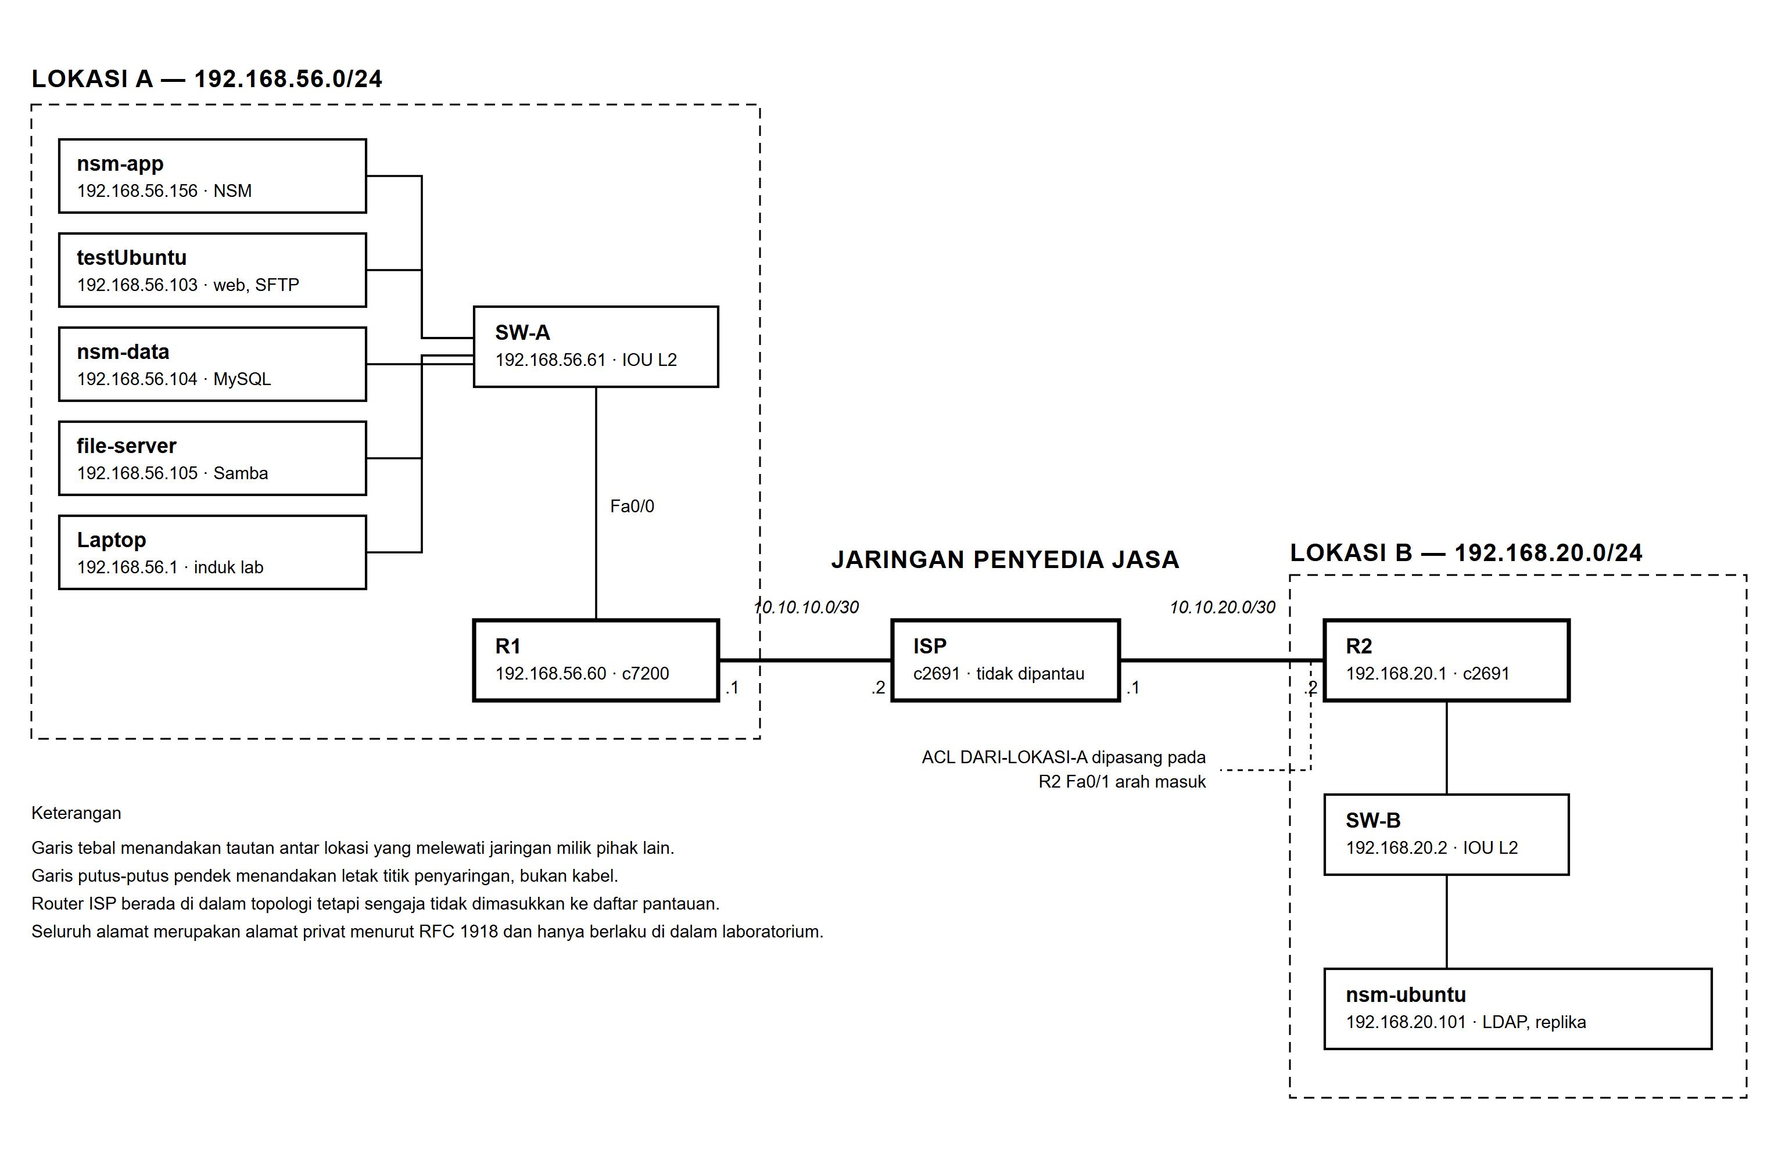
Gambar 4.1 Topologi laboratorium NSM pada GNS3
Laboratorium terdiri atas dua lokasi. Lokasi A berperan sebagai kantor pusat dan menampung sebagian besar layanan. Lokasi B berperan sebagai lokasi cabang dan menampung direktori identitas serta replika basis data. Di antara keduanya terdapat sebuah router yang berperan sebagai jaringan penyedia jasa telekomunikasi.
Daftar lengkap perangkat pada laboratorium disajikan pada Tabel 4.1.
Tabel 4.1 Perangkat pada laboratorium NSM
Perangkat | Jenis | Sistem operasi | Lokasi | Peran
R1 | Router Cisco 7200 | Cisco IOS 15.2(4)S5 | Lokasi A | Gerbang Lokasi A menuju jaringan penyedia jasa
SW-A | Switch Layer 2 Cisco | Cisco IOS 15.1 (IOU) | Lokasi A | Penghubung perangkat pada Lokasi A
ISP | Router Cisco 2691 | Cisco IOS 12.4 | Antar lokasi | Jaringan penyedia jasa, tidak dipantau
R2 | Router Cisco 2691 | Cisco IOS 12.4(13b) | Lokasi B | Gerbang Lokasi B, tempat daftar kendali akses dipasang
SW-B | Switch Layer 2 Cisco | Cisco IOS 15.1 (IOU) | Lokasi B | Penghubung perangkat pada Lokasi B
nsm-app | Mesin virtual Linux | Ubuntu 24.04 LTS | Lokasi A | Menjalankan seluruh layanan NSM
testUbuntu | Mesin virtual Linux | Ubuntu 26.04 LTS | Lokasi A | Server web, aplikasi E-Canteen, dan SFTP
nsm-data | Mesin virtual Linux | Ubuntu 26.04 LTS | Lokasi A | Server basis data MySQL
file-server | Mesin virtual Linux | Ubuntu 24.04 LTS | Lokasi A | Server berkas Samba dengan audit akses
nsm-ubuntu | Mesin virtual Linux | Ubuntu 24.04 LTS | Lokasi B | Direktori LDAP dan replika basis data
Laptop | Komputer fisik | Windows 11 | Lokasi A | Induk seluruh virtualisasi, dipantau melalui SSH

Perlu dicatat bahwa jumlah perangkat pada tabel di atas tidak sama dengan jumlah perangkat yang terdaftar pada sistem pemantauan. Sistem memantau sebelas perangkat, sedangkan router penyedia jasa sengaja tidak dimasukkan ke dalam daftar. Alasannya dijelaskan pada subbab berikut.

4.1.3 Router Penyedia Jasa yang Sengaja Tidak Dipantau
Router yang berperan sebagai jaringan penyedia jasa berada di dalam topologi tetapi tidak berada di dalam daftar pantauan. Keputusan tersebut disengaja dan memiliki dasar.
Pada jaringan sebenarnya, perangkat milik penyedia jasa telekomunikasi bukan milik perusahaan pelanggan dan tidak dapat diakses olehnya. Perusahaan pelanggan hanya dapat mengamati gejala, yaitu bertambahnya waktu tempuh atau hilangnya paket, tanpa dapat melihat langsung keadaan perangkat penyedia jasa. Memantau router tersebut di laboratorium akan menghasilkan gambaran yang tidak akan pernah dimiliki perusahaan sebenarnya, dan gambaran yang terlalu baik justru menyesatkan.
Keberadaan router penyedia jasa dibuktikan melalui penelusuran jalur. Perintah traceroute dari R1 menuju SW-B menghasilkan tiga lompatan sebagaimana ditampilkan pada Kode 4.1.
R1# traceroute 192.168.20.2
1 10.10.10.2 4 msec <- router penyedia jasa
2 10.10.20.2 56 msec <- R2
3 192.168.20.2 96 msec <- SW-B

Lompatan pertama merupakan perangkat milik pihak lain. Keberadaan lompatan tersebut menjadikan alasan mengenkripsi lalu lintas antar lokasi terlihat dengan sendirinya, bukan sekadar dinyatakan sebagai kewajiban.

4.1.4 Pemisahan Lapisan Layanan
Penempatan layanan pada laboratorium mengikuti pemisahan lapisan yang lazim diterapkan pada jaringan perusahaan. Pemisahan tersebut disajikan pada Tabel 4.2.
Tabel 4.2 Pemisahan lapisan layanan antar lokasi
Lapisan | Lokasi A | Lokasi B
Lapisan web | testUbuntu, melayani HTTP porta 80, aplikasi porta 8080, dan SFTP porta 22 | tidak ada
Lapisan data | nsm-data, melayani MySQL porta 3306 | nsm-ubuntu, replika baca saja
Direktori | tidak ada | nsm-ubuntu, melayani LDAP porta 389
Berkas | file-server, melayani SMB porta 445 | tidak ada
Pemantauan | nsm-app, tanpa agen pada perangkat sasaran | tidak ada

Penempatan tersebut tidak diperoleh pada percobaan pertama. Penataan awal memindahkan basis data ke mesin yang sama dengan server web dengan alasan mempersingkat jarak. Penataan tersebut memang mempersingkat jarak, tetapi sekaligus menghapus pemisahan antara lapisan web dan lapisan data. Yang terjadi adalah menukar satu kesalahan dengan kesalahan lain.
Penataan yang benar mengerjakan keduanya sekaligus, yaitu memisahkan lapisan ke mesin dan segmen yang berbeda tetapi tetap menempatkannya pada satu lokasi. Aturan yang dipegang dapat dirumuskan sebagai berikut. Aplikasi dan basis datanya berada pada mesin berbeda tetapi lokasi sama. Direktori dan berkas boleh berada di lokasi yang berbeda.
Dasar aturan tersebut bukan selera, melainkan pengukuran yang disajikan pada Tabel 4.3.
Tabel 4.3 Waktu tempuh dan kapasitas jalur pada laboratorium
Jalur | Waktu tempuh pulang pergi | Kapasitas terukur
Di dalam Lokasi A | 2,2 milidetik | 118 Mbit per detik
Lokasi A menuju Lokasi B melalui R1, penyedia jasa, dan R2 | 152 milidetik | 0,11 Mbit per detik

Satu halaman web pada aplikasi yang diuji melakukan sepuluh sampai lima puluh kueri ke basis datanya. Dengan waktu tempuh 152 milidetik, kueri tersebut saja sudah menghabiskan 1,5 sampai 7,5 detik hanya untuk menunggu, sebelum satu byte data pun dihitung. Tidak ada optimasi kueri maupun penambahan memori yang dapat memperbaiki keadaan tersebut, karena persoalannya terletak pada jarak, bukan pada beban.
Direktori memiliki sifat berbeda. Direktori ditanya sekali pada saat pengguna masuk, kemudian jawabannya disimpan sementara oleh layanan sssd pada sisi klien. Server berkas juga berbeda, karena diakses jarang dan penggunanya memang sedang menunggu. Kedua jenis layanan tersebut karena itu boleh ditempatkan lintas lokasi.

4.1.5 Penyederhanaan yang Harus Disebutkan
Terdapat dua penyederhanaan pada rancangan laboratorium yang perlu disebutkan agar rancangan ini tidak dinilai sebagai tiruan sempurna dari jaringan sebenarnya.
Penyederhanaan pertama berkaitan dengan perutean pada jaringan penyedia jasa. Router penyedia jasa pada laboratorium diberi rute statis menuju kedua jaringan privat. Penyedia jasa sebenarnya tidak melakukan hal tersebut, karena alamat privat tidak dirutekan pada jaringan mereka. Yang terjadi di lapangan adalah kedua lokasi membangun terowongan di atas jalur penyedia jasa, dan penyedia jasa hanya melihat paket terowongannya. Penyederhanaan tersebut dipilih agar jalur tiga lompatan dapat ditunjukkan tanpa menambah satu lapisan lagi yang tidak menjadi pokok bahasan laporan ini.
Penyederhanaan kedua berkaitan dengan ketiadaan jalur cadangan. Laboratorium hanya memiliki satu jalur antara Lokasi A dan Lokasi B. Jaringan perusahaan yang dirancang dengan baik menyediakan jalur kedua, dan menjalankan protokol perutean dinamis agar perpindahan jalur berlangsung tanpa campur tangan manusia. Laboratorium ini tidak memilikinya karena keterbatasan sumber daya komputer induk, dan konsekuensinya terhadap pengujian dibahas pada Subbab 5.1. Usulan penambahannya disampaikan pada Subbab 6.2.
Kedua penyederhanaan tersebut dicantumkan secara terbuka. Diagram yang menyembunyikan penyederhanaannya sendiri akan dipertanyakan pada saat yang paling tidak menguntungkan.

4.1.6 Kebutuhan Sumber Daya
Seluruh laboratorium berjalan di atas satu komputer jinjing. Alokasi memori untuk perangkat emulasi di dalam GNS3 disajikan pada Tabel 4.4.
Tabel 4.4 Alokasi memori perangkat emulasi
Perangkat | Memori
R1 (Cisco 7200) | 512 MB
R2 (Cisco 2691) | 256 MB
ISP (Cisco 2691) | 256 MB
SW-A (IOU) | 192 MB
SW-B (IOU) | 192 MB
Jumlah | 1.408 MB

Mesin virtual GNS3 sendiri dialokasikan 3 GB memori. Lima mesin virtual Linux di luar GNS3 masing-masing dialokasikan antara 1,4 GB dan 3,9 GB.
Konsekuensi dari rancangan ini adalah munculnya urutan penyalaan yang wajib dipatuhi. Mesin virtual GNS3 harus dinyalakan lebih dulu, disusul proyek GNS3 sehingga router dan switch selesai memuat sistem operasinya, baru kemudian mesin virtual Linux. Apabila urutan tersebut dilanggar, server pada Lokasi B tidak akan dapat mencapai jaringan mana pun karena router yang menghubungkannya belum ada.

4.2 Skema Pengalamatan IP

4.2.1 Pembagian Blok Alamat
Skema pengalamatan disusun dengan memisahkan tiga jenis segmen, yaitu segmen jaringan lokal pada masing-masing lokasi dan segmen transit antar perangkat perutean. Pembagiannya disajikan pada Tabel 4.5.
Tabel 4.5 Pembagian blok alamat pada laboratorium
Segmen | Blok alamat | Prefiks | Jumlah alamat dapat dipakai | Keterangan
Jaringan lokal Lokasi A | 192.168.56.0 | /24 | 254 | Seluruh server dan komputer pemantau Lokasi A
Jaringan lokal Lokasi B | 192.168.20.0 | /24 | 254 | Direktori dan replika basis data
Transit R1 menuju penyedia jasa | 10.10.10.0 | /30 | 2 | Hanya menampung dua ujung tautan
Transit penyedia jasa menuju R2 | 10.10.20.0 | /30 | 2 | Hanya menampung dua ujung tautan

Pemilihan prefiks /30 untuk segmen transit merupakan praktik yang lazim. Segmen tersebut hanya perlu menampung dua alamat, yaitu satu pada masing-masing ujung tautan. Menggunakan prefiks yang lebih longgar berarti menyisakan alamat yang tidak akan pernah dipakai, dan pada jaringan yang besar pemborosan tersebut menjadi berarti.

4.2.2 Alokasi Alamat per Perangkat
Alokasi alamat lengkap disajikan pada Tabel 4.6.
Tabel 4.6 Alokasi alamat IP per perangkat
Perangkat | Antarmuka | Alamat | Prefiks | Gerbang
R1 | FastEthernet0/0 | 192.168.56.60 | /24 | tidak berlaku
R1 | FastEthernet1/0 | 10.10.10.1 | /30 | 10.10.10.2 sebagai rute bawaan
SW-A | Vlan1 | 192.168.56.61 | /24 | 192.168.56.60
ISP | antarmuka pertama | 10.10.10.2 | /30 | tidak berlaku
ISP | antarmuka kedua | 10.10.20.1 | /30 | tidak berlaku
R2 | FastEthernet0/1 | 10.10.20.2 | /30 | 10.10.20.1 sebagai rute bawaan
R2 | FastEthernet0/0 | 192.168.20.1 | /24 | tidak berlaku
SW-B | Vlan1 | 192.168.20.2 | /24 | 192.168.20.1
nsm-app | enp0s8 | 192.168.56.156 | /24 | 192.168.56.60
testUbuntu | enp0s8 | 192.168.56.103 | /24 | 192.168.56.60
nsm-data | enp0s8 | 192.168.56.104 | /24 | 192.168.56.60
file-server | enp0s8 | 192.168.56.105 | /24 | 192.168.56.60
nsm-ubuntu | enp0s3 | 192.168.20.101 | /24 | 192.168.20.1
Laptop | adaptor host-only | 192.168.56.1 | /24 | tidak berlaku

Seluruh alamat pada tabel di atas merupakan alamat privat sesuai RFC 1918 dan hanya berlaku di dalam laboratorium.

4.2.3 Tabel Perutean
Perutean pada laboratorium menggunakan rute statis. Isi tabel perutean yang benar-benar terpasang pada R1 dan R2 disajikan pada Kode 4.2 dan Kode 4.3, diambil langsung dari perangkat.
R1# show ip route
Gateway of last resort is 10.10.10.2 to network 0.0.0.0

S* 0.0.0.0/0 [1/0] via 10.10.10.2
10.0.0.0/8 is variably subnetted, 2 subnets, 2 masks
C 10.10.10.0/30 is directly connected, FastEthernet1/0
L 10.10.10.1/32 is directly connected, FastEthernet1/0
S 192.168.20.0/24 [1/0] via 10.10.10.2
192.168.56.0/24 is variably subnetted, 2 subnets, 2 masks
C 192.168.56.0/24 is directly connected, FastEthernet0/0
L 192.168.56.60/32 is directly connected, FastEthernet0/0

R2# show ip route
Gateway of last resort is 10.10.20.1 to network 0.0.0.0

S 192.168.56.0/24 [1/0] via 10.10.20.1
C 192.168.20.0/24 is directly connected, FastEthernet0/0
10.0.0.0/30 is subnetted, 1 subnets
C 10.10.20.0 is directly connected, FastEthernet0/1
S* 0.0.0.0/0 [1/0] via 10.10.20.1

Pemilihan rute statis dilakukan dengan pertimbangan bahwa topologi laboratorium tidak memiliki jalur alternatif. Protokol perutean dinamis memberikan manfaat pada saat terdapat lebih dari satu jalur menuju tujuan yang sama, sehingga protokol tersebut dapat memilih jalur lain ketika jalur utama gagal. Pada topologi dengan jalur tunggal, protokol dinamis hanya menambah beban tanpa memberikan manfaat yang sepadan. Usulan penambahan jalur kedua beserta protokol dinamisnya disampaikan pada Subbab 6.2.

4.2.4 Alamat Server Tidak Boleh Berasal dari DHCP
Sebuah temuan penting muncul pada saat menyiapkan server basis data. Server web ternyata selama ini memperoleh alamatnya dari layanan DHCP, padahal statusnya adalah server. Rentang alamat yang dibagikan DHCP pada adaptor host-only berada pada rentang yang sama dengan alamat statis yang direncanakan, sehingga tabrakan alamat merupakan kemungkinan yang nyata.
Sewa alamat DHCP yang berpindah berarti konfigurasi aplikasi, aturan daftar kendali akses, dan daftar perangkat pada sistem pemantauan semuanya menunjuk ke alamat yang salah secara bersamaan, tanpa satu pun pesan kesalahan yang menyebutkan sebabnya. Sejak temuan tersebut, seluruh server pada laboratorium menggunakan alamat statis.

4.3 Fitur Keamanan Jaringan yang Diterapkan

4.3.1 Autentikasi pada Perangkat Jaringan
Seluruh perangkat Cisco pada laboratorium menggunakan basis data akun lokal dengan kata sandi yang disimpan dalam bentuk hash. Konfigurasi yang terpasang disajikan pada Kode 4.4, dengan bagian hash disamarkan.
hostname R1
username nsm privilege 15 secret 5 $1$....................
ip ssh version 2
no ip http server
no ip http secure-server
line vty 0 4
transport input ssh

Baris transport input ssh merupakan bagian yang paling menentukan pada konfigurasi tersebut. Baris itu menyatakan bahwa jalur masuk melalui terminal virtual hanya menerima Secure Shell. Telnet ditolak pada tingkat konfigurasi, bukan sekadar tidak dianjurkan. Baris no ip http server dan no ip http secure-server mematikan antarmuka pengelolaan berbasis web yang tidak dipakai sama sekali.
Perlu dicatat secara terbuka bahwa konfigurasi tersebut belum ideal. Akun nsm memiliki tingkat hak istimewa lima belas, yaitu tingkat tertinggi yang memberikan seluruh kewenangan tanpa pembatasan. Perangkat Cisco pada laboratorium juga belum menerapkan kerangka kerja AAA maupun server autentikasi terpusat. Kedua hal tersebut terdeteksi sebagai temuan oleh pemeriksa kepatuhan yang dibangun sendiri, dan dibahas pada Subbab 5.2.

4.3.2 Daftar Kendali Akses Antar Lokasi
Penyaringan lalu lintas antar lokasi dipasang pada R2, tepatnya pada antarmuka FastEthernet0/1 arah masuk. Antarmuka tersebut merupakan satu-satunya pintu dari luar menuju Lokasi B, sehingga menyaring pada titik itu berarti paket yang tidak berhak ditolak sebelum memasuki jaringan lokal.
Isi daftar kendali akses beserta pencacah kecocokannya disajikan pada Kode 4.5, diambil langsung dari R2 pada saat laporan disusun.
R2# show ip access-lists
Extended IP access list DARI-LOKASI-A
10 permit tcp any any established (988413 matches)
20 permit icmp 192.168.56.0 0.0.0.255 192.168.20.0 0.0.0.255 (76516 matches)
30 permit tcp host 192.168.56.1 192.168.20.0 0.0.0.255 eq 22 (11483 matches)
40 permit tcp host 192.168.56.1 host 192.168.20.101 eq 389 (2489 matches)
50 permit udp host 192.168.56.1 host 192.168.20.101 eq snmp (22979 matches)
60 permit tcp host 192.168.56.103 host 192.168.20.101 eq 389 (122 matches)
70 permit tcp host 192.168.56.104 host 192.168.20.101 eq 389 (71 matches)
80 permit tcp host 192.168.56.105 host 192.168.20.101 eq 389 (62 matches)
90 permit udp host 192.168.56.104 eq ntp 192.168.20.0 0.0.0.255 (1390 matches)
100 deny ip any any log

Pencacah kecocokan pada setiap baris merupakan bukti bahwa daftar tersebut benar-benar dilalui lalu lintas, bukan sekadar tersimpan pada konfigurasi. Aturan yang dipegang pada penyusunan daftar ini adalah setiap baris izin harus dapat ditunjuk kepada satu pengguna yang nyata. Apabila sebuah baris tidak dapat dijelaskan siapa yang memakainya, baris tersebut tidak berhak ada.
Daftar tersebut berubah beberapa kali seiring perubahan penempatan layanan. Ketika basis data masih berada di Lokasi B, terdapat dua baris yang mengizinkan porta 3306 melintasi lokasi. Setelah basis data dipindahkan ke Lokasi A, kedua baris tersebut kehilangan penggunanya dan dihapus. Yang dijaga bukan panjang daftarnya, melainkan kesesuaian setiap barisnya dengan pengguna yang benar-benar ada.
Baris terakhir menolak seluruh lalu lintas lain dan mencatat penolakannya. Penambahan kata log pada baris tersebut menghasilkan temuan yang tidak diperkirakan pada saat perencanaan. Dalam hitungan detik setelah daftar dipasang, tercatat penolakan berikut.
%SEC-6-IPACCESSLOGP: list DARI-LOKASI-A denied udp
192.168.56.1(62866) -> 192.168.20.101(161)

Porta 161 adalah porta SNMP, dan lalu lintas tersebut berasal dari komputer pemantau sendiri. SNMP tidak muncul pada daftar layanan yang disusun sebelumnya karena SNMP bukan layanan yang dipantau, melainkan cara memantau. Tanpa kata log pada baris penolakan, pengambilan sampel bandwidth pada Lokasi B akan berhenti secara diam dan baru diketahui beberapa hari kemudian sebagai grafik yang kosong.

4.3.3 Penyaringan pada Tingkat Host
Setiap server Linux pada laboratorium menjalankan uncomplicated firewall. Penyaringan pada tingkat ini melindungi mesin itu sendiri, termasuk dari lalu lintas yang berasal dari dalam segmen yang sama sehingga tidak melewati router mana pun.
Contoh yang paling jelas adalah pembatasan akses menuju basis data. Porta 3306 pada server basis data hanya dibuka bagi komputer pemantau dan server web. Perangkat lain pada segmen yang sama tetap ditolak meskipun secara jaringan mereka dapat menjangkaunya. Tanpa penyaringan tingkat host, pemisahan lapisan web dan lapisan data hanya menjadi pemisahan di atas kertas.
Uncomplicated firewall mencatat setiap penolakan ke dalam catatan kernel. Sistem NSM membaca catatan tersebut secara bertahap dan menyimpannya ke basis data sehingga penolakan dapat dihitung dan ditampilkan.

4.3.4 Penyaringan pada Komputer Pemantau
Komputer jinjing yang menjadi induk seluruh virtualisasi menjalankan Windows Firewall. Aturan yang dipasang membatasi akses menuju layanan pada komputer tersebut hanya dari subnet laboratorium.
Ketiga lapisan penyaringan disajikan pada Tabel 4.7 beserta sifat masing-masing.
Tabel 4.7 Tiga lapisan penyaringan dan sifatnya
Lapisan | Letak | Yang dilindungi | Mencatat penolakan
Uncomplicated firewall | Setiap server Linux | Mesin itu sendiri | Ya
Daftar kendali akses DARI-LOKASI-A | R2 antarmuka FastEthernet0/1 | Seluruh Lokasi B | Ya
Windows Firewall | Komputer jinjing | Layanan pada komputer induk | Ya

Ketiga lapisan tersebut bukan pengulangan satu sama lain. Lapisan pertama menyaring berdasarkan mesin tujuan, lapisan kedua menyaring berdasarkan lokasi, dan lapisan ketiga menyaring pada mesin yang secara logis berada di luar jaringan laboratorium. Ketiganya gagal dengan cara yang berbeda, dan itulah yang menjadikannya lapisan yang sebenarnya.
Jumlah penolakan yang tercatat oleh ketiga lapisan tersebut disajikan pada Tabel 4.8.
Tabel 4.8 Jumlah penolakan tercatat per lapisan
Sumber penolakan | Jumlah baris tercatat
Uncomplicated firewall pada server Linux | 68.537
Windows Firewall pada komputer jinjing | 11.578
Daftar kendali akses DARI-LOKASI-A pada R2 | 2.594
Jumlah | 82.709

4.3.5 Penutupan Layanan yang Tidak Aman
Layanan lama yang mengirimkan kredensial dalam bentuk teks terbuka dimatikan dan digantikan dengan padanannya yang terenkripsi. Penggantian tersebut disajikan pada Tabel 4.9.
Tabel 4.9 Penggantian layanan tidak aman
Layanan lama | Keadaan | Pengganti
Telnet | Ditolak melalui transport input ssh pada seluruh perangkat Cisco | Secure Shell versi 2
HTTP pada perangkat jaringan | Dimatikan melalui no ip http server | Tidak diganti, tidak dipakai
FTP | Tidak dipasang sama sekali | SFTP di atas Secure Shell
LDAP tanpa enkripsi | Diganti dengan StartTLS untuk lima pihak yang menggunakannya | LDAP dengan StartTLS
SNMP versi 2c untuk pembacaan | Diganti untuk pembacaan data pemantauan | SNMP versi 3 authPriv

Penerapan StartTLS pada direktori diverifikasi menggunakan tcpdump untuk memastikan bahwa kata sandi benar-benar tidak lagi melintas dalam bentuk teks terbuka. Verifikasi tersebut penting karena mengaktifkan pengaturan enkripsi pada berkas konfigurasi tidak dengan sendirinya berarti enkripsi benar-benar berlaku. Sebuah klien yang tidak mendukung StartTLS dapat tetap tersambung tanpa enkripsi apabila server dikonfigurasi mengizinkan keduanya.
Perlu dicatat bahwa penggantian SNMP versi 2c belum menyeluruh. Pengiriman trap dari perangkat Cisco menuju penampung masih menggunakan versi 2c. Pembacaan data pemantauan sudah menggunakan versi 3, tetapi pengiriman trap belum. Keterbatasan ini disebutkan terbuka karena trap yang tidak terautentikasi dapat dipalsukan, dan konsekuensi dari kelemahan tersebut dibahas pada Subbab 4.5.4.

4.3.6 SNMP Versi 3 dengan Autentikasi dan Enkripsi
Pembacaan pencacah antarmuka dan informasi sistem dilakukan menggunakan SNMP versi 3 pada tingkat authPriv. Konfigurasi yang terpasang pada R1 disajikan pada Kode 4.7.
snmp-server group NSMGRUP v3 priv read NSMVIEW
snmp-server view NSMVIEW iso included
snmp-server trap-source FastEthernet0/0

Kata kunci priv pada baris pertama menyatakan bahwa hanya permintaan pada tingkat authPriv yang diterima. Permintaan tanpa autentikasi atau tanpa enkripsi ditolak, meskipun nama penggunanya benar.
Pada sisi klien, pemilihan algoritma dilakukan pada modul penghubung SNMP. Potongan kode yang menentukan pemetaan nama algoritma ke implementasinya disajikan pada Kode 4.8.
def _protokol_auth(nama):
return {
"SHA": usmHMACSHAAuthProtocol,
"SHA256": usmHMAC192SHA256AuthProtocol,
}.get((nama or "SHA").upper(), usmHMACSHAAuthProtocol)

def _protokol_priv(nama):
return {
"AES": usmAesCfb128Protocol,
}.get((nama or "AES").upper(), usmAesCfb128Protocol)

Nilai bawaan pada kedua fungsi tersebut sengaja ditetapkan pada algoritma yang aman. Apabila konfigurasi perangkat tidak menyebutkan algoritma yang dipakai, sistem tidak jatuh ke pilihan tanpa autentikasi maupun tanpa enkripsi, melainkan tetap menggunakan Secure Hash Algorithm dan Advanced Encryption Standard. Nilai bawaan yang membuka hak merupakan salah satu bentuk kegagalan yang paling sulit terlihat, karena sistem tetap bekerja dan tidak mengeluarkan pesan apa pun.
Jumlah sampel bandwidth yang terkumpul beserta metode pembacaannya disajikan pada Tabel 4.10.
Tabel 4.10 Sampel bandwidth menurut metode pembacaan
Metode pembacaan | Jumlah sampel | Keterangan
Secure Shell | 783.615 | Membaca keluaran perintah pada perangkat
SNMP versi 3 | 185.146 | Membaca pencacah antarmuka
Pembacaan lokal | 137.887 | Pencacah antarmuka pada komputer pemantau sendiri
Jumlah | 1.106.648

4.3.7 Pemblokiran Otomatis
Sistem NSM memiliki kemampuan memblokir alamat yang berperilaku mencurigakan. Kemampuan tersebut merupakan satu-satunya jalur pada sistem ini yang mengubah keadaan perangkat tanpa perintah manusia, sehingga rancangannya dibuat berlapis.
Lapisan pertama adalah pengambilan keputusan. Fungsi perencana membaca catatan penolakan firewall, mengelompokkan perilaku berdasarkan polanya, kemudian menggolongkannya menjadi tiga kategori yang dapat diblokir secara otomatis, yaitu upaya menembus, pemindaian, dan upaya berulang. Perilaku di luar ketiga kategori tersebut diteruskan sebagai usulan yang menunggu tinjauan manusia.
Lapisan kedua adalah pelaksanaan. Modul pelaksana memeriksa ulang daftar putih secara mandiri sebelum benar-benar memasang aturan pemblokiran. Pemeriksaan ganda tersebut disengaja. Satu jalur pemanggil yang lupa memeriksa daftar putih tidak boleh dapat mengunci server sendiri dari jaringan.
Daftar putih mengikat alamat IP bersama alamat MAC, bukan alamat IP saja. Pengikatan tersebut dimaksudkan agar sebuah alamat yang masuk daftar putih tidak dapat diambil alih oleh mesin lain yang menyamar dengan alamat IP yang sama.
Sistem memiliki saklar utama yang secara bawaan berada pada keadaan mati, batas laju sebanyak lima alamat per putaran, dan masa berlaku pemblokiran sementara selama enam puluh menit yang berakhir dengan sendirinya. Sampai laporan ini disusun, tercatat 130 tindakan pemblokiran, satu di antaranya masih berlaku pada saat pengambilan data. Alasan yang tercatat pada tindakan yang masih berlaku tersebut adalah pemindaian terhadap empat belas tujuan berbeda.

4.3.8 Yang Belum Diterapkan
Bagian ini mencantumkan mekanisme keamanan yang lazim diterapkan pada jaringan perusahaan tetapi belum diterapkan pada laboratorium ini. Pencantumannya dimaksudkan agar cakupan sistem tidak dinilai lebih luas daripada yang sebenarnya.
Port security pada switch belum dikonfigurasi. Mekanisme tersebut membatasi jumlah alamat MAC yang boleh dipelajari pada satu porta dan berfungsi menahan serangan pembanjiran tabel alamat. Mekanisme ini belum diterapkan karena seluruh porta switch pada laboratorium tersambung ke perangkat emulasi yang jumlah dan identitasnya tetap, sehingga serangan tersebut tidak dapat diperagakan secara wajar.
Kerangka kerja AAA dengan server terpusat belum diterapkan. Autentikasi perangkat masih menggunakan basis data akun lokal pada masing-masing perangkat.
Segmentasi berbasis VLAN belum diterapkan. Pemisahan pada laboratorium dilakukan berdasarkan lokasi dan berdasarkan mesin, bukan berdasarkan VLAN. Kedua switch hanya menggunakan Vlan1.
Ketiga hal tersebut diusulkan sebagai pengembangan lanjutan pada Subbab 6.2.

4.4 Implementasi Otomasi

4.4.1 Pembangunan Topologi sebagai Kode
Seluruh topologi laboratorium dibangun melalui program yang memanggil antarmuka pemrograman GNS3, bukan melalui penggambaran manual pada antarmuka grafis. Berkas program yang bertanggung jawab atas hal tersebut disajikan pada Tabel 4.11.
Tabel 4.11 Program pembangun dan pengatur topologi
Berkas | Fungsi
api.py | Penghubung menuju antarmuka pemrograman GNS3, kata sandi dibaca dari berkas setelan
bangun_topologi.py | Membuat SW-A, SW-B, R2, jaringan lokal Lokasi B, beserta seluruh kabelnya
tambah_isp.py | Menyisipkan router penyedia jasa ke jalur antar lokasi
konfigurasi_lokasi.py | Mengonfigurasi Cisco IOS pada R1, R2, SW-A, dan SW-B
konfigurasi_isp.py | Mengonfigurasi router penyedia jasa
konsol.py | Mengirim perintah melalui konsol menggunakan soket mentah
lihat_topologi.py | Memeriksa simpul, kabel, dan porta yang masih kosong
acl_lokasi_b.py | Memasang daftar kendali akses pada R2
pasang_ntp_router.py | Menyetel sumber waktu pada perangkat Cisco
nyalakan_log_router.py | Mengarahkan pesan syslog perangkat ke penampung

Alasan memilih pendekatan ini bersifat praktis. Penggambaran pada antarmuka grafis berarti belasan tarikan tetikus yang tidak meninggalkan jejak. Apabila kabel salah dicolokkan, tidak ada apa pun yang dapat dibaca ulang untuk mencari tahu apa yang sebenarnya dilakukan. Topologi yang berupa kode dapat dibangun ulang, dibandingkan, dan diperiksa.

4.4.2 Konfigurasi Massal Perangkat Jaringan
Konfigurasi awal perangkat dilakukan melalui program yang menyusun daftar perintah untuk setiap perangkat kemudian mengirimkannya melalui konsol. Potongan rencana konfigurasi untuk R2 disajikan pada Kode 4.9, diambil langsung dari berkas program.
"configure terminal",
"no ip domain lookup",
"ip domain name lab.local",
"username nsm privilege 15 secret " + sandi,
"interface FastEthernet0/0",
" description LAN lokasi B ke SW-B",
" ip address 192.168.20.1 255.255.255.0",
" no shutdown",
" exit",
"interface FastEthernet0/1",
" description WAN ke R1 (lokasi A)",
" ip address 10.10.10.2 255.255.255.252",
" no shutdown",
" exit",
"ip route 192.168.56.0 255.255.255.0 10.10.10.1",
"ip ssh version 2",
"line vty 0 4",
" login local",
" transport input ssh",
" exit",
"crypto key generate rsa general-keys modulus 1024",
"end",

Perintah pembangkitan kunci RSA pada baris terakhir merupakan syarat agar Secure Shell dapat berjalan. Tanpa kunci host, perangkat tidak dapat membentuk sambungan terenkripsi meskipun baris ip ssh version 2 sudah dipasang.
Satu pelajaran muncul dari pembangkitan kunci tersebut. Perintah yang sama ditolak oleh perangkat yang berbeda. R1 yang menjalankan Cisco IOS 15.2 menerima perintah tanpa kata general-keys, sedangkan R2 yang menjalankan Cisco IOS 12.4 mewajibkan kata tersebut. Perbedaan versi sistem operasi di dalam satu laboratorium merupakan keadaan yang lazim, dan perintah yang benar pada satu perangkat dapat ditolak oleh perangkat di sebelahnya tanpa alasan yang terlihat.

4.4.3 Jalur Penulisan Konfigurasi yang Terkendali
Pengiriman perintah konfigurasi ke perangkat yang sedang berjalan merupakan satu-satunya jalur pada sistem ini yang mengubah isi konfigurasi perangkat. Jalur tersebut dirancang melalui enam langkah berurutan yang disajikan pada Tabel 4.12.
Tabel 4.12 Langkah pengiriman perintah konfigurasi
Urutan | Langkah | Tujuan
1 | Memeriksa izin dan identitas perangkat | Memastikan perintah dikirim ke perangkat yang benar
2 | Menghitung radius dampak | Mengetahui perangkat lain yang ikut terdampak apabila perintah salah
3 | Mengambil potret konfigurasi sebelum perubahan | Menyediakan bahan pembanding dan bahan pengembalian
4 | Memasang jaring pengaman | Memastikan tersedia jalan kembali apabila perintah memutus akses
5 | Mengirim perintah | Menerapkan perubahan
6 | Membuktikan perangkat masih menjawab dan mengambil potret sesudah | Memastikan perubahan tidak memutus perangkat

Nilai bawaan pada seluruh titik masuk yang berkaitan dengan jalur ini adalah mode aman, yaitu perintah disusun dan ditampilkan sebagai pratinjau tanpa satu pun sambungan dibuka. Pengiriman sesungguhnya menuntut penyalaan eksplisit.
Langkah keempat memerlukan penjelasan khusus karena mengandung pelajaran yang diperoleh dengan mahal. Praktik yang lazim pada perangkat Cisco fisik adalah memasang perintah reload in N sebelum mengirim perubahan yang berpotensi memutus akses. Perintah tersebut menjadwalkan penyalaan ulang perangkat setelah N menit. Apabila perubahan yang dikirim ternyata memutus akses administrator, perangkat akan menyala ulang dengan konfigurasi lama dan akses kembali terbuka.
Pada emulator Dynamips, perintah tersebut berperilaku berbeda. Perangkat berhenti secara permanen dan tidak menyala kembali dengan sendirinya. Perilaku tersebut menyebabkan seluruh Lokasi B kehilangan hubungan pada satu kejadian nyata yang dibahas pada Subbab 5.2.
Perbaikan yang diterapkan berupa penjaga yang membedakan perangkat emulasi dari perangkat fisik. Potongan kode yang bersangkutan disajikan pada Kode 4.10.
is_gns3 = bool(d.gns3_node)

rencana = {
"menit_reload": None if is_gns3 else menit,
"urutan": (
(["configure terminal"] + baris + ["end"])
if is_gns3 else
([f"reload in {menit} <- jaring pengaman, dipasang DULU"]
+ ["configure terminal"] + baris + ["end"])
),
}

Perangkat yang memiliki penanda simpul GNS3 tidak menerima perintah reload sama sekali. Jaring pengaman untuk perangkat tersebut diganti dengan mekanisme lain, yaitu pemulihan melalui antarmuka pemrograman GNS3 yang menghentikan lalu menyalakan kembali simpul tersebut. Mekanisme pengganti itu hanya dijalankan apabila perangkat terbukti tidak lagi menjawab setelah perintah dikirim.

4.4.4 Pagar Otomasi
Sistem memiliki empat pemulih yang dapat bertindak sendiri, yaitu menyalakan ulang simpul GNS3 yang mati, menyalakan ulang layanan, menyalakan kembali antarmuka yang mati, dan mengembalikan konfigurasi yang menyimpang. Yang menjadikan keempatnya layak dipercaya bukan pemulihnya, melainkan pagar yang harus dilewatinya.
Setiap pemulih wajib memanggil fungsi keputusan sebelum menyentuh perangkat, dan pemeriksaan dilakukan pada titik pelaksanaan, bukan dengan mempercayai keputusan yang diambil pemanggilnya. Fungsi keputusan tersebut menjalankan enam gerbang berurutan yang disajikan pada Tabel 4.13. Penolakan pada satu gerbang berarti penolakan, dan gerbang berikutnya tidak diperiksa lagi.
Tabel 4.13 Enam gerbang pada pagar otomasi
Urutan | Gerbang | Yang diperiksa
1 | Klasifikasi risiko | Tindakan berklasifikasi wajib manusia ditolak mutlak dan tidak dapat dibuka melalui berkas setelan
2 | Daftar putih | Operator harus menyalakan setiap kunci tindakan secara eksplisit, bawaannya kosong
3 | Jendela beku | Tidak ada tindakan otomatis apa pun selama rentang waktu yang ditetapkan
4 | Jam kerja | Tindakan otomatis hanya berjalan pada jam manusia dapat segera memeriksa
5 | Pemutus sirkuit | Tiga kegagalan beruntun untuk pasangan perangkat dan tindakan yang sama menghentikan tindakan jenis itu
6 | Batas laju | Paling banyak tiga tindakan per jam per perangkat dan sepuluh per jam secara keseluruhan

Gerbang kelima ditambahkan setelah disadari bahwa gerbang keenam saja tidak cukup. Batas laju menghitung jumlah izin yang diberikan, sehingga yang dibatasinya adalah seberapa sering sistem mencoba, bukan menghentikan tindakan yang tidak pernah berhasil. Tanpa gerbang kelima, sebuah perbaikan yang selalu gagal akan tetap dicoba tiga kali per jam selamanya.
Pemutus sirkuit tersebut sembuh dengan sendirinya apabila terdapat satu keberhasilan. Selain itu tersedia jalan bagi manusia untuk menutupnya kembali secara sadar, dan tindakan penutupan tersebut menulis baris audit tersendiri yang memuat siapa yang melakukannya beserta alasannya. Fungsi tersebut ditambahkan setelah disadari adanya celah, yaitu pesan penolakan menyebutkan bahwa pemutus akan tertutup apabila ada manusia yang turun tangan, padahal tidak tersedia satu pun cara bagi manusia untuk menyatakan hal itu.
Klasifikasi risiko pada gerbang pertama disajikan pada Tabel 4.14 beserta alasan yang tercatat pada kode.
Tabel 4.14 Klasifikasi risiko keempat pemulih
Pemulih | Klasifikasi | Alasan
Menyalakan ulang simpul GNS3 | Aman otomatis | Perangkat sudah terbukti mati, tidak ada lalu lintas hidup yang dipertaruhkan
Menyalakan ulang layanan | Wajib manusia | Dapat memutus sesi yang sedang dipakai orang lain, dan penyebab layanan mati dapat membuat penyalaan ulang berulang tanpa benar-benar pulih
Menyalakan antarmuka | Wajib manusia | Antarmuka yang mati dapat sengaja dimatikan seseorang untuk pemeliharaan atau isolasi keamanan
Mengembalikan konfigurasi | Wajib manusia | Mendorong perubahan konfigurasi ke perangkat sungguhan, risiko tertinggi

Tiga dari empat pemulih diklasifikasikan wajib manusia, dan alasannya nyata. Membalik klasifikasi tersebut menjadi aman otomatis berarti menghapus alasan tersebut. Yang dipakai sebagai gantinya adalah persyaratan bukti. Setiap alasan diberi syarat yang dapat dibuktikan dari data yang sudah ada, sebagaimana disajikan pada Tabel 4.15.
Tabel 4.15 Bukti yang membuka klasifikasi wajib manusia
Pemulih | Bukti yang menghapus alasan penolakan
Menyalakan ulang layanan | Belum melewati batas jumlah penyalaan ulang dalam dua puluh empat jam terakhir
Menyalakan antarmuka | Tidak ada perintah shutdown pada antarmuka tersebut di potret konfigurasi terakhir
Mengembalikan konfigurasi | Radius dampak nol perangkat hilir, dan angka tersebut berstatus pasti

Dua kunci harus terbuka bersamaan, yaitu saklar pada berkas setelan dan bukti yang terkumpul pada saat itu juga. Lolos dari gerbang tersebut bukan berarti izin, karena daftar putih, jendela beku, jam kerja, batas laju, dan pemutus sirkuit tetap berlaku sesudahnya.
Seluruh keputusan pagar, baik yang berupa izin maupun penolakan, menulis satu baris audit yang memuat alasannya. Pertanyaan mengenai mengapa sistem tidak memperbaiki sesuatu secara otomatis harus selalu dapat ditelusuri dari data, bukan ditebak dari kode. Tampilan riwayat keputusan tersebut disajikan pada Gambar 4.2.
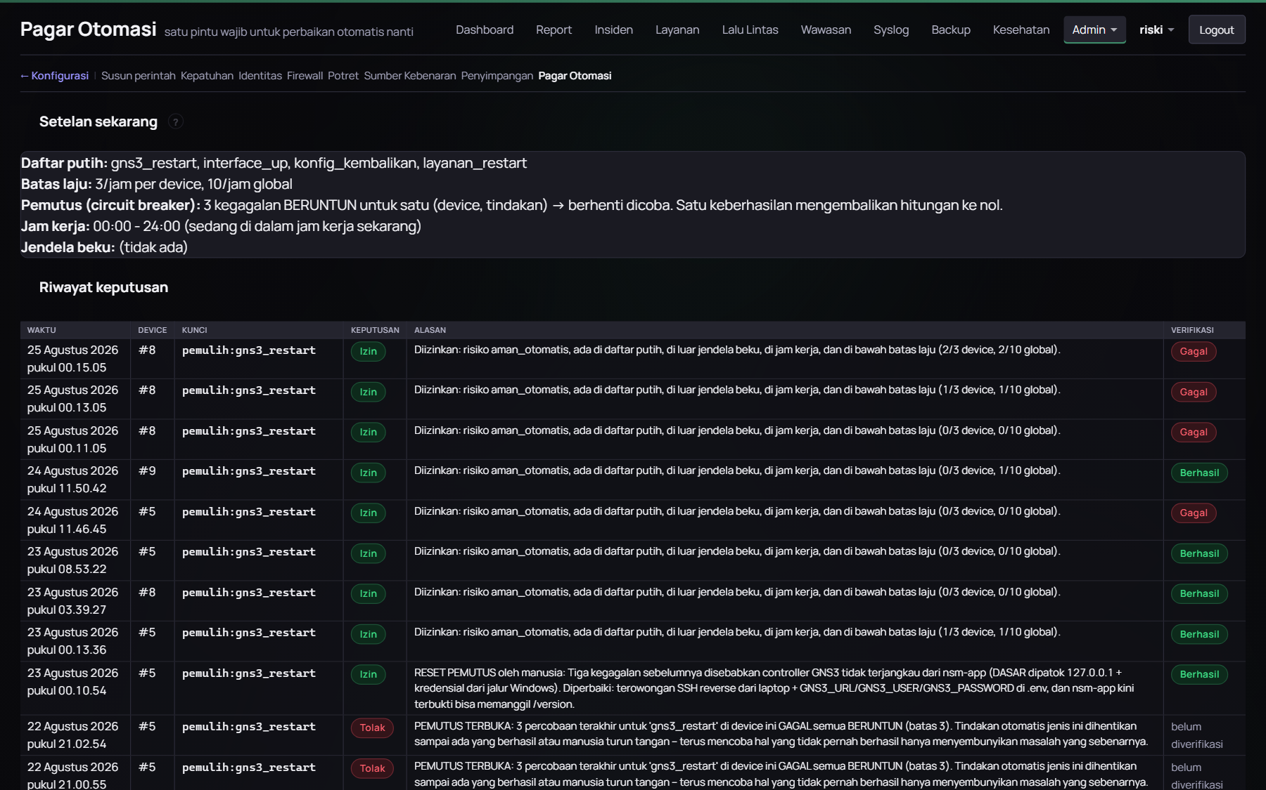
Gambar 4.2 Halaman Pagar Otomasi yang menampilkan setelan dan riwayat keputusan

4.4.5 Struktur Arsitektur Perangkat Lunak
Sistem NSM terdiri atas dua bagian besar yang memiliki tanggung jawab berbeda. Bagian pertama adalah program Python yang menyimpan seluruh aturan bisnis dan merupakan satu-satunya bagian yang menyentuh basis data serta menghubungi perangkat. Bagian kedua adalah program Java yang menyajikan halaman web dan tidak memiliki aturan bisnis sama sekali. Aliran datanya bersifat satu arah sebagaimana disajikan pada Gambar 4.3.
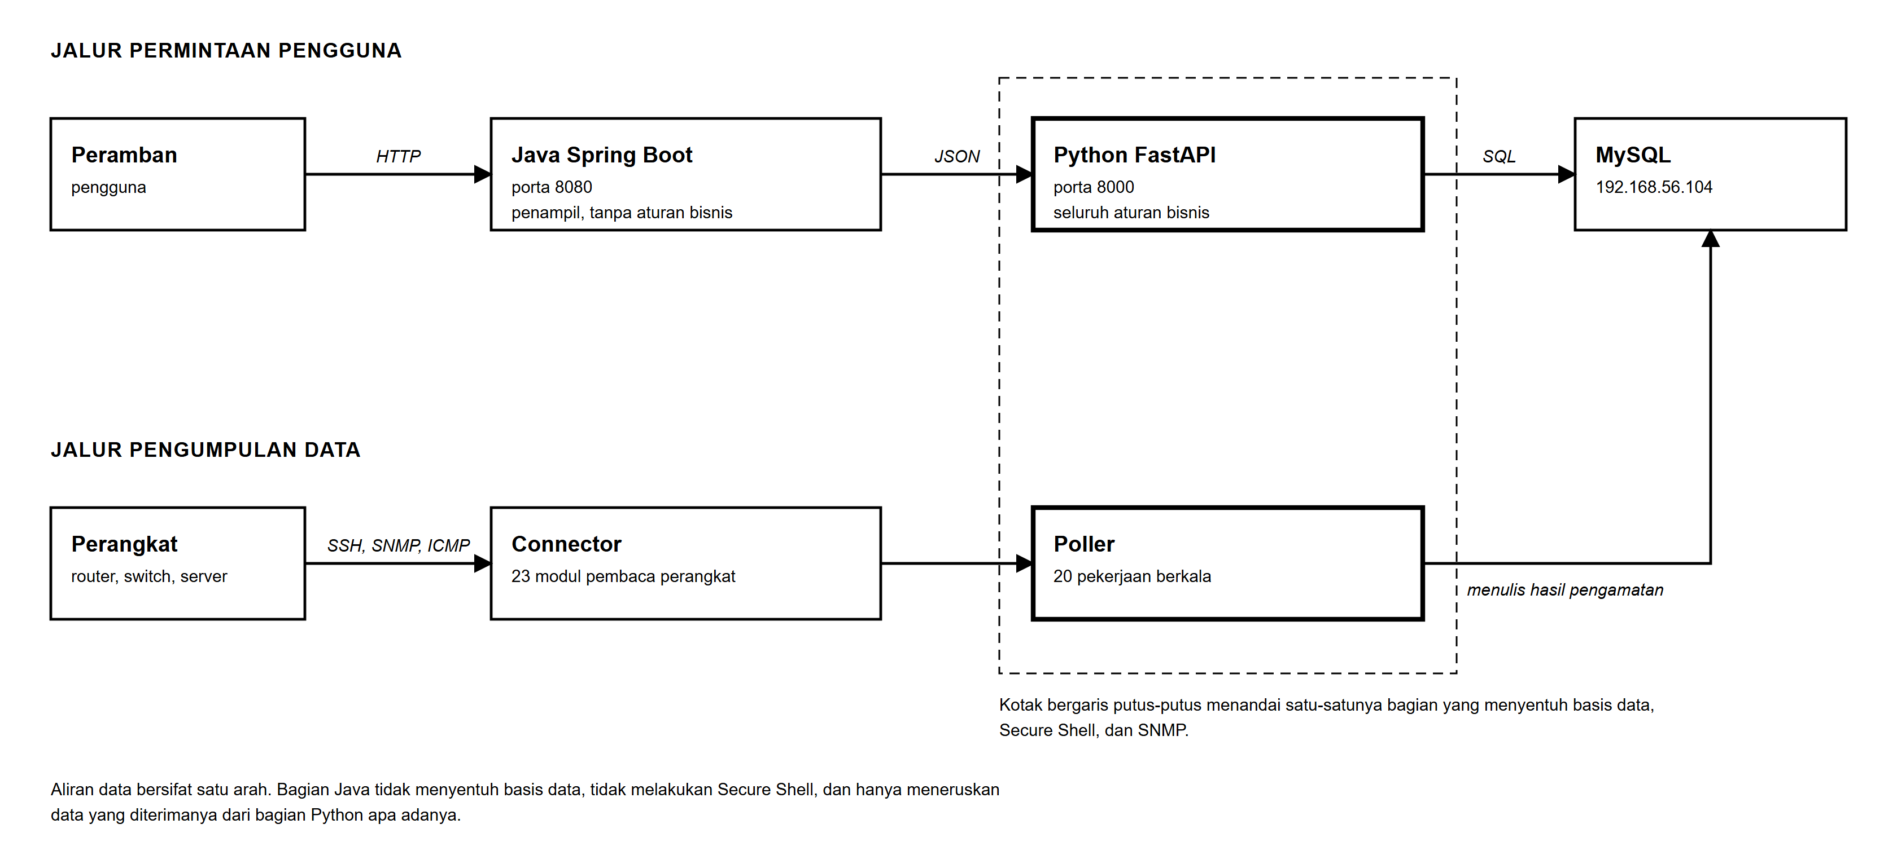
Gambar 4.3 Arsitektur aliran data pada sistem NSM
Aturan tersebut dipegang secara konsisten. Program Java tidak menyentuh basis data pemantauan, tidak melakukan Secure Shell, dan hanya meneruskan data yang diterimanya dari program Python apa adanya. Terdapat satu berkas yang menjadi satu-satunya titik hubung antara keduanya.
Ukuran kode sistem pada saat laporan disusun disajikan pada Tabel 4.16.
Tabel 4.16 Ukuran kode sistem NSM
Bagian | Jumlah berkas | Jumlah baris
Program Python | 349 | 82.107
Berkas pengujian Python | 105 | termasuk pada angka di atas
Program Java | 55 | 7.160
Templat halaman web | 39 | tidak dihitung
Program JavaScript | 21 | tidak dihitung
Lembar gaya CSS | 5 | 3.399

Struktur program Python sempat menjadi persoalan tersendiri. Seluruh berkas berada dalam satu direktori datar, dan tiga berkas terbesar masing-masing berukuran 6.046, 3.159, dan 1.534 baris. Berkas terbesar diimpor oleh 43 berkas lain sehingga tidak ada satu bagian pun yang dapat dipakai tanpa memuat keseluruhannya.
Persoalan yang lebih serius adalah arah ketergantungan yang salah. Modul pelaporan, yang sifatnya hanya membaca, mengimpor modul yang mengubah konfigurasi router. Mengimpor kode pelaporan dengan demikian berarti ikut memuat jalur penulisan menuju perangkat.
Perombakan dilakukan dengan memisahkan lapisan berdasarkan arah ketergantungan. Hasilnya disajikan pada Tabel 4.17.
Tabel 4.17 Hasil perombakan struktur program
Bagian | Sebelum | Sesudah
Berkas terbesar | 6.046 baris | paket berisi 12 modul, terbesar 1.497 baris
Berkas penjadwal | 3.159 baris | 330 baris, hanya menjadwalkan
Berkas titik masuk | 1.534 baris dengan 74 rute | 113 baris, hanya merakit
Rute antarmuka pemrograman | satu berkas | 17 berkas menurut bidang
Jumlah kueri pada satu titik akhir | 12 kueri, 52,2 milidetik | 2 kueri, 9,1 milidetik

Perombakan dilakukan secara bertahap, bukan dengan menulis ulang dari nol. Alasannya adalah modul lama menyimpan pelajaran mahal yang tidak terlihat dari bentuk fungsinya, misalnya perlakuan terhadap waktu ketika sistem tidak sedang memantau, dan cara peringkasan data per jam yang menyimpan jumlah beserta cacahnya alih-alih menyimpan rata-rata. Setiap baris yang diketik ulang merupakan satu kesempatan menghapus pelajaran tersebut tanpa disadari.

4.5 Konfigurasi Sistem Pemantauan dan Administrasi Sistem

4.5.1 Layanan pada Mesin Pemantau
Seluruh komponen NSM berjalan pada mesin virtual nsm-app sebagai layanan systemd. Ketiga layanan tersebut disajikan pada Tabel 4.18.
Tabel 4.18 Layanan systemd pada mesin pemantau
Nama layanan | Isi | Porta
nsm-poller | Program Python yang menjalankan seluruh pekerjaan berkala | tidak mendengarkan porta TCP
nsm-api | Antarmuka pemrograman FastAPI yang dijalankan uvicorn | 8000, hanya pada alamat lokal
nsm-frontend | Aplikasi Spring Boot yang menyajikan halaman web | 8080

Antarmuka pemrograman Python sengaja hanya mendengarkan pada alamat lokal. Antarmuka tersebut tidak memiliki mekanisme autentikasi sama sekali, karena seluruh penjagaan berada pada sisi Java. Membuka antarmuka tersebut ke jaringan akan berarti membuka seluruh data pemantauan tanpa satu pun pemeriksaan.
Pemasangan sebagai layanan systemd memberikan sifat yang tidak dimiliki program yang dijalankan secara manual, yaitu penyalaan kembali secara otomatis setelah mesin dinyalakan ulang atau setelah proses berhenti tidak wajar. Sebelum pemindahan ini dilakukan, program pemantau berjalan pada komputer jinjing yang tidak selalu menyala. Pengukuran pada satu periode menunjukkan bahwa hanya 25,5 persen waktu yang benar-benar terpantau.

4.5.2 Pekerjaan Berkala
Program pemantau menjalankan sekitar dua puluh pekerjaan berkala yang saling bebas. Pekerjaan utama beserta selangnya disajikan pada Tabel 4.19.
Tabel 4.19 Pekerjaan berkala pada program pemantau
Pekerjaan | Selang | Fungsi
Ping seluruh perangkat | 5 detik | Mendeteksi perangkat hidup atau mati
Pembacaan bandwidth | 30 detik | Membaca pencacah antarmuka melalui SSH atau SNMP
Pemeriksaan layanan | 30 detik | Memeriksa layanan TCP, HTTP, dan MySQL
Pemrosesan antrean notifikasi | 30 detik | Meneruskan peringatan ke bagian pengirim surat elektronik
Pembacaan lalu lintas | 60 detik | Membaca catatan akses web dan daftar koneksi
Pembukaan blokir kedaluwarsa | 60 detik | Membuka pemblokiran sementara yang sudah habis masa berlakunya
Pelaksanaan pemblokiran otomatis | 60 detik | Menjalankan pemblokiran berdasarkan hasil perencanaan
Pembacaan pemakaian sumber daya | 300 detik | Membaca pemakaian cakram, memori, dan beban prosesor
Pembacaan aturan firewall | 300 detik | Membaca keadaan firewall pada tiap host
Pembacaan penolakan pada router | 300 detik | Membaca catatan penolakan daftar kendali akses
Pelipatan data ke garis dasar | 300 detik | Menyusun kebiasaan perangkat per jam dalam sepekan
Penambangan pola pesan log | 300 detik | Melipat pesan syslog menjadi templat
Peringkasan data per jam | 600 detik | Meringkas catatan status mentah
Potret konfigurasi dan kepatuhan | 900 detik | Mengambil konfigurasi dan menilainya terhadap aturan
Sinkronisasi direktori | 1.800 detik | Membaca nama dan jabatan orang dari direktori
Penilaian identitas perangkat | 1.800 detik | Memutuskan apakah perangkat yang dihubungi benar perangkat yang dimaksud

Pola optimasi yang paling menentukan terdapat pada pekerjaan ping. Pengiriman ping dijalankan secara bersamaan menggunakan kumpulan utas, sedangkan penulisan hasilnya ke basis data dijalankan berurutan. Pengukuran menunjukkan bahwa 46 alamat memerlukan 53,99 detik apabila diping berurutan, dan 1,01 detik apabila diping bersamaan.
Sistem juga membedakan keadaan ping yang diblokir dari keadaan perangkat yang benar-benar mati. Pembedaan tersebut dilakukan dengan mencoba menyambung ke porta TCP 22, 80, dan 443 apabila ping tidak dibalas. Perangkat yang tidak membalas ping tetapi menerima sambungan TCP berarti hidup dengan ICMP yang tersaring, bukan mati.

4.5.3 Pemasangan SNMP pada Server Linux
Pemasangan dan pengaturan SNMP versi 3 pada server Linux dilakukan melalui langkah berikut.
sudo apt install snmpd

sudo systemctl stop snmpd
sudo net-snmp-create-v3-user -ro \
-a SHA -A <frasa-autentikasi> \
-x AES -X <frasa-enkripsi> \
nsmmon
sudo systemctl start snmpd

Penghentian layanan sebelum pembuatan pengguna merupakan syarat. Perintah pembuat pengguna menulis langsung ke berkas keadaan layanan, dan menulis berkas tersebut selagi layanan berjalan menyebabkan perubahan hilang pada saat layanan berhenti.
Penanda -ro pada perintah tersebut membuat pengguna hanya memiliki hak baca. Pengguna pemantauan tidak memerlukan hak tulis, dan memberikan hak tulis berarti membuka kemungkinan pengubahan konfigurasi perangkat melalui SNMP.
Alamat yang boleh menghubungi layanan dibatasi pada berkas konfigurasi agar layanan tidak mendengarkan pada seluruh antarmuka.

4.5.4 Pengumpulan Syslog Terpusat
Seluruh perangkat Cisco pada laboratorium diarahkan untuk mengirimkan pesan catatan kejadiannya ke mesin pemantau. Konfigurasi yang terpasang disajikan pada Kode 4.12.
logging buffered 16384 informational
logging rate-limit 20 except errors
logging source-interface FastEthernet0/0
logging host 192.168.56.156 transport udp port 1514

Porta yang dipakai adalah 1514, bukan 514. Pemilihan tersebut memungkinkan penerima berjalan sebagai proses biasa tanpa hak istimewa administrator, karena porta di bawah 1024 hanya dapat dibuka oleh proses dengan hak tersebut.
Baris logging rate-limit membatasi jumlah pesan yang dikirim per detik. Tanpa pembatasan tersebut, sebuah perangkat yang mengalami gangguan berulang dapat membanjiri penerima dengan ribuan pesan yang sama.
Pesan yang diterima diurai menjadi bagian-bagiannya kemudian disimpan ke basis data bersama sebuah sidik templat. Sidik templat merupakan bentuk pesan setelah bagian yang berubah-ubah digantikan penanda, sehingga kejadian yang sama pada perangkat berbeda menghasilkan sidik yang sama. Sebagai contoh, pesan mengenai antarmuka yang berubah keadaan akan menghasilkan bentuk berikut.
%LINK-<N>-UPDOWN: Interface <IF>, changed state to down

Pembentukan sidik tersebut menuntut pemotongan dua jenis kepala pesan lebih dulu, yaitu kepala standar RFC 3164 yang memuat stempel waktu dan nama host, serta stempel waktu khas Cisco. Kedua kepala tersebut sempat lolos dan mencemari templat sehingga pesan yang sama tercatat sebagai templat berbeda setiap kali stempel waktunya berubah.
Templat yang belum pernah terlihat sebelumnya merupakan sinyal yang paling berharga pada aliran ini. Pesan yang belum pernah muncul menandakan keadaan yang belum pernah terjadi, dan keadaan semacam itu layak diperiksa meskipun keparahannya rendah.
Perlu ditegaskan bahwa syslog dan trap tidak pernah memicu tindakan secara langsung. Keduanya berjalan di atas User Datagram Protocol tanpa autentikasi, sehingga siapa pun di dalam jaringan dapat memalsukannya. Keduanya diperlakukan sebagai bukti dan sebagai pemicu pemeriksaan, sedangkan keputusan bertindak tetap melalui pagar otomasi yang memverifikasi keadaan sebenarnya lebih dulu.
Jumlah pesan yang terkumpul beserta pola yang dihasilkannya disajikan pada Tabel 4.20.
Tabel 4.20 Pesan syslog yang terkumpul
Ukuran | Nilai
Jumlah pesan tersimpan | 5.747
Rentang waktu | 23 Agustus 2026 sampai 25 Agustus 2026
Jumlah templat hasil pelipatan | 24
Pesan berkeparahan peringatan atau lebih tinggi | 5.247
Templat paling sering muncul | Ketidaksesuaian mode dupleks pada tautan antar perangkat, 5.148 kejadian

4.5.5 Basis Data
Basis data yang dipakai adalah MySQL yang berjalan pada mesin nsm-data. Pemilihan penempatan tersebut didasarkan pada pengukuran yang telah disajikan pada Tabel 4.3. Basis data yang ditanya puluhan kali per halaman tidak boleh berada di seberang jalur antar lokasi.
Sistem juga menyediakan penyangga lokal berupa berkas SQLite yang dipakai secara otomatis apabila MySQL tidak dapat dijangkau. Mekanisme tersebut mencegah hilangnya data pengamatan pada saat basis data utama sedang bermasalah.
Isi basis data pada saat laporan disusun disajikan pada Tabel 4.21, memuat sepuluh tabel dengan jumlah baris terbanyak.
Tabel 4.21 Isi basis data produksi
Tabel | Jumlah baris | Isi
status_logs | 1.328.380 | Catatan hasil ping mentah
bandwidth_samples | 1.103.794 | Sampel pencacah antarmuka
flow_koneksi | 497.911 | Daftar koneksi yang teramati
service_checks | 259.134 | Hasil pemeriksaan layanan
akses_web | 184.742 | Baris catatan akses server web
penolakan_acl | 82.709 | Penolakan firewall dan daftar kendali akses
sumber_daya | 7.717 | Sampel pemakaian cakram, memori, dan beban
syslog_pesan | 5.747 | Pesan syslog yang diterima
status_rollup_jam | 2.947 | Ringkasan status per jam
konfig_temuan | 1.933 | Hasil penilaian kepatuhan konfigurasi

Jumlah seluruh tabel pada basis data adalah 45. Rentang waktu data tercatat mulai 22 Juli 2026 pukul 09.36 sampai saat laporan disusun.
Peringkasan data per jam menyimpan jumlah dan cacah, bukan rata-rata. Pilihan tersebut bukan selera. Rata-rata dari rata-rata terbukti salah apabila jumlah sampel pada tiap jam berbeda. Kekeliruan tersebut pernah terjadi dan menghasilkan selisih ketersediaan sebesar 96,805 persen berbanding 96,528 persen untuk data yang sama.

4.5.6 Pencadangan
Pencadangan berjalan secara terjadwal setiap pukul 02.00. Prosesnya mencakup penyalinan basis data SQLite melalui antarmuka resminya, pengambilan cadangan MySQL, pemampatan, enkripsi menggunakan AES-256-GCM dengan kunci yang diturunkan dari frasa sandi, kemudian penyalinan ke lokasi kedua.
Riwayat pencadangan dicatat pada berkas manifes. Pada saat laporan disusun, berkas tersebut memuat 56 entri dengan sebaran hasil sebagaimana disajikan pada Tabel 4.22.
Tabel 4.22 Riwayat hasil pencadangan
Hasil | Keterangan
Sukses | Seluruh komponen tersalin tanpa kendala
Sebagian | Sebagian komponen gagal, umumnya karena hak akses pengambilan cadangan MySQL kurang
Gagal | Server basis data tidak dapat dijangkau pada saat pencadangan berjalan

Kegagalan yang tercatat memiliki dua sebab yang berulang. Sebab pertama adalah kurangnya hak istimewa pada akun yang dipakai mengambil cadangan sehingga sebagian perintah ditolak. Sebab kedua adalah server basis data yang tidak dapat dijangkau pada saat pencadangan berjalan, yang terjadi ketika laboratorium sedang tidak dinyalakan seluruhnya.
Sistem menjalankan verifikasi pemulihan secara terjadwal setiap pekan. Verifikasi tersebut memulihkan berkas cadangan ke basis data terpisah kemudian memeriksa kelengkapannya. Temuan yang dihasilkan mekanisme tersebut dibahas pada Subbab 5.2.

4.5.7 Halaman Antarmuka Pengguna
Sistem menyajikan sekitar dua puluh empat halaman web. Halaman utama beserta isinya disajikan pada Tabel 4.23.
Tabel 4.23 Halaman antarmuka pengguna sistem NSM
Halaman | Isi
Dashboard | Peta topologi langsung, ringkasan peringatan, grafik ketersediaan dan laju jaringan
Report | Ketersediaan, riwayat gangguan, dan waktu pemulihan rata-rata per perangkat
Insiden | Daftar gangguan hasil korelasi beserta garis waktunya
Layanan | Keadaan layanan di atas tiap perangkat
Lalu Lintas | Catatan akses web, perpindahan berkas, dan koneksi
Konfigurasi | Potret konfigurasi, kepatuhan, identitas, firewall, penyusun perintah, dan pagar otomasi
Kesehatan | Keadaan data dan komponen sistem itu sendiri
Backup | Keadaan pencadangan beserta riwayatnya
Wawasan | Kebiasaan perangkat, pola pesan log, dan prakiraan
Syslog | Pesan catatan kejadian dari perangkat
Audit Log | Catatan seluruh tindakan pengguna pada sistem

Tampilan halaman Dashboard disajikan pada Gambar 4.4.
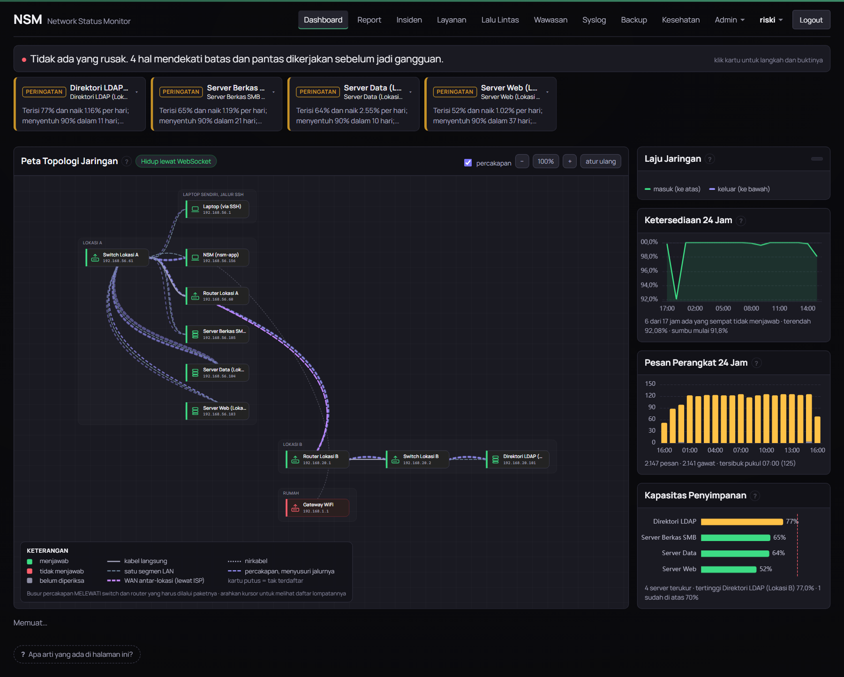
Gambar 4.4 Halaman Dashboard yang menampilkan peta topologi dan ringkasan keadaan
Autentikasi pengguna sistem dilakukan melalui direktori LDAP pada Lokasi B. Sistem menerapkan kebijakan kata sandi, pembatasan jumlah percobaan masuk, penguncian bertingkat, serta pencatatan audit atas setiap upaya masuk. Halaman yang memerlukan kewenangan administrator dijaga berdasarkan peran pengguna.

BAB V PENGUJIAN DAN EVALUASI SISTEM
Bab ini menyajikan hasil pengujian terhadap sistem yang telah diuraikan pada Bab IV. Pengujian dibagi menjadi tiga kelompok, yaitu pengujian terhadap kemampuan sistem mendeteksi dan menangani gangguan ketersediaan, pengujian terhadap keabsahan otomasi keamanan, serta evaluasi efisiensi terhadap cara kerja manual.
Seluruh hasil yang disajikan merupakan hasil pengujian yang benar-benar dijalankan pada laboratorium, termasuk pengujian yang menghasilkan kegagalan. Kegagalan tersebut ikut dilaporkan karena justru dari kegagalan itulah sebagian besar perbaikan berasal.

5.1 Pengujian Ketersediaan Jaringan dan Pemberian Peringatan

5.1.1 Rancangan Pengujian dan Penyesuaiannya
Rancangan pengujian yang lazim untuk menguji ketersediaan jaringan adalah memutus salah satu tautan utama, kemudian mengamati bagaimana protokol perutean dinamis melakukan konvergensi ulang untuk memulihkan jalur komunikasi. Pengujian tersebut tidak dapat dijalankan pada laboratorium ini.
Alasannya telah disebutkan pada Subbab 4.1.5. Laboratorium hanya memiliki satu jalur antara Lokasi A dan Lokasi B, sehingga tidak tersedia jalur alternatif yang dapat dipilih protokol perutean. Memutus tautan tersebut tidak akan menghasilkan konvergensi, melainkan hanya terputusnya hubungan sampai tautan dikembalikan.
Menyajikan hasil pengujian konvergensi pada laporan ini akan berarti melaporkan sesuatu yang tidak dilakukan. Oleh karena itu rancangan pengujian disesuaikan. Yang diuji bukan kemampuan jaringan memilih jalur lain, melainkan kemampuan sistem pemantauan mendeteksi gangguan, mengaitkan gejala yang terpisah menjadi satu kejadian, memberikan peringatan, dan memulihkan keadaan tanpa campur tangan manusia.
Penyesuaian tersebut menghasilkan pengujian yang justru lebih dekat dengan persoalan yang dihadapi di lapangan. Konvergensi protokol perutean merupakan mekanisme yang bekerja pada tingkat perangkat dan sudah terbukti selama puluhan tahun. Yang jauh lebih sering menjadi persoalan adalah waktu antara gangguan terjadi dengan gangguan tersebut diketahui manusia.

5.1.2 Injeksi Gangguan Sungguhan
Pengujian dilakukan dengan mematikan perangkat sungguhan di dalam laboratorium, bukan dengan meniru keadaan mati melalui data buatan. Perbedaan tersebut menentukan.
Sebelum pengujian ini dilakukan, sistem telah memiliki ratusan pengujian otomatis yang seluruhnya menggunakan data tiruan. Seluruh pengujian tersebut berhasil. Mematikan router sungguhan menemukan empat cacat nyata yang lolos dari seluruh pengujian tersebut, dan pada percobaan kedua menemukan dua cacat tambahan.
Pelajaran yang diperoleh dapat dirumuskan sebagai berikut. Pengujian yang meniru jaringan membuktikan bahwa logikanya benar. Hanya gangguan sungguhan yang membuktikan bahwa rantainya tersambung.
Dua di antara cacat tersebut layak disebutkan karena sifatnya. Cacat pertama adalah alamat pengendali GNS3 yang menunjuk ke mesin yang salah. Pada saat program pemulih masih berjalan di komputer jinjing, alamat pengendali GNS3 adalah alamat lokal komputer tersebut, dan itu benar. Setelah program dipindahkan ke mesin virtual, alamat lokal berarti mesin virtual itu sendiri, yang tidak menjalankan GNS3 sama sekali. Cacat kedua adalah pembacaan kredensial dari jalur berkas khas Windows yang tidak ada pada sistem Linux.
Kedua cacat tersebut tidak mungkin ditemukan oleh pengujian yang menggunakan data tiruan, karena pengujian tersebut tidak pernah benar-benar menghubungi pengendali GNS3.

5.1.3 Hasil Pengujian Pemulihan Otomatis
Pengujian pemulihan otomatis dijalankan dengan mematikan Router Lokasi A melalui antarmuka pemrograman GNS3, kemudian mengamati apa yang dilakukan sistem tanpa satu pun perintah diketik manusia. Kronologi lengkapnya diambil dari basis data dan disajikan pada Tabel 5.1.
Tabel 5.1 Kronologi pemulihan otomatis Router Lokasi A
Waktu | Kejadian | Sumber catatan
00.12.34 | Empat perangkat tercatat DOWN, yaitu Direktori LDAP, Router Lokasi A, Router Lokasi B, dan Switch Lokasi B | device_events
00.13.36 | Pagar otomasi memberikan izin kepada pemulih GNS3 dengan alasan risiko aman otomatis, ada pada daftar putih, di luar jendela beku, dalam jam kerja, dan di bawah batas laju | pagar_tindakan
00.13.52 | Router Lokasi A kembali membalas ping, durasi gangguan tercatat 78,86 detik | device_events
00.14.03 | Tiga perangkat lain yang ikut terdampak kembali membalas ping, durasi tercatat sekitar 89 detik | device_events

Selang waktu antara perangkat mati dengan perangkat kembali hidup adalah 78,86 detik, dan seluruh rangkaian tersebut berlangsung tanpa satu pun perintah diketik. Garis waktu kejadian tersebut disajikan pada Gambar 5.1.
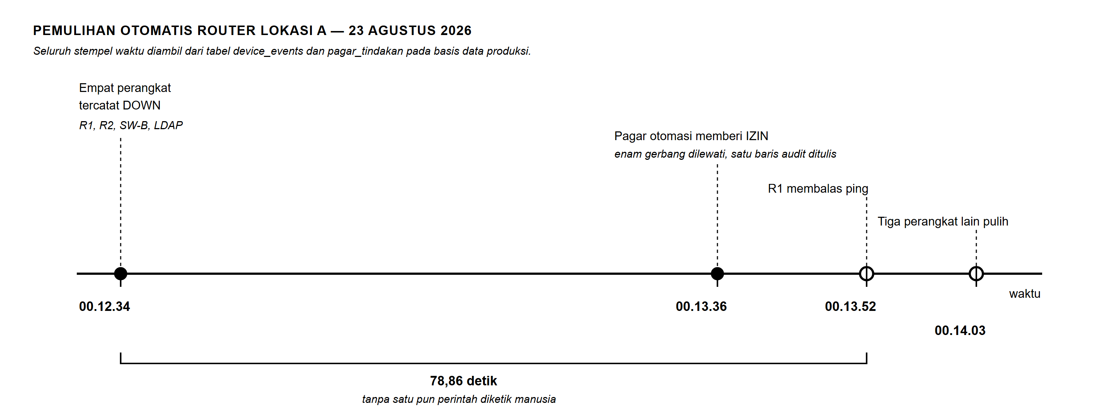
Gambar 5.1 Garis waktu pemulihan otomatis Router Lokasi A
Yang perlu diperhatikan pada tabel di atas bukan kecepatannya, melainkan baris kedua. Sistem tidak langsung bertindak pada saat mendeteksi perangkat mati. Sistem lebih dulu meminta izin kepada pagar otomasi, dan pemberian izin tersebut menuliskan satu baris audit yang memuat seluruh alasannya. Apabila salah satu dari enam gerbang menolak, tindakan tidak dijalankan dan penolakan itu pun tercatat.

5.1.4 Bukti bahwa Pagar Benar-Benar Menolak
Sebuah pagar yang selalu mengizinkan tidak dapat dibedakan dari ketiadaan pagar. Oleh karena itu bagian ini menyajikan penolakan yang benar-benar terjadi, bukan hanya izin yang berhasil.
Sepanjang periode pengujian tercatat 29 keputusan pagar, terdiri atas 15 izin dan 14 penolakan. Sebaran alasan penolakan disajikan pada Tabel 5.2.
Tabel 5.2 Alasan penolakan oleh pagar otomasi
Gerbang yang menolak | Jumlah | Contoh alasan yang tercatat
Klasifikasi risiko | 9 | Diklasifikasikan wajib manusia, karena penyalaan ulang layanan dapat memutus sesi aktif yang sedang dipakai orang lain
Daftar putih | 2 | Kunci tindakan belum dinyalakan operator pada berkas setelan
Jam kerja | 3 | Di luar jam kerja, tindakan otomatis hanya berjalan saat manusia dapat segera memeriksa
Pemutus sirkuit | 2 | Tiga percobaan terakhir untuk tindakan ini pada perangkat ini gagal seluruhnya secara beruntun

Penolakan oleh pemutus sirkuit merupakan kasus yang paling menarik untuk diuraikan. Pada 22 Agustus 2026 pukul 20.54 sampai 20.58, pemulih GNS3 memperoleh izin sebanyak tiga kali berturut-turut, dan ketiganya gagal. Pada percobaan keempat pukul 21.00, pagar menolak dengan alasan pemutus sirkuit terbuka. Pesan yang tercatat berbunyi bahwa tindakan otomatis jenis itu dihentikan sampai ada yang berhasil atau manusia turun tangan, karena terus mencoba hal yang tidak pernah berhasil hanya menyembunyikan masalah yang sebenarnya.
Masalah yang sebenarnya memang ada, yaitu pengendali GNS3 tidak dapat dijangkau dari mesin pemantau sebagaimana telah diuraikan pada Subbab 5.1.2. Setelah masalah tersebut diperbaiki, pemutus ditutup kembali oleh manusia pada 23 Agustus pukul 00.10, dan tindakan penutupan tersebut menuliskan baris audit tersendiri yang memuat alasannya. Tiga menit kemudian pemulihan otomatis pertama yang berhasil terjadi.
Rangkaian tersebut menunjukkan bahwa pemutus sirkuit bekerja sebagaimana dirancang. Pemutus tidak menyembunyikan kegagalan, melainkan menghentikan pengulangan yang sia-sia dan memaksa penyebabnya diperiksa.

5.1.5 Korelasi Gejala Menjadi Satu Kejadian
Sebuah router yang mati tidak menghasilkan satu gejala, melainkan sejumlah gejala pada perangkat yang berada di belakangnya. Tanpa mekanisme korelasi, satu gangguan tunggal terbaca sebagai beberapa gangguan terpisah, dan sebagian besar di antaranya menuduh perangkat yang sebenarnya tidak rusak.
Sistem melakukan korelasi menggunakan graf ketergantungan antar perangkat, dengan waktu hanya sebagai penyaring tambahan. Hasil korelasi pada salah satu kejadian disajikan pada Tabel 5.3.
Tabel 5.3 Contoh hasil korelasi pada satu gangguan
Nomor insiden | Waktu mulai | Waktu selesai | Perangkat akar | Jumlah gejala | Waktu pemulihan
10 | 25 Agustus 2026 pukul 00.11.06 | 25 Agustus 2026 pukul 00.17.06 | Switch Lokasi A | 6 | 360 detik
11 | 25 Agustus 2026 pukul 00.16.05 | 25 Agustus 2026 pukul 00.17.06 | Router Lokasi B | 3 | 61 detik
12 | 25 Agustus 2026 pukul 00.16.05 | 25 Agustus 2026 pukul 00.17.06 | Server Berkas SMB | 1 | 61 detik

Insiden nomor 10 mengaitkan enam gejala pada enam perangkat berbeda menjadi satu kejadian dengan Switch Lokasi A sebagai akarnya. Tanpa korelasi, keadaan tersebut akan tercatat sebagai enam gangguan terpisah dan menghasilkan enam peringatan, lima di antaranya menunjuk perangkat yang sebenarnya baik-baik saja.
Notifikasi mengikuti hasil korelasi. Satu gangguan menghasilkan satu surat elektronik, dan susulan hanya dikirim apabila keadaan memburuk. Tampilan garis waktu satu insiden disajikan pada Gambar 5.2.
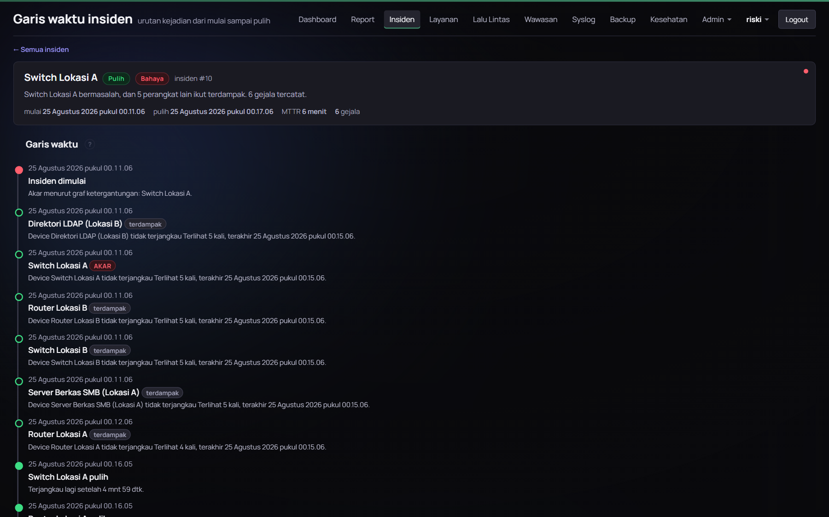
Gambar 5.2 Garis waktu satu insiden hasil korelasi

5.1.6 Hasil Pengukuran Ketersediaan
Ketersediaan seluruh perangkat yang dipantau selama tiga puluh hari terakhir disajikan pada Tabel 5.4. Angka pada tabel tersebut dihitung dengan mengeluarkan waktu ketika sistem sendiri tidak sedang memantau dari penyebutnya.
Tabel 5.4 Ketersediaan perangkat selama tiga puluh hari terakhir
Perangkat | Ketersediaan | Jumlah gangguan | Waktu pemulihan rata-rata | Total waktu mati
Server Data (Lokasi A) | 100,000 persen | 0 | tidak ada | tidak ada
Server Berkas SMB (Lokasi A) | 99,907 persen | 1 | 6 menit 25 detik | 6 menit 25 detik
Laptop melalui SSH | 99,759 persen | 1 | 40 menit 40 detik | 40 menit 40 detik
Server Web (Lokasi A) | 99,743 persen | 9 | 5 menit | 45 menit 1 detik
Switch Lokasi A | 97,615 persen | 36 | 7 menit 31 detik | 4 jam 30 menit
Router Lokasi A | 97,314 persen | 37 | 12 menit 40 detik | 7 jam 48 menit
NSM (nsm-app) | 96,721 persen | 2 | 4 jam 44 menit | 9 jam 28 menit
Router Lokasi B | 96,223 persen | 41 | 10 menit 27 detik | 7 jam 8 menit
Switch Lokasi B | 96,207 persen | 40 | 10 menit 45 detik | 7 jam 9 menit
Direktori LDAP (Lokasi B) | 93,018 persen | 44 | 27 menit 45 detik | 20 jam 21 menit

Perbedaan yang paling mencolok pada tabel di atas adalah antara mesin virtual dan perangkat emulasi. Seluruh mesin virtual berada di atas 96 persen, sedangkan perangkat emulasi Cisco berada pada rentang 93 sampai 97 persen dengan jumlah gangguan puluhan kali lebih banyak.
Sebab perbedaan tersebut telah ditelusuri dan bukan berupa kerusakan. Perangkat emulasi Dynamips menunda balasan ICMP pada saat prosesor komputer induk sedang sibuk, sehingga terbaca sebagai perangkat yang tidak menjawab. Perilaku tersebut merupakan sifat emulasi sebagaimana telah diuraikan pada Subbab 3.2.4, bukan gangguan jaringan.
Perangkat dengan ketersediaan terendah adalah Direktori LDAP di Lokasi B. Kedudukannya sebagai perangkat paling jauh, yaitu di balik dua router dan satu jaringan penyedia jasa, menjadikannya paling sering terdampak oleh gangguan pada perangkat mana pun di sepanjang jalur tersebut.

5.1.7 Penyesuaian Ambang Deteksi dan Dasar Pengukurannya
Salah satu temuan yang paling berpengaruh terhadap keabsahan angka ketersediaan adalah kesalahan penetapan ambang deteksi.
Ambang deteksi menentukan berapa kali ping harus gagal berturut-turut sebelum sebuah perangkat dinyatakan mati. Ambang yang semula dipakai adalah dua kali kegagalan, setara dengan sekitar dua puluh detik diam. Dengan ambang tersebut, perangkat yang berada di balik emulasi tercatat mengalami 267 sampai 277 gangguan per hari.
Angka tersebut mustahil menggambarkan keadaan sebenarnya. Pemeriksaan terhadap sebaran durasi gangguan menunjukkan bahwa 99 persen episode kegagalan berakhir dalam waktu kurang dari empat puluh detik. Episode sependek itu bukan perangkat yang mati, melainkan perangkat emulasi yang menunda balasan.
Ambang kemudian dinaikkan menjadi lima kali kegagalan berturut-turut, setara dengan sekitar lima puluh detik. Jumlah gangguan yang tercatat turun menjadi 5 sampai 16 per hari, dan yang tersisa hanya gangguan yang benar-benar berlangsung lama.
Yang perlu digarisbawahi dari perubahan tersebut adalah pilihan cara memperbaikinya. Terdapat dua cara yang keduanya menghasilkan angka yang lebih bersih. Cara pertama adalah mengubah cara data ditampilkan, misalnya dengan menandai perangkat sebagai tidak stabil. Cara kedua adalah menaikkan ambang sehingga gangguan pendek tidak dicatat sama sekali. Cara kedua menghasilkan angka yang lebih bersih tetapi membuang data secara permanen. Data yang tidak dicatat tidak dapat dikembalikan.
Pada kasus ini cara kedua dipilih, tetapi dengan dasar pengukuran yang jelas, yaitu sebaran durasi yang menunjukkan bahwa episode di bawah lima puluh detik memang bukan gangguan. Catatan gangguan yang lama tetap disimpan pada tabel terpisah sehingga perbandingan sebelum dan sesudah perubahan tetap dapat dilakukan.

5.1.8 Kelemahan yang Ditemukan dari Pengujian Ketersediaan
Pengujian ketersediaan menemukan satu kelemahan rancangan yang tidak berkaitan dengan perangkat lunak, melainkan dengan penempatan layanan.
Direktori LDAP hanya ada satu, dan berada di Lokasi B. Autentikasi pengguna sistem NSM bergantung pada direktori tersebut. Ketika Router Lokasi A mati, seluruh Lokasi B menjadi tidak terjangkau, dan akibatnya tidak seorang pun dapat masuk ke sistem NSM selama gangguan berlangsung.
Keadaan tersebut merupakan gambaran paling jelas mengenai titik kegagalan tunggal. Sistem pemantauan yang tidak dapat diakses justru pada saat terjadi gangguan kehilangan sebagian besar kegunaannya. Sistem menyediakan jalur masuk darurat yang tidak bergantung pada direktori, tetapi jalur tersebut merupakan penanganan gejala, bukan penyelesaian akar masalah.
Penyelesaian yang sebenarnya adalah menempatkan replika direktori di Lokasi A. Jaringan perusahaan yang dirancang dengan baik selalu menempatkan replika direktori di setiap lokasi justru untuk keadaan seperti ini. Replika tersebut belum dibuat pada laboratorium ini dan diusulkan pada Subbab 6.2.
Perlu dicatat bahwa arah ketergantungan pada laboratorium saat ini bersifat menyilang. Data dari Lokasi A telah direplikasi ke Lokasi B, sedangkan identitas dari Lokasi B belum direplikasi ke Lokasi A. Akibatnya Lokasi B saat ini mampu bertahan sendiri lebih lama daripada Lokasi A.

5.2 Pengujian Keabsahan Otomasi Keamanan

5.2.1 Hasil Pemeriksaan Kepatuhan Konfigurasi
Sistem menilai konfigurasi setiap perangkat terhadap sekumpulan aturan yang ditulis sebagai data, bukan sebagai kode. Setiap penilaian menghasilkan salah satu dari tiga hasil, yaitu patuh, temuan, atau tidak berlaku. Hasil keseluruhan disajikan pada Tabel 5.5.
Tabel 5.5 Hasil penilaian kepatuhan konfigurasi
Hasil | Jumlah | Persentase
Patuh | 495 | 25,6 persen
Temuan | 509 | 26,3 persen
Tidak berlaku | 929 | 48,1 persen
Jumlah | 1.933 | 100 persen

Kategori tidak berlaku merupakan bagian yang penting dan sering diabaikan. Aturan mengenai konfigurasi Cisco tidak berlaku pada server Linux, dan sebaliknya. Menghitung aturan yang tidak berlaku sebagai patuh akan menghasilkan angka kepatuhan yang jauh lebih baik daripada keadaan sebenarnya, sedangkan menghitungnya sebagai temuan akan menghasilkan daftar temuan yang penuh dengan hal yang tidak relevan.
Temuan yang paling sering muncul disajikan pada Tabel 5.6.
Tabel 5.6 Temuan kepatuhan yang paling sering muncul
Aturan | Keparahan | Jumlah | Makna
akun_privilege15 | Tinggi | 46 | Terdapat akun dengan hak istimewa tertinggi tanpa pembatasan
exec_timeout_nol | Sedang | 46 | Sesi terminal tidak pernah berakhir dengan sendirinya
aux_aktif | Sedang | 46 | Porta bantu masih aktif padahal tidak dipakai
enable_secret | Sedang | 46 | Kata sandi mode istimewa belum memakai penyimpanan yang lebih kuat
vty_dibatasi | Sedang | 46 | Terminal virtual belum dibatasi hanya untuk alamat tertentu
password_encryption | Rendah | 46 | Penyandian kata sandi pada konfigurasi belum diaktifkan
banner | Rendah | 43 | Belum ada banner peringatan sebelum masuk
linux_ssh_sandi | Sedang | 40 | Masuk melalui Secure Shell dengan kata sandi masih diizinkan
linux_x11 | Rendah | 40 | Penerusan X11 masih aktif pada layanan Secure Shell
hash_lemah | Sedang | 38 | Kata sandi disimpan menggunakan fungsi hash yang sudah lemah
linux_pembaruan | Sedang | 29 | Terdapat pembaruan keamanan yang belum dipasang
ntp | Sedang | 25 | Sumber waktu belum diatur pada seluruh perangkat
logging | Tinggi | 14 | Pengiriman catatan kejadian ke penampung terpusat belum diatur

Temuan berkeparahan tinggi yang paling perlu diperhatikan adalah keberadaan akun dengan hak istimewa tertinggi. Temuan tersebut merujuk pada akun yang dipakai sistem NSM sendiri untuk membaca konfigurasi perangkat. Akun tersebut memiliki tingkat hak istimewa lima belas, padahal sebagian besar pekerjaannya hanya membaca.
Kenyataan bahwa pemeriksa menemukan pelanggaran pada rancangan sistem yang membuat pemeriksa itu sendiri merupakan hasil yang layak dicatat. Sebuah pemeriksa kepatuhan yang tidak pernah menemukan apa pun pada sistem pembuatnya patut dicurigai tidak benar-benar memeriksa.
Dua temuan berkeparahan tinggi lain ditemukan pada server Linux, yaitu adanya akun yang secara efektif setara dengan pengguna root melalui keanggotaan pada sebuah grup sistem. Temuan tersebut tidak terlihat dari daftar pengguna sudo, karena mekanisme yang dipakai berbeda.
Tampilan halaman kepatuhan disajikan pada Gambar 5.3.
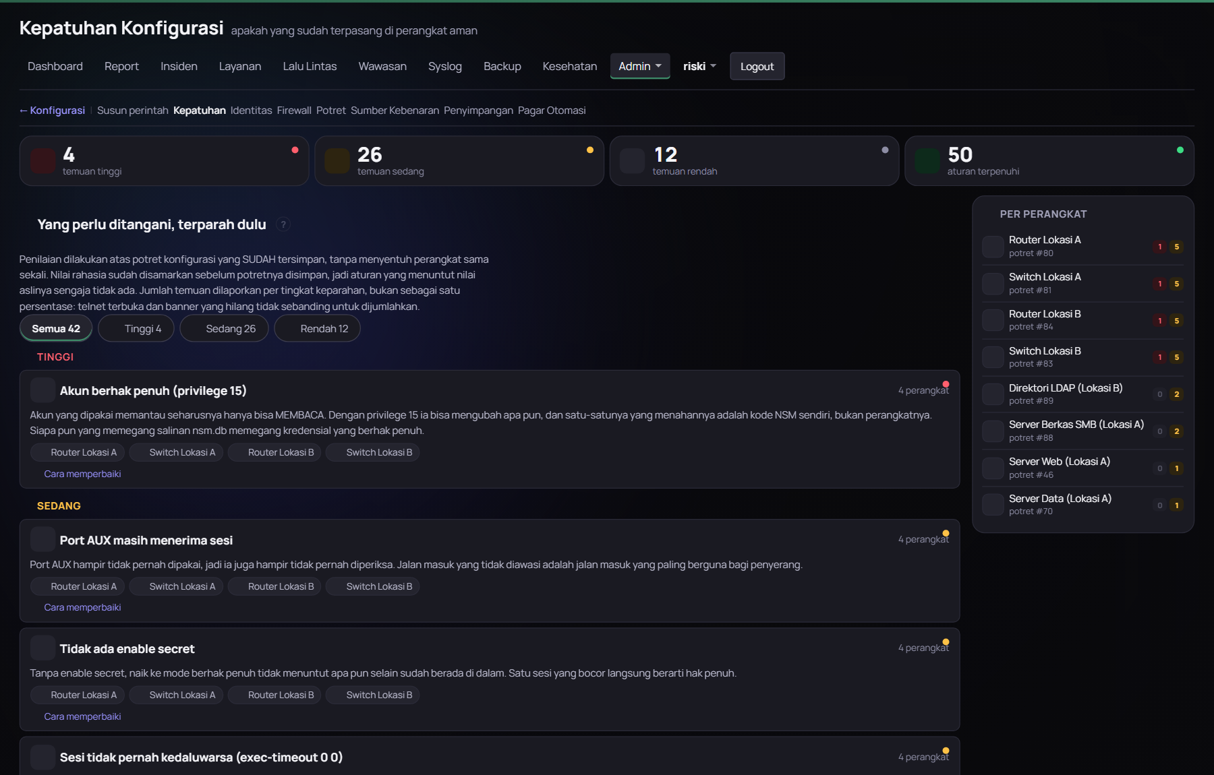
Gambar 5.3 Halaman Kepatuhan Konfigurasi

5.2.2 Pengujian Jalur Penulisan Konfigurasi
Pengujian terhadap jalur penulisan konfigurasi menghasilkan satu insiden yang paling berpengaruh sepanjang pelaksanaan proyek, dan insiden tersebut dilaporkan di sini karena nilainya sebagai pelajaran melebihi nilainya sebagai kegagalan.
Sebagaimana diuraikan pada Subbab 4.4.3, jalur penulisan konfigurasi memasang perintah reload in N sebagai jaring pengaman sebelum mengirimkan perubahan. Praktik tersebut benar untuk perangkat Cisco fisik. Pada emulator Dynamips, perintah tersebut menghentikan mesin virtual secara permanen.
Akibatnya berantai. Router Lokasi A berhenti sepenuhnya, dan bersamanya ikut terputus Router Lokasi B, Switch Lokasi B, serta Direktori LDAP di Lokasi B. Karena autentikasi sistem bergantung pada direktori tersebut, tidak seorang pun dapat masuk ke sistem NSM selama gangguan berlangsung.
Pelajaran yang diperoleh dari insiden tersebut ada tiga.
Pelajaran pertama, sebuah praktik yang benar pada perangkat sungguhan tidak dengan sendirinya benar pada perangkat emulasi. Perbedaan perilaku tersebut tidak terdokumentasi pada tempat yang mudah ditemukan, dan baru terlihat setelah terjadi.
Pelajaran kedua, jaring pengaman yang tidak diuji pada lingkungan tempat ia akan dipakai bukan jaring pengaman, melainkan asumsi. Perintah reload in dipasang justru untuk mencegah perangkat terputus, dan hasilnya adalah perangkat yang terputus.
Pelajaran ketiga, kegagalan pada satu perangkat dapat menyeret perangkat lain yang secara logika tidak berhubungan. Direktori identitas bukan bagian dari jalur konfigurasi yang sedang diubah, tetapi ikut hilang karena berada di balik router yang mati.
Perbaikan yang diterapkan berupa penjaga yang telah disajikan pada Kode 4.10, yaitu perangkat yang memiliki penanda simpul GNS3 tidak menerima perintah reload sama sekali. Perbaikan tersebut diverifikasi ulang pada percobaan berikutnya dan terbukti bekerja.
Perbaikan tersebut juga melahirkan mekanisme baru yang kemudian menjadi salah satu bagian terpenting dari sistem. Karena jaring pengaman berbasis reload tidak dapat dipakai, jaring pengaman diganti dengan pemulihan melalui antarmuka pemrograman GNS3. Mekanisme pengganti itulah yang kemudian berkembang menjadi pemulih otomatis yang hasilnya disajikan pada Subbab 5.1.3.

5.2.3 Pengujian Pemblokiran Otomatis
Pengujian terhadap mekanisme pemblokiran otomatis dilakukan bertahap dengan urutan yang ditetapkan sejak awal. Pemblokiran dengan satu kali klik harus terbukti bekerja lebih dulu, kemudian pemblokiran pada daftar kendali akses router, baru kemudian pemblokiran tanpa campur tangan manusia diaktifkan.
Urutan tersebut ditetapkan karena mekanisme yang memblokir alamat secara otomatis memiliki satu bentuk kegagalan yang paling merugikan, yaitu memblokir alamat yang justru dipakai untuk mengelola perangkat tersebut. Apabila hal itu terjadi, tidak tersedia jalan masuk untuk memperbaikinya.
Sepanjang periode pengujian tercatat 130 tindakan pemblokiran. Satu di antaranya masih berlaku pada saat pengambilan data, dengan alasan yang tercatat berupa pemindaian terhadap empat belas tujuan berbeda. Sisanya sudah dibuka kembali, baik karena masa berlakunya habis maupun karena dibuka secara sadar.
Selama tahap pengujian keandalan pada pemblokiran melalui daftar kendali akses router, ditemukan dan diperbaiki tiga cacat nyata. Cacat pertama berupa pengecualian yang tidak tertangani sehingga proses berhenti tanpa keterangan. Cacat kedua berupa status yang dapat melaporkan pembatalan padahal tindakan sebenarnya sudah terlaksana. Cacat ketiga berupa applet pembersih pada router yang gagal menghapus dirinya sendiri sehingga aturan sementara tidak pernah benar-benar dihapus.
Pengujian juga membuktikan bahwa pemblokiran pada Lokasi B tidak ikut menutup akses yang seharusnya tetap terbuka. Pembuktian tersebut diperlukan karena daftar kendali akses bekerja pada seluruh lalu lintas yang melewati antarmuka, sehingga aturan yang terlalu luas dapat menutup lebih banyak daripada yang dimaksudkan.

5.2.4 Pengujian Pemulihan Cadangan
Sistem menjalankan verifikasi pemulihan cadangan secara terjadwal setiap pekan. Verifikasi tersebut memulihkan berkas cadangan ke basis data terpisah kemudian memeriksa kelengkapannya terhadap daftar tabel yang sedang hidup.
Verifikasi tersebut menemukan sebuah kegagalan yang tidak pernah menghasilkan satu pun pesan kesalahan. Basis data yang menyimpan akun pengguna sistem hilang dari berkas cadangan harian. Pencadangan tetap berjalan, tetap melaporkan keberhasilan, dan tetap menghasilkan berkas dengan ukuran yang wajar. Yang hilang hanyalah satu basis data di dalamnya.
Kelas kegagalan seperti ini merupakan alasan utama mengapa verifikasi pemulihan diperlukan. Sebuah cadangan yang tidak pernah diuji pemulihannya hanya membuktikan bahwa proses pencadangan berjalan, bukan membuktikan bahwa hasilnya dapat dipakai.
Temuan lain muncul dari mekanisme pemeriksa kelengkapan itu sendiri. Pemeriksa tersebut pernah dipanggil dengan parameter yang salah sehingga tidak dapat membaca daftar tabel yang hidup. Yang menjadikan kasus tersebut layak disebut adalah tanggapan pemeriksa terhadap keadaan itu. Pemeriksa menyatakan bahwa daftar tabel hidup tidak terbaca, alih-alih diam-diam menjawab bahwa tidak ada tabel yang hilang. Kalimat itulah yang membuat kesalahannya ketahuan dalam hitungan menit.
Perbedaan antara kedua perilaku tersebut menentukan. Sebuah pemeriksa yang tidak dapat melakukan pengukuran wajib menyatakan bahwa dirinya tidak dapat mengukur. Pemeriksa yang mengembalikan hasil kosong pada saat gagal mengukur akan terbaca persis seperti pemeriksa yang tidak menemukan masalah.
Tampilan halaman kesehatan sistem yang memuat hasil verifikasi tersebut disajikan pada Gambar 5.4.
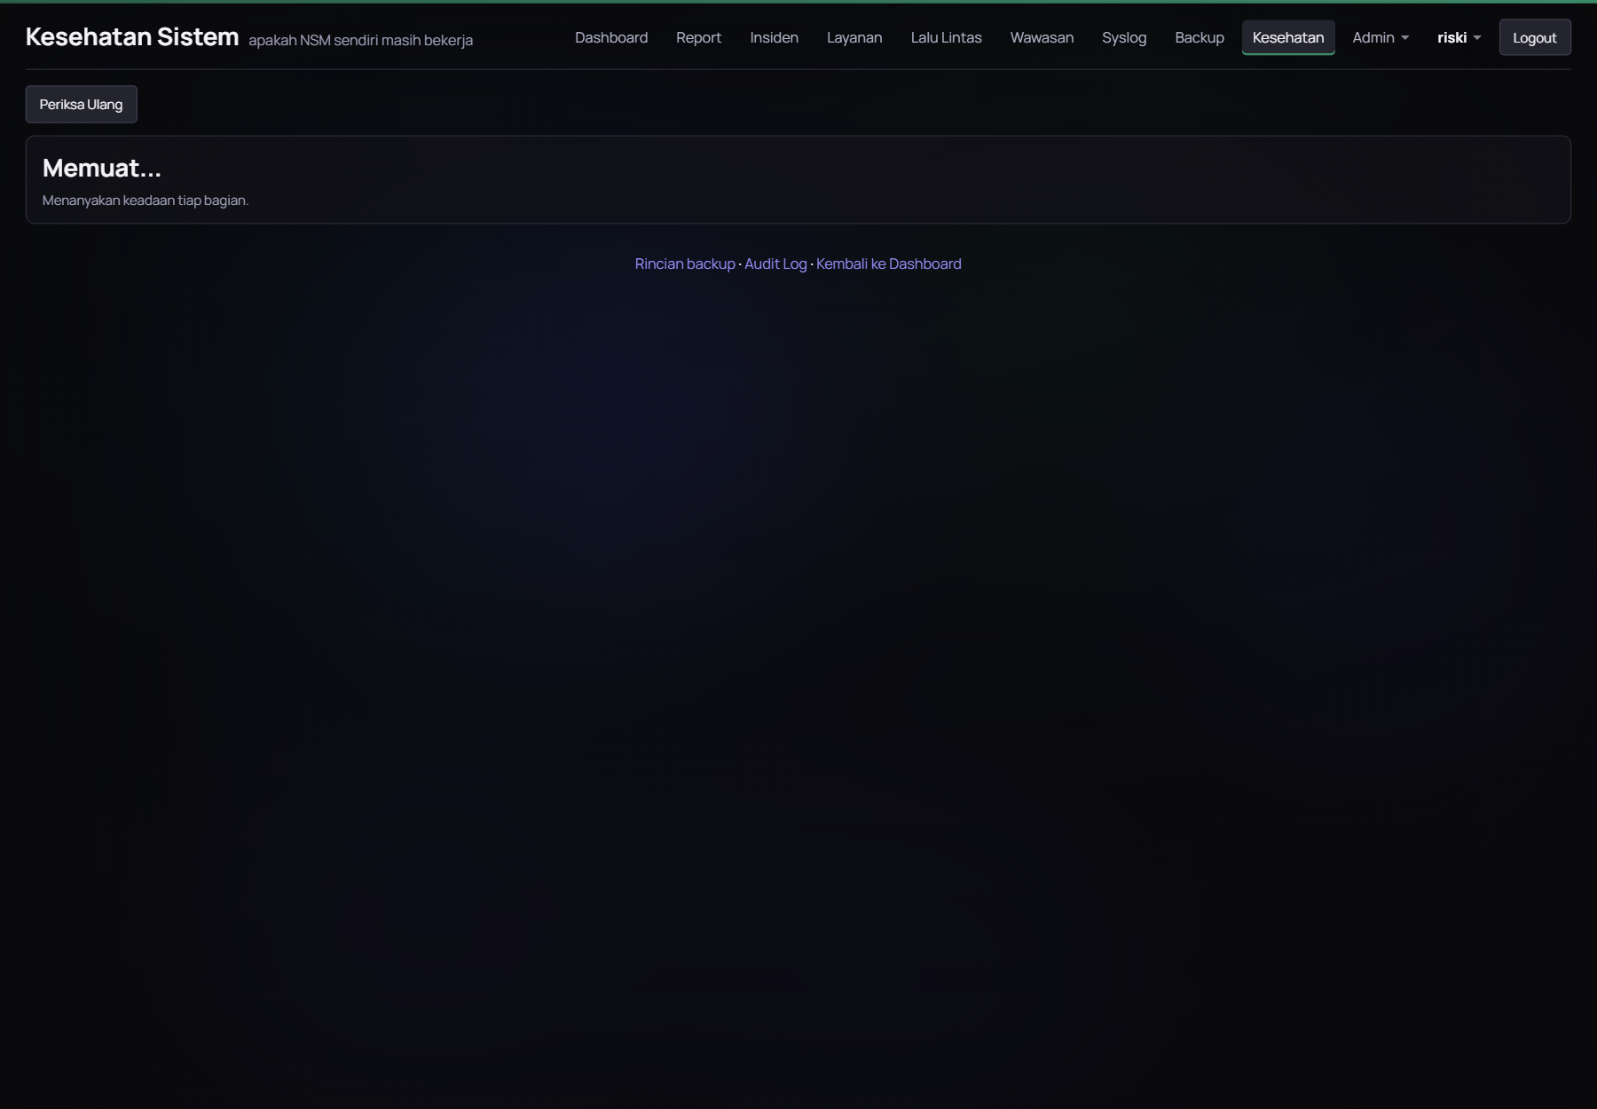
Gambar 5.4 Halaman Kesehatan Sistem

5.2.5 Pengujian Otomatis dan Kejujuran Alat Ukurnya
Sistem memiliki 105 berkas pengujian otomatis. Pengujian dijalankan melalui program penjalan yang membaca daftar berkas dari sebuah berkas manifes.
Pada pemeriksaan yang dilakukan menjelang akhir periode pelaksanaan, ditemukan bahwa program penjalan melaporkan 61 berkas berhasil tanpa kegagalan, sedangkan jumlah berkas pengujian yang benar-benar ada di dalam direktori lebih banyak dari itu. Terdapat 15 berkas pengujian yang tidak tercantum pada satu pun kelompok di dalam manifes, sehingga tidak pernah dijalankan.
Laporan tersebut benar mengenai apa yang dijalankan dan menyesatkan mengenai apa yang diperiksa. Kelas kesalahan ini tidak terlihat karena keluarannya berupa angka yang seluruhnya hijau.
Perbaikan yang diterapkan adalah membuat program penjalan menolak diam. Berkas pengujian yang ada di dalam direktori tetapi tidak tercantum pada manifes dilaporkan secara mencolok dan menyebabkan kode keluar program menjadi gagal. Setelah perbaikan tersebut, pengujian penuh melaporkan 93 berkas berhasil tanpa satu pun kegagalan dalam waktu 924 detik, dan angka tersebut mencakup seluruh berkas pengujian yang ada.
Temuan tambahan muncul dari cara pengukuran waktu. Program pengukur semula memakai batas waktu 180 detik yang sama untuk seluruh berkas, dan mencatat berkas yang melewati batas tersebut sebagai gagal. Akibatnya sebuah berkas pengujian yang memang membutuhkan 280 detik tersingkir dari seluruh mode pengujian secara permanen. Perbaikannya adalah membedakan kegagalan mengukur dari kegagalan pengujian. Berkas yang melewati batas waktu dicatat sebagai tidak terukur, bukan sebagai gagal.

5.2.6 Cacat yang Ditemukan tanpa Pesan Kesalahan
Bagian ini merangkum kelas cacat yang paling banyak ditemukan sepanjang pelaksanaan proyek, yaitu cacat yang tidak menghasilkan satu pun pesan kesalahan. Perangkumannya disajikan pada Tabel 5.7.
Tabel 5.7 Cacat yang ditemukan tanpa pesan kesalahan
Cacat | Gejala yang terlihat | Cara ditemukan
Basis data akun hilang dari cadangan | Tidak ada, pencadangan melaporkan sukses | Verifikasi pemulihan terjadwal
Waktu pemulihan setiap gangguan terbaca nol detik | Angka nol pada halaman laporan | Pemeriksaan manual terhadap perangkat yang jelas mati beberapa menit
Lima belas berkas pengujian tidak pernah dijalankan | Laporan pengujian seluruhnya hijau | Perbandingan isi direktori terhadap isi manifes
Penyimpanan lalu lintas gagal berhari-hari | Halaman lalu lintas tampak wajar | Pemeriksaan jumlah baris yang tersimpan
Audit login berhenti mencatat selama dua hari | Tidak ada, aplikasi berjalan normal | Catatan audit yang kosong padahal login jelas terjadi
Pemantauan hanya aktif 25,5 persen waktu | Angka ketersediaan yang tampak wajar | Perhitungan waktu tak terpantau

Cacat pada baris kedua layak diuraikan karena mengandung pelajaran mengenai pengujian. Waktu pemulihan setiap gangguan terbaca nol detik untuk perangkat yang benar-benar mati beberapa menit. Sebabnya adalah waktu selesai dihitung dari saat gejala terakhir terlihat rusak, bukan dari saat perangkat kembali pulih.
Yang menjadikan cacat tersebut bertahan lama adalah pengujian yang seharusnya menangkapnya. Pengujian tersebut memeriksa bahwa waktu pemulihan bernilai lebih besar atau sama dengan nol. Pemeriksaan seperti itu lolos dengan sempurna pada versi program yang selalu menghasilkan nol.
Cacat pada baris keempat berasal dari satu baris catatan yang mengandung byte kosong. Satu baris rusak tersebut membatalkan seluruh transaksi penyimpanan gabungan tanpa tanda apa pun pada halaman mana pun. Setelah diperbaiki, 9.052 baris yang tertahan berhasil tersimpan.

5.3 Evaluasi Efisiensi Sistem

5.3.1 Perbandingan Pengumpulan Data
Perbandingan antara cara manual dan cara otomatis disajikan pada Tabel 5.8. Angka pada kolom manual merupakan perkiraan berdasarkan waktu yang dibutuhkan seorang administrator untuk masuk ke perangkat satu per satu dan mencatat hasilnya.
Tabel 5.8 Perbandingan pengumpulan data secara manual dan otomatis
Kegiatan | Cara manual | Cara otomatis | Keterangan
Memeriksa status sebelas perangkat | Sekitar 15 menit sekali putaran | 1,01 detik | Diukur pada 46 alamat, ping dijalankan bersamaan
Membaca pemakaian antarmuka | Sekitar 20 menit sekali putaran | 30 detik selang, tanpa campur tangan | 1.106.648 sampel terkumpul
Memeriksa kepatuhan konfigurasi | Sekitar 2 jam untuk sebelas perangkat | 900 detik selang, tanpa campur tangan | 1.933 penilaian terkumpul
Mengumpulkan catatan kejadian perangkat | Perangkat per perangkat, tidak tersimpan | Otomatis terkumpul ke satu tempat | 5.747 pesan terkumpul
Menyusun laporan ketersediaan bulanan | Beberapa jam, rawan salah hitung | Dihasilkan dari data yang sudah ada | Dapat diunduh dalam bentuk Excel, Word, dan lembar cetak

Perbandingan yang paling tegas terdapat pada baris pertama. Pemeriksaan manual terhadap sebelas perangkat memerlukan waktu sekitar lima belas menit, dan hasilnya adalah satu potret keadaan pada satu saat. Sistem melakukan hal yang sama setiap lima detik secara terus-menerus, dan menyimpan seluruh hasilnya.
Perbedaan tersebut tidak sekadar perbedaan kecepatan. Pemeriksaan manual yang dilakukan tiga kali sehari menghasilkan tiga titik data per hari. Gangguan yang terjadi di antara ketiga waktu tersebut tidak terlihat sama sekali. Sistem menghasilkan sekitar 17.280 titik data per perangkat per hari, sehingga gangguan yang berlangsung satu menit pun tercatat.

5.3.2 Perbandingan Waktu Deteksi
Perbandingan waktu antara terjadinya gangguan dengan diketahuinya gangguan disajikan pada Tabel 5.9.
Tabel 5.9 Perbandingan waktu deteksi gangguan
Cara | Waktu deteksi | Dasar perhitungan
Menunggu laporan pengguna | Tidak dapat ditentukan, bergantung pada jam kerja pengguna | Pengalaman lapangan
Pemeriksaan manual berkala tiga kali sehari | Sampai delapan jam | Selang antar pemeriksaan
Sistem NSM | 50 detik untuk mencapai ambang, ditambah selang notifikasi | Ambang lima kali gagal dengan selang lima detik

Angka lima puluh detik pada baris terakhir merupakan hasil penyesuaian ambang yang telah diuraikan pada Subbab 5.1.7. Ambang tersebut merupakan pertukaran yang disadari. Ambang yang lebih rendah menghasilkan deteksi yang lebih cepat sekaligus lebih banyak peringatan palsu.

5.3.3 Perbandingan Waktu Pemulihan
Perbandingan waktu pemulihan disajikan pada Tabel 5.10.
Tabel 5.10 Perbandingan waktu pemulihan gangguan
Cara | Waktu pemulihan | Keterangan
Manual pada jam kerja | Beberapa menit sampai puluhan menit | Bergantung ketersediaan administrator
Manual di luar jam kerja | Sampai keesokan harinya | Tidak ada yang mengawasi
Pemulihan otomatis oleh sistem | 78,86 detik | Diukur pada kejadian nyata, dari mati sampai kembali hidup

Angka pada baris terakhir merupakan hasil pengukuran satu kejadian, bukan rata-rata dari banyak kejadian. Penyajiannya sebagai satu kejadian merupakan pilihan yang disengaja, karena menyajikannya sebagai rata-rata akan memberikan kesan bahwa jumlah kejadiannya cukup banyak untuk dirata-ratakan.
Perlu dicatat pula bahwa tidak seluruh percobaan pemulihan otomatis berhasil. Dari lima belas izin yang diberikan pagar, sebagian berujung pada verifikasi berhasil dan sebagian lagi berujung pada verifikasi gagal. Sistem mencatat keduanya. Pemulih yang hanya mencatat keberhasilannya sendiri tidak dapat dipakai sebagai dasar penilaian.

5.3.4 Perbandingan Cakupan Pengamatan
Perbandingan cakupan pengamatan disajikan pada Tabel 5.11.
Tabel 5.11 Perbandingan cakupan pengamatan
Aspek | Cara manual | Sistem NSM
Jumlah perangkat terpantau | Bergantung ketekunan | 11 perangkat dan 10 layanan
Riwayat tersimpan | Catatan pribadi, tidak seragam | 1.328.380 catatan status
Penolakan firewall tercatat | Tidak ada | 82.709 baris
Pesan perangkat terkumpul | Hanya pada saat diperiksa | 5.747 pesan, terus-menerus
Perubahan konfigurasi terlacak | Tidak ada | Potret disimpan setiap kali berubah
Jejak audit tindakan | Tidak ada | Setiap tindakan pengguna dan setiap keputusan otomatis tercatat

5.3.5 Batas Kesimpulan yang Boleh Ditarik
Perbandingan pada subbab-subbab sebelumnya memiliki batas yang perlu dinyatakan agar kesimpulan tidak ditarik melebihi bukti yang tersedia.
Batas pertama, angka pada kolom manual merupakan perkiraan, bukan hasil pengukuran terhadap pekerjaan manual yang benar-benar dilakukan dan diukur waktunya. Angka tersebut disusun berdasarkan waktu masuk ke perangkat dan waktu menjalankan perintah, dan tidak memperhitungkan gangguan kerja yang lazim terjadi.
Batas kedua, laboratorium hanya memuat sebelas perangkat. Keuntungan otomasi meningkat seiring bertambahnya jumlah perangkat, sehingga angka pada laboratorium ini justru merupakan gambaran yang paling konservatif. Pada jaringan dengan ratusan perangkat, pemeriksaan manual berkala bukan sekadar lambat, melainkan tidak dapat dilakukan sama sekali.
Batas ketiga, sistem berjalan di atas laboratorium emulasi. Sebagian angka waktu tanggap dipengaruhi oleh sifat emulasi sebagaimana telah diuraikan, sehingga angka tersebut tidak dapat dipakai untuk memperkirakan waktu tanggap pada perangkat fisik.
Batas keempat, sebagian kemampuan sistem belum pernah diuji pada gangguan produksi yang sesungguhnya. Agen yang mengusulkan tindakan berdasarkan hasil analisis, misalnya, telah lolos seluruh pengujiannya tetapi belum pernah berjalan pada gangguan nyata di jaringan yang melayani pengguna.

BAB VI PENUTUP

6.1 Kesimpulan
Berdasarkan pelaksanaan Praktik Kerja Lapangan selama dua bulan di PT Bumi Siak Pusako beserta pembangunan dan pengujian sistem NSM pada laboratorium emulasi GNS3, dapat ditarik kesimpulan sebagai berikut.
Pertama, penggunaan emulator GNS3 terbukti menjadi jalan keluar yang sesuai bagi keadaan yang membatasi peserta magang dari akses terhadap jaringan produksi. Emulator tersebut menjalankan sistem operasi perangkat jaringan yang sesungguhnya, sehingga perintah konfigurasi yang berhasil di laboratorium adalah perintah yang sama yang berlaku pada perangkat sungguhan. Kepatuhan terhadap kebijakan keamanan informasi perusahaan tetap terjaga sepenuhnya karena tidak ada satu pun paket, kredensial, maupun data yang berasal dari atau menuju jaringan PT Bumi Siak Pusako.
Kedua, sistem yang dibangun berhasil mencapai tujuan visibilitas terpusat sebagaimana ditetapkan pada Subbab 1.2.2. Sistem memantau sebelas perangkat beserta sepuluh layanan di atasnya secara terus-menerus, dan telah mengumpulkan 1.328.380 catatan status, 1.106.648 sampel pemakaian antarmuka, serta 5.747 pesan catatan kejadian perangkat sejak 22 Juli 2026. Seluruh riwayat tersebut tersimpan sehingga pertanyaan mengenai keadaan jaringan pada waktu lampau dapat dijawab dengan data, bukan dengan ingatan.
Ketiga, keamanan berlapis berhasil diterapkan dalam bentuk tiga titik penyaringan yang sifatnya berbeda satu sama lain, yaitu penyaringan pada tingkat host, penyaringan pada tingkat perutean antar lokasi, dan penyaringan pada komputer pemantau. Ketiganya bukan pengulangan satu sama lain karena menyaring pada titik berbeda dan gagal dengan cara berbeda. Sepanjang periode pelaksanaan, ketiga lapisan tersebut mencatat 82.709 penolakan.
Keempat, otomasi berhasil mengurangi ketergantungan pada pekerjaan manual secara berarti. Pemeriksaan status sebelas perangkat yang secara manual memerlukan sekitar lima belas menit dilakukan sistem dalam 1,01 detik dan diulang setiap lima detik. Penilaian kepatuhan konfigurasi yang secara manual memerlukan sekitar dua jam berjalan sendiri setiap lima belas menit dan telah menghasilkan 1.933 penilaian.
Kelima, sistem berhasil melakukan pemulihan gangguan tanpa campur tangan manusia. Pada kejadian yang tercatat, selang waktu antara perangkat berhenti membalas ping sampai perangkat kembali hidup adalah 78,86 detik, tanpa satu pun perintah diketik. Yang menjadikan kemampuan tersebut layak dipercaya bukan pemulihnya, melainkan enam gerbang pemeriksaan yang wajib dilewati sebelum tindakan dijalankan, serta jejak audit yang mencatat setiap keputusan baik yang berupa izin maupun penolakan. Sepanjang periode pengujian tercatat 29 keputusan, terdiri atas 15 izin dan 14 penolakan.
Keenam, mekanisme pemeriksaan yang dibangun terbukti menemukan pelanggaran pada sistem yang membuatnya sendiri. Pemeriksa kepatuhan menemukan 509 temuan, di antaranya temuan berkeparahan tinggi berupa akun pemantauan yang memiliki hak istimewa tertinggi pada perangkat Cisco dan akun yang secara efektif setara dengan pengguna root pada dua server Linux. Sebuah pemeriksa yang tidak pernah menemukan apa pun pada sistem pembuatnya patut dicurigai tidak benar-benar memeriksa.
Ketujuh, sebagian besar cacat yang ditemukan sepanjang pelaksanaan proyek tidak menghasilkan satu pun pesan kesalahan. Basis data akun pengguna yang hilang dari berkas cadangan, waktu pemulihan yang terbaca nol detik untuk perangkat yang benar-benar mati, dan lima belas berkas pengujian yang tidak pernah dijalankan meskipun laporan pengujian seluruhnya hijau merupakan tiga contohnya. Temuan ini menegaskan bahwa keberhasilan yang dilaporkan sebuah sistem tidak dengan sendirinya berarti sistem tersebut bekerja, dan bahwa mekanisme verifikasi yang berjalan berkala merupakan kebutuhan, bukan pelengkap.
Kedelapan, pengujian yang menggunakan data tiruan tidak dapat menggantikan pengujian dengan gangguan sungguhan. Ratusan pengujian otomatis yang seluruhnya berhasil tetap melewatkan enam cacat nyata yang baru ditemukan setelah perangkat sungguhan dimatikan. Pengujian dengan data tiruan membuktikan bahwa logikanya benar, sedangkan gangguan sungguhan membuktikan bahwa rantainya tersambung.
Kesembilan, dengan demikian dapat dinyatakan bahwa penggabungan keempat bidang kerja, yaitu keamanan jaringan, otomasi, pemantauan, dan administrasi sistem, terbukti meningkatkan kemampuan pengamatan dan mempersingkat waktu penanganan gangguan tanpa menimbulkan risiko apa pun terhadap sistem produksi PT Bumi Siak Pusako.
Kesepuluh, sistem ini memiliki sejumlah keterbatasan yang disebutkan secara terbuka pada bab-bab sebelumnya, meliputi ketiadaan jalur cadangan antar lokasi, ketiadaan replika direktori identitas di Lokasi A, belum diterapkannya segmentasi berbasis VLAN, port security, serta kerangka kerja AAA terpusat. Keterbatasan tersebut tidak mengurangi keabsahan hasil yang telah dicapai, tetapi menentukan batas kesimpulan yang boleh ditarik darinya.

6.2 Saran

6.2.1 Saran bagi Tim Teknologi Informasi PT Bumi Siak Pusako
Saran berikut disusun berdasarkan temuan selama pelaksanaan proyek dan diurutkan dari yang paling mendesak.
Menempatkan replika direktori identitas di setiap lokasi. Temuan pada Subbab 5.1.8 menunjukkan bahwa direktori identitas tunggal merupakan titik kegagalan yang berdampak paling luas. Ketika jalur menuju lokasi direktori terputus, seluruh aplikasi yang bergantung padanya kehilangan kemampuan mengautentikasi pengguna, termasuk sistem pemantauan yang justru dibutuhkan pada saat gangguan berlangsung. Replika direktori di setiap lokasi merupakan praktik baku pada jaringan perusahaan, dan biayanya jauh lebih murah daripada akibat ketiadaannya.
Memantau replika basis data, bukan hanya membuatnya. Replikasi basis data yang tidak dipantau memberikan rasa aman yang tidak berdasar. Replikasi dapat berhenti tanpa pesan kesalahan apa pun, dan keadaan tersebut baru ditemukan pada saat replika benar-benar dibutuhkan. Pemantauan terhadap ketertinggalan replikasi perlu dijadikan bagian dari pemantauan rutin.
Menyediakan jalur cadangan antar lokasi beserta protokol perutean dinamis. Topologi dengan jalur tunggal menjadikan setiap gangguan pada jalur tersebut sebagai gangguan menyeluruh. Penambahan jalur kedua yang melalui penyedia jasa berbeda, disertai protokol perutean dinamis seperti Open Shortest Path First atau Border Gateway Protocol, memungkinkan perpindahan jalur berlangsung tanpa campur tangan manusia. Pada laboratorium proyek ini penambahan tersebut tidak dapat dilakukan karena keterbatasan sumber daya komputer induk, tetapi pada jaringan sesungguhnya penambahan tersebut merupakan kebutuhan dasar bagi lokasi yang menopang kegiatan produksi.
Menerapkan segmentasi berbasis VLAN pada jaringan perkantoran. Pemisahan berdasarkan VLAN memungkinkan lalu lintas pengelolaan perangkat, lalu lintas pengguna, dan lalu lintas server berada pada domain siaran yang berbeda. Pemisahan tersebut mempersempit dampak sebuah perangkat yang disusupi, karena penyusup tidak langsung berada pada segmen yang sama dengan perangkat jaringan. Pembagian yang lazim adalah satu VLAN untuk pengelolaan perangkat, satu VLAN untuk komputer kerja pegawai, dan satu VLAN untuk server yang diakses dari luar.
Menerapkan port security pada switch akses. Pembatasan jumlah alamat MAC yang boleh dipelajari pada satu porta menahan serangan pembanjiran tabel alamat yang dapat mengubah switch menjadi perangkat yang menyiarkan seluruh lalu lintasnya. Pembatasan tersebut juga menyulitkan penyambungan perangkat yang tidak terdaftar pada porta yang sudah terpakai.
Menerapkan kerangka kerja AAA dengan server autentikasi terpusat. Basis data akun lokal pada masing-masing perangkat menimbulkan persoalan yang sama dengan aplikasi yang menyimpan daftar penggunanya sendiri. Pencabutan akses seorang administrator yang berpindah tugas harus dilakukan pada setiap perangkat satu per satu. Penggunaan server RADIUS atau TACACS menjadikan pencabutan tersebut cukup dilakukan sekali, sekaligus menyediakan catatan mengenai perintah apa saja yang dijalankan setiap administrator.
Menghapus hak istimewa yang melebihi kebutuhan. Temuan berkeparahan tinggi pada Subbab 5.2.1 menunjukkan bahwa akun yang dipakai untuk membaca konfigurasi memiliki hak istimewa tertinggi. Perangkat Cisco menyediakan mekanisme pembatasan perintah berdasarkan tingkat hak istimewa, dan akun pemantauan seharusnya hanya memiliki hak menjalankan perintah pembacaan.
Menjadikan verifikasi pemulihan cadangan sebagai kegiatan terjadwal. Temuan pada Subbab 5.2.4 menunjukkan bahwa sebuah basis data dapat hilang dari berkas cadangan tanpa satu pun pesan kesalahan. Pencadangan yang tidak pernah diuji pemulihannya hanya membuktikan bahwa proses pencadangan berjalan. Verifikasi berkala yang benar-benar memulihkan berkas cadangan ke lingkungan terpisah merupakan satu-satunya cara mengetahui bahwa cadangan tersebut dapat dipakai.
Mempertimbangkan penerapan infrastruktur sebagai kode secara bertahap. Penerapan penuh pada jaringan yang sudah berjalan menuntut perubahan cara kerja yang tidak sedikit. Penerapan bertahap dapat dimulai dari hal yang paling tidak berisiko, yaitu pengambilan potret konfigurasi secara terjadwal beserta penyimpanan riwayatnya. Dari potret tersebut, penyimpangan konfigurasi terhadap standar sudah dapat dideteksi tanpa mengubah satu pun konfigurasi perangkat.
Menerapkan pengumpulan syslog terpusat pada seluruh perangkat. Pengumpulan terpusat memberikan dua manfaat sekaligus, yaitu kemudahan pencarian dan tersimpannya catatan meskipun perangkat asalnya mati atau catatannya dihapus. Manfaat kedua merupakan kebutuhan dasar bagi penyelidikan insiden keamanan.
Memisahkan jaringan Operational Technology dari jaringan perkantoran secara tegas. Meskipun tidak menjadi objek proyek ini, pemisahan tersebut merupakan pertimbangan utama bagi perusahaan yang mengelola sistem kendali proses. Rujukan yang lazim dipakai adalah panduan keamanan sistem kendali industri yang diterbitkan National Institute of Standards and Technology.

6.2.2 Saran bagi Pengembangan Sistem NSM
Sistem yang dibangun masih memiliki ruang pengembangan yang cukup luas.
Penemuan perangkat secara otomatis melalui Link Layer Discovery Protocol atau Cisco Discovery Protocol perlu ditambahkan agar pemantauan tidak lagi bergantung pada daftar alamat yang dimasukkan secara manual. Pemantauan berbasis alamat IP semata memiliki kelemahan mendasar, yaitu alamat yang sama dapat menunjuk perangkat berbeda pada jaringan berbeda.
Antarmuka pemrograman pada bagian Python perlu diberi pembatasan laju permintaan. Bagian tersebut saat ini tidak memiliki mekanisme tersebut, dan keamanannya bergantung sepenuhnya pada kenyataan bahwa ia hanya mendengarkan pada alamat lokal.
Kredensial perangkat yang masih tersimpan dalam bentuk teks terbuka pada basis data perlu dienkripsi. Selama laboratorium bersifat pribadi, risikonya rendah. Begitu sistem dipakai untuk memantau perangkat yang sesungguhnya, keadaan tersebut menjadi tidak dapat diterima.
Pengiriman trap yang masih menggunakan SNMP versi 2c perlu ditingkatkan ke versi 3 agar seluruh jalur pemantauan berada pada tingkat keamanan yang sama.

6.2.3 Saran bagi Pengembangan Kurikulum Nanjing Xiaozhuang University
Berdasarkan pengalaman selama pelaksanaan Praktik Kerja Lapangan, penulis menyampaikan sejumlah saran bagi pengembangan pembelajaran bidang jaringan komputer.
Penggunaan emulator jaringan yang menjalankan sistem operasi perangkat sesungguhnya perlu diperluas dalam kegiatan praktikum. Perbedaan antara emulator dan simulator sebagaimana diuraikan pada Subbab 3.2.1 berpengaruh langsung terhadap seberapa jauh keterampilan yang diperoleh mahasiswa dapat dipakai di tempat kerja.
Materi otomasi jaringan perlu diberikan sebagai bagian dari mata kuliah jaringan, bukan sebagai materi tambahan. Kemampuan menulis program yang mengonfigurasi puluhan perangkat sekaligus merupakan keterampilan yang kini diharapkan dari lulusan yang memasuki bidang jaringan.
Praktikum perlu memuat kegiatan yang dengan sengaja merusak sistem yang sudah berjalan, kemudian meminta mahasiswa menemukan dan memperbaikinya. Pengalaman selama proyek ini menunjukkan bahwa sebagian besar pembelajaran justru berasal dari kegagalan, dan bahwa kegagalan yang paling berharga adalah kegagalan yang tidak menghasilkan pesan kesalahan apa pun.
Mahasiswa perlu dibiasakan mencantumkan keterbatasan pekerjaannya sendiri pada laporan yang disusun. Kebiasaan tersebut bukan sekadar kejujuran akademis, melainkan keterampilan kerja. Sebuah sistem yang menyembunyikan kelemahannya sendiri lebih berbahaya daripada sistem yang tidak ada, karena orang akan memercayainya justru pada saat sistem tersebut sedang salah.

DAFTAR PUSTAKA
Beyer, B., Jones, C., Petoff, J., & Murphy, N. R. (2016). Site reliability engineering: How Google runs production systems. O'Reilly Media.
Blumenthal, U., & Wijnen, B. (2002). User-based Security Model (USM) for version 3 of the Simple Network Management Protocol (SNMPv3) (RFC 3414). Internet Engineering Task Force. https://www.rfc-editor.org/rfc/rfc3414
Cisco Systems. (2024). Cisco IOS security configuration guide: Securing user services. Cisco Systems, Inc.
Gerhards, R. (2009). The Syslog protocol (RFC 5424). Internet Engineering Task Force. https://www.rfc-editor.org/rfc/rfc5424
GNS3 Technologies. (2024). GNS3 documentation. https://docs.gns3.com
Harrington, D., Presuhn, R., & Wijnen, B. (2002). An architecture for describing Simple Network Management Protocol (SNMP) management frameworks (RFC 3411). Internet Engineering Task Force. https://www.rfc-editor.org/rfc/rfc3411
He, P., Zhu, J., Zheng, Z., & Lyu, M. R. (2017). Drain: An online log parsing approach with fixed depth tree. Dalam 2017 IEEE International Conference on Web Services (ICWS) (hlm. 33-40). IEEE. https://doi.org/10.1109/ICWS.2017.13
Kurose, J. F., & Ross, K. W. (2021). Computer networking: A top-down approach (Edisi ke-8). Pearson.
Lonvick, C. (2001). The BSD Syslog protocol (RFC 3164). Internet Engineering Task Force. https://www.rfc-editor.org/rfc/rfc3164
Morris, K. (2020). Infrastructure as code: Dynamic systems for the cloud age (Edisi ke-2). O'Reilly Media.
Netmiko. (2024). Netmiko documentation: Multi-vendor library to simplify SSH connections to network devices. https://github.com/ktbyers/netmiko
Nygard, M. T. (2018). Release it! Design and deploy production-ready software (Edisi ke-2). Pragmatic Bookshelf.
Red Hat. (2024). Ansible documentation: Network automation. https://docs.ansible.com
Rekhter, Y., Moskowitz, B., Karrenberg, D., de Groot, G. J., & Lear, E. (1996). Address allocation for private internets (RFC 1918). Internet Engineering Task Force. https://www.rfc-editor.org/rfc/rfc1918
Sermersheim, J. (2006). Lightweight Directory Access Protocol (LDAP): The protocol (RFC 4511). Internet Engineering Task Force. https://www.rfc-editor.org/rfc/rfc4511
Stallings, W. (2017). Network security essentials: Applications and standards (Edisi ke-6). Pearson.
Stouffer, K., Pillitteri, V., Lightman, S., Abrams, M., & Hahn, A. (2015). Guide to industrial control systems (ICS) security (NIST Special Publication 800-82 Revisi 2). National Institute of Standards and Technology. https://doi.org/10.6028/NIST.SP.800-82r2
Ylonen, T., & Lonvick, C. (2006). The Secure Shell (SSH) protocol architecture (RFC 4251). Internet Engineering Task Force. https://www.rfc-editor.org/rfc/rfc4251

LAMPIRAN

Lampiran A. Diagram Arsitektur Laboratorium GNS3
Lampiran ini memuat gambar susunan laboratorium sebagaimana tampak pada antarmuka GNS3, meliputi seluruh simpul, kabel penghubung, dan penamaan porta. Gambar tersebut melengkapi Gambar 4.1 pada Bab IV yang menyajikan topologi dalam bentuk skema.
[Tempat gambar tangkapan layar antarmuka GNS3]

Lampiran B. Konfigurasi Lengkap Perangkat Jaringan
Lampiran ini memuat keluaran perintah show running-config dari keempat perangkat Cisco pada laboratorium, yaitu R1, SW-A, R2, dan SW-B. Seluruh nilai hash kata sandi, kunci, dan frasa autentikasi pada keluaran tersebut telah disamarkan.
[Tempat keluaran show running-config R1]
[Tempat keluaran show running-config SW-A]
[Tempat keluaran show running-config R2]
[Tempat keluaran show running-config SW-B]

Lampiran C. Daftar Kendali Akses Beserta Pencacah Kecocokan
Lampiran ini memuat keluaran perintah show ip access-lists pada R2 beserta pencacah kecocokan setiap barisnya, diambil pada tanggal penyusunan laporan. Isi ringkasnya telah disajikan pada Kode 4.5.
[Tempat keluaran show ip access-lists R2]

Lampiran D. Daftar Program Otomasi
Lampiran ini memuat daftar berkas program beserta fungsinya, meliputi program pembangun topologi, program pengonfigurasi perangkat, program pemantau berkala, dan program pemulih otomatis.
[Tempat daftar berkas program]

Lampiran E. Keluaran Program Otomasi
Lampiran ini memuat keluaran menjalankan program pembangun topologi dan program pengonfigurasi perangkat, termasuk pesan konfirmasi dari perangkat atas setiap perintah yang diterima.
[Tempat keluaran program]

Lampiran F. Tangkapan Layar Antarmuka Sistem NSM
Lampiran ini memuat tangkapan layar seluruh halaman sistem NSM yang tidak dicantumkan pada bab utama, yaitu halaman Report, Report per perangkat, Lembar Cetak, Insiden, Layanan, Lalu Lintas, Konfigurasi, Firewall, Potret Konfigurasi, Susun Perintah, Identitas Perangkat, Deteksi Penyimpangan, Backup, Wawasan, Agen SOC, Syslog, dan Audit Log.
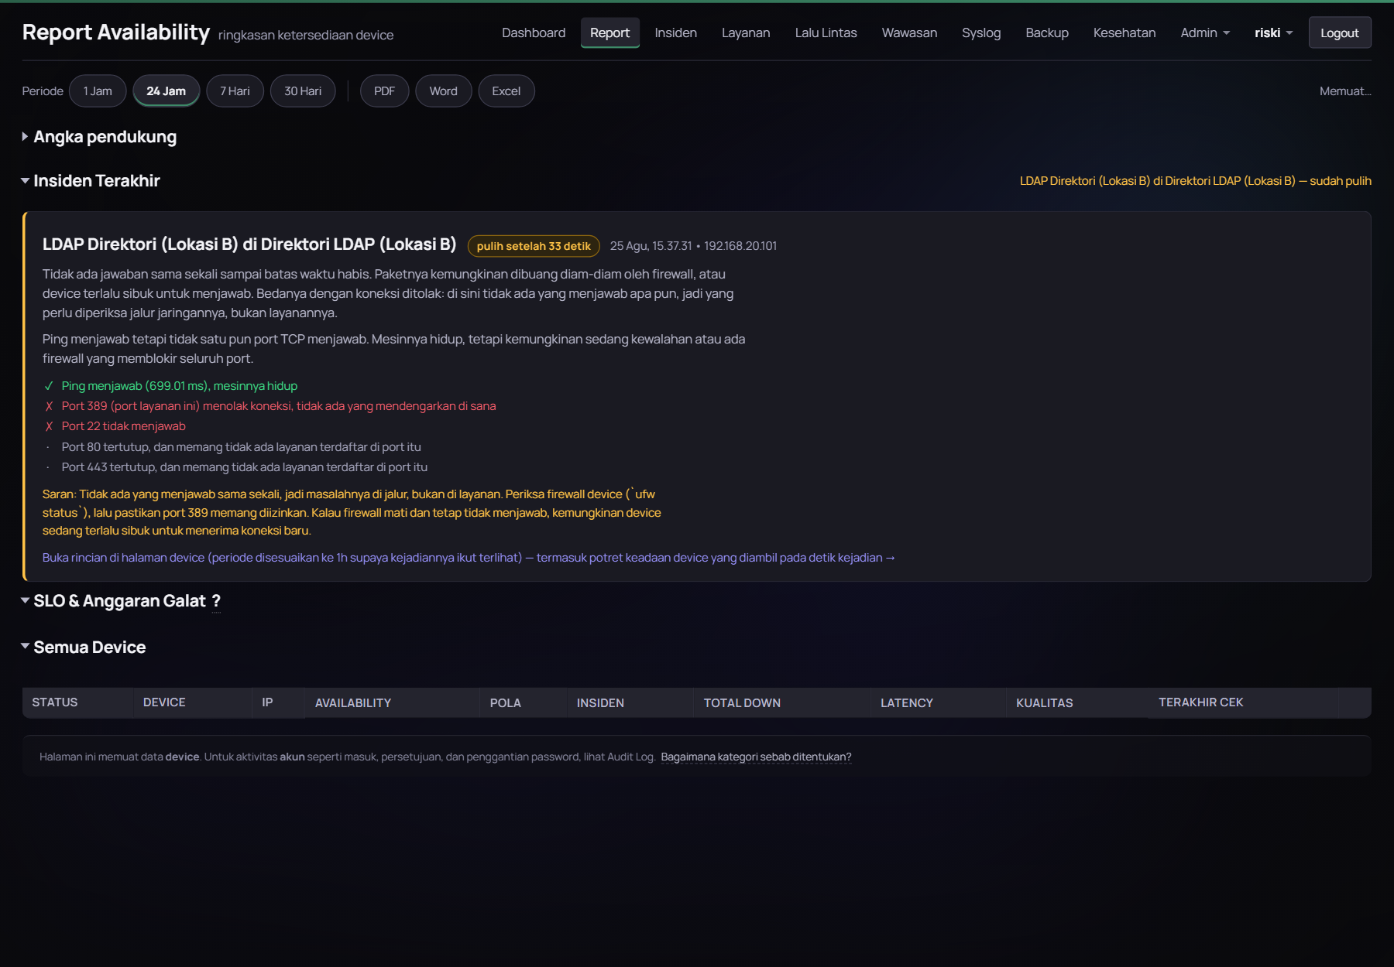
Gambar F.1 Halaman Report Availability
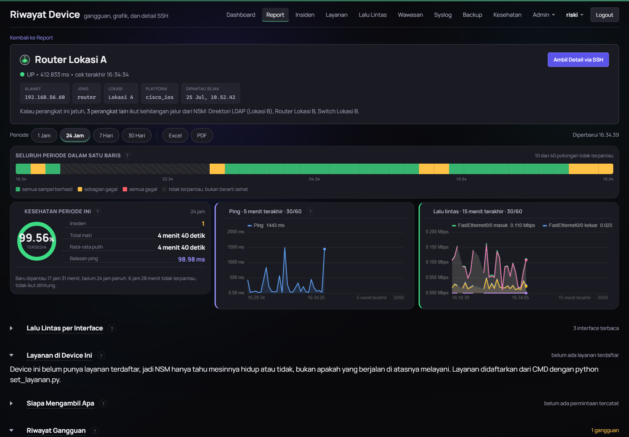
Gambar F.2 Halaman Riwayat Device
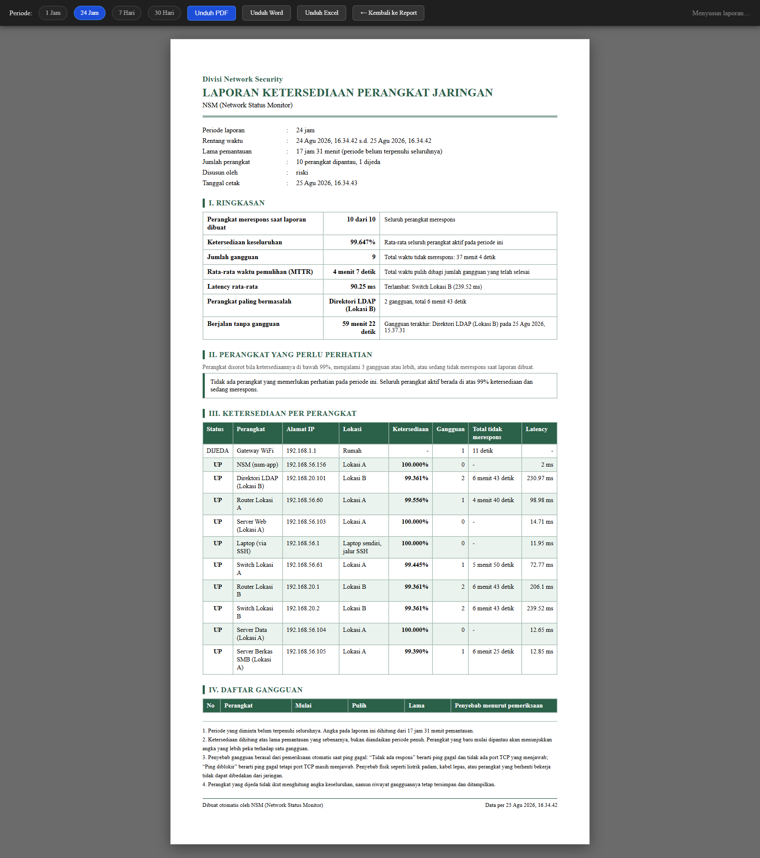
Gambar F.3 Lembar cetak laporan ketersediaan
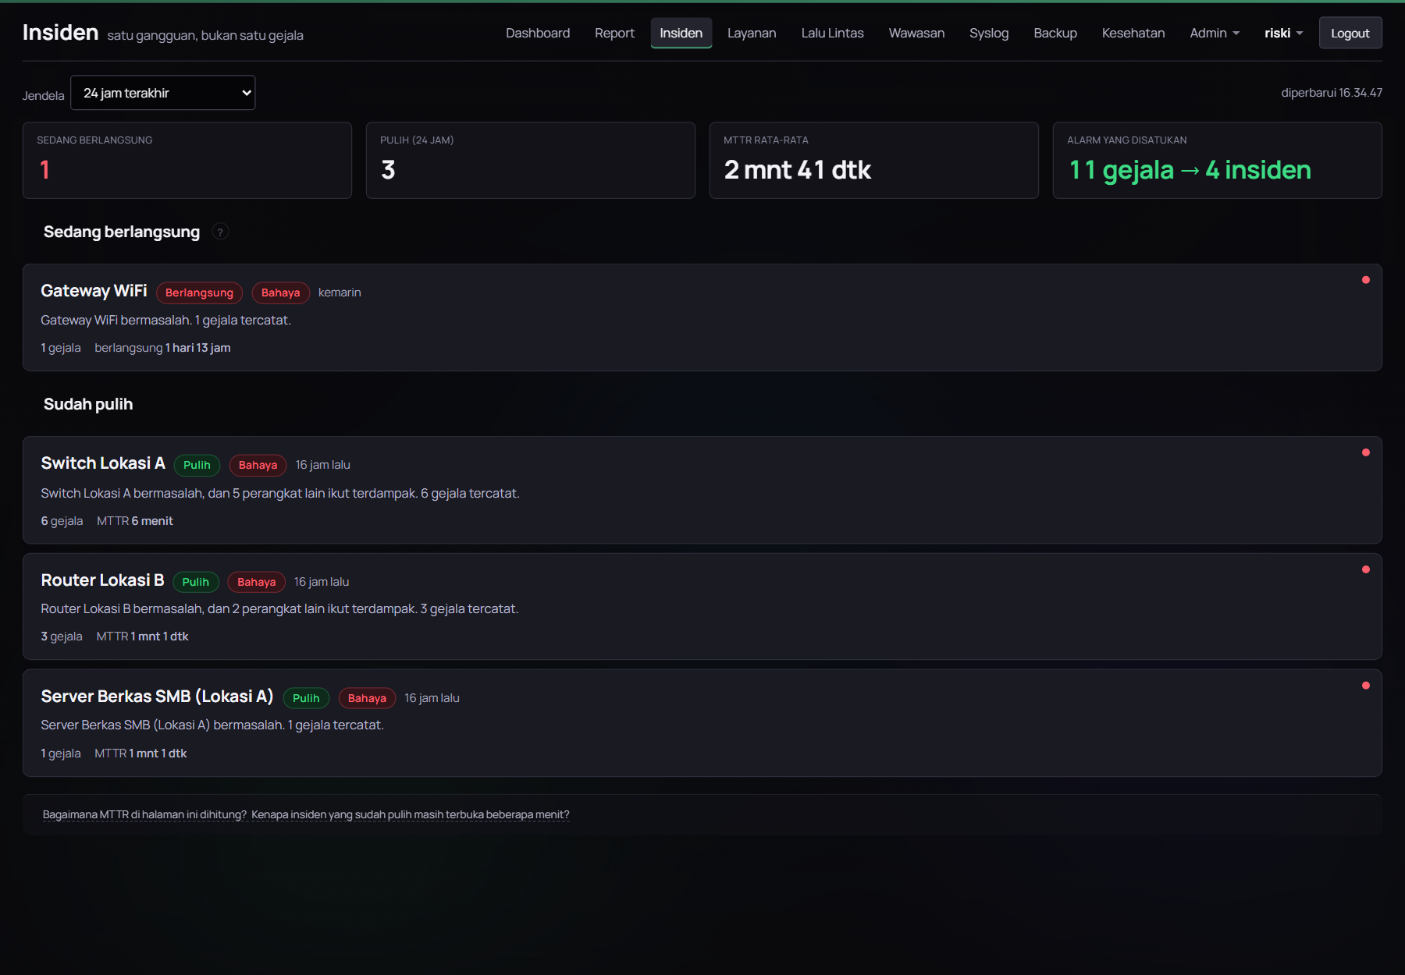
Gambar F.4 Halaman Insiden
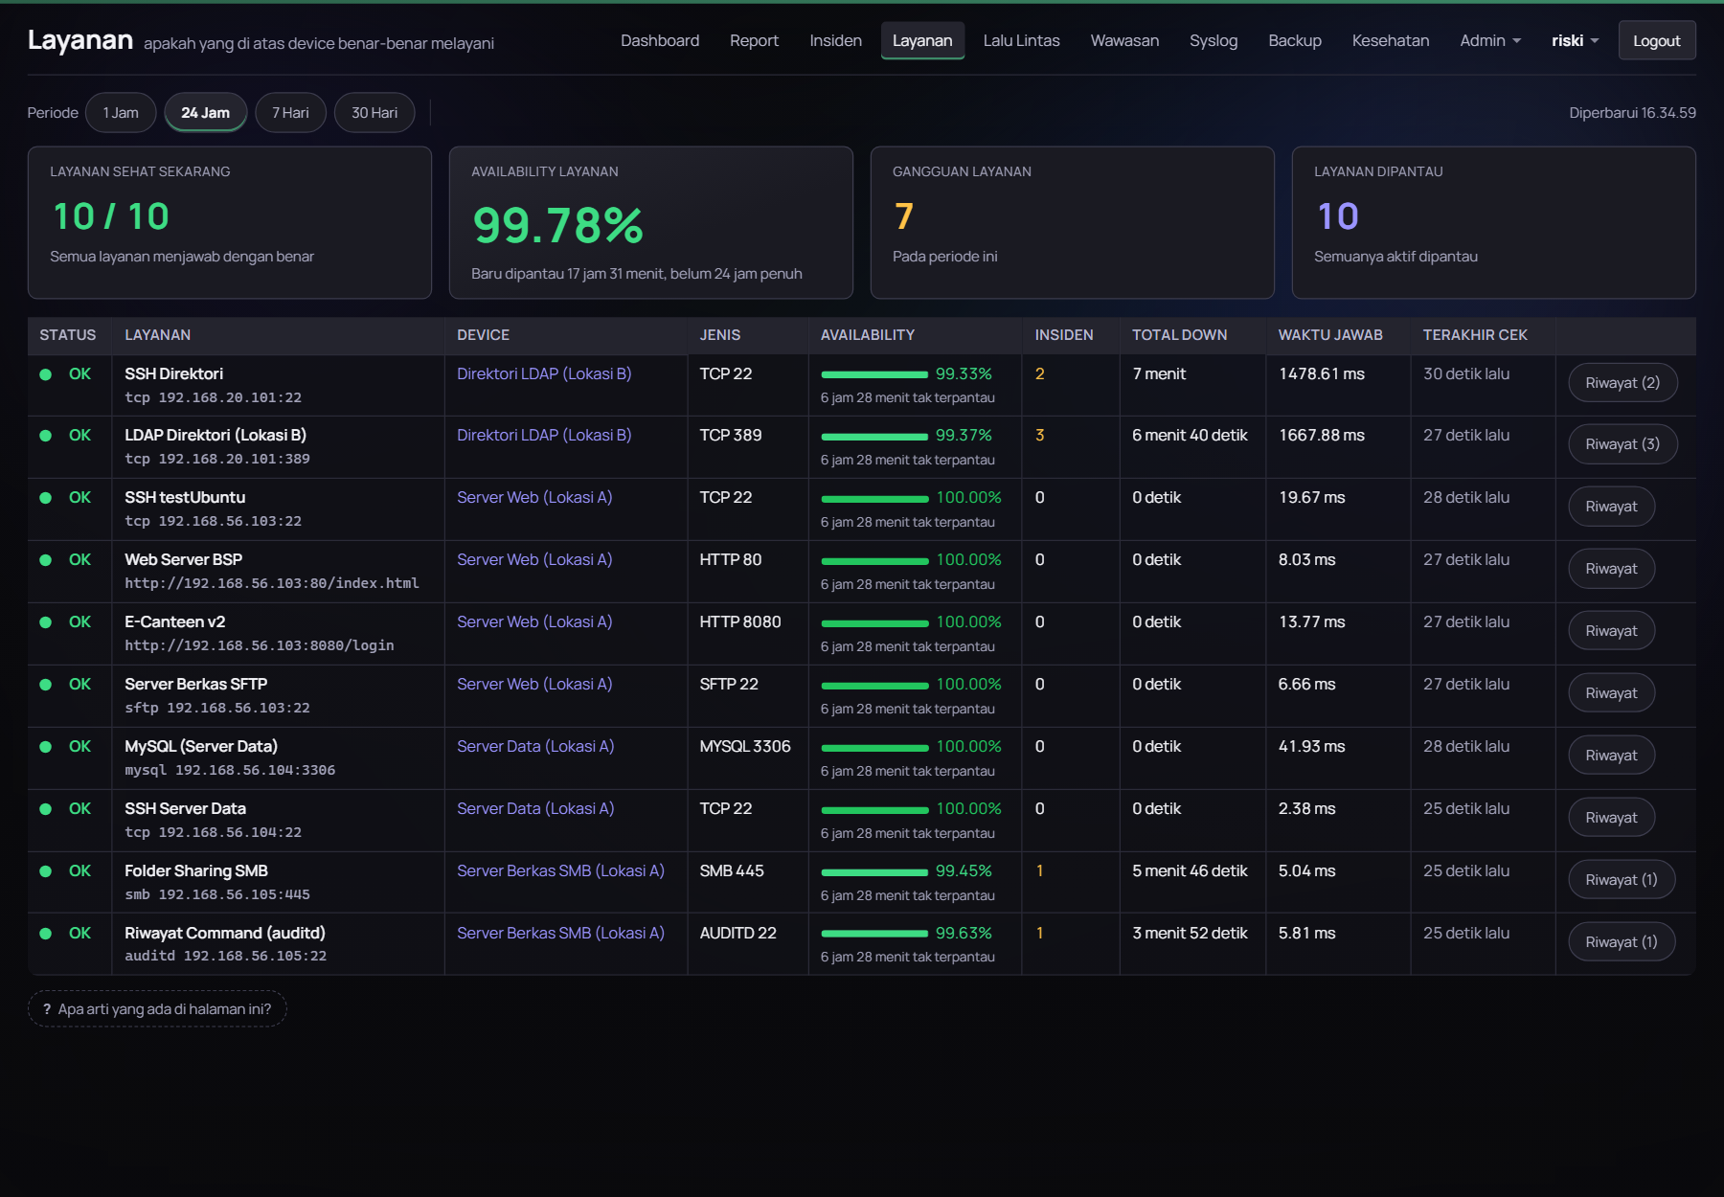
Gambar F.5 Halaman Layanan
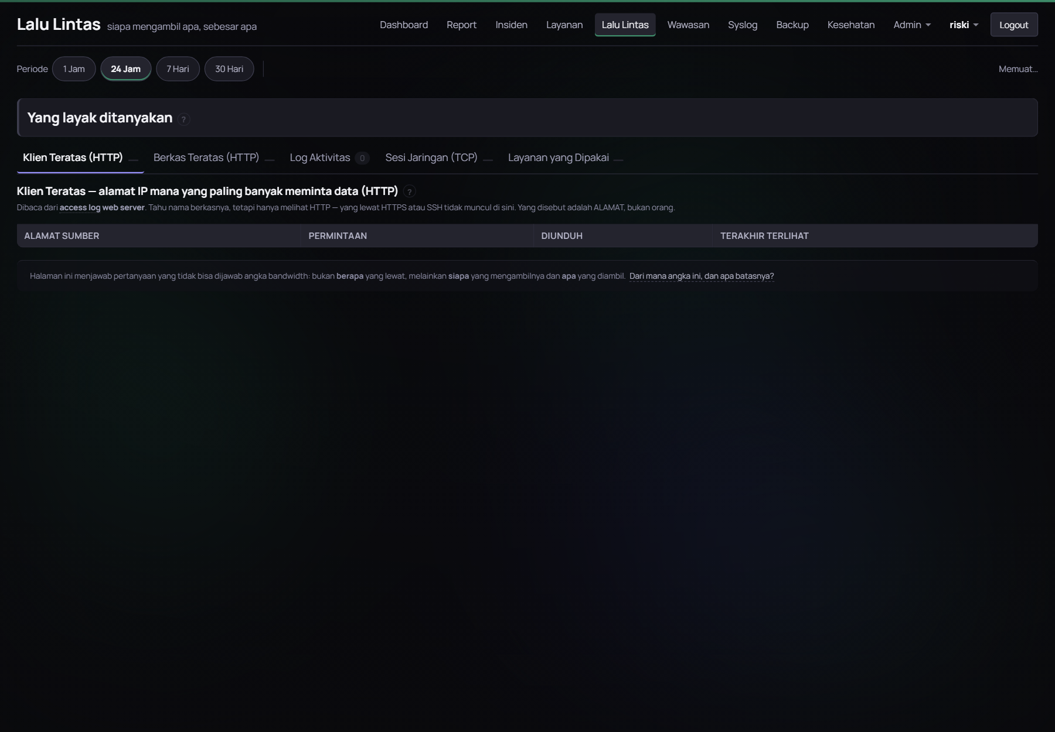
Gambar F.6 Halaman Lalu Lintas
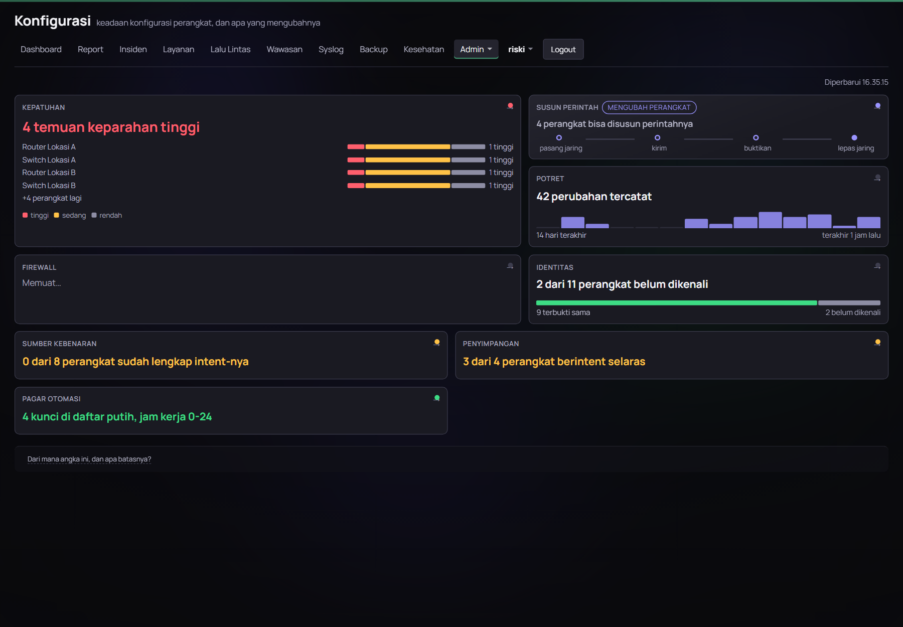
Gambar F.7 Halaman Konfigurasi
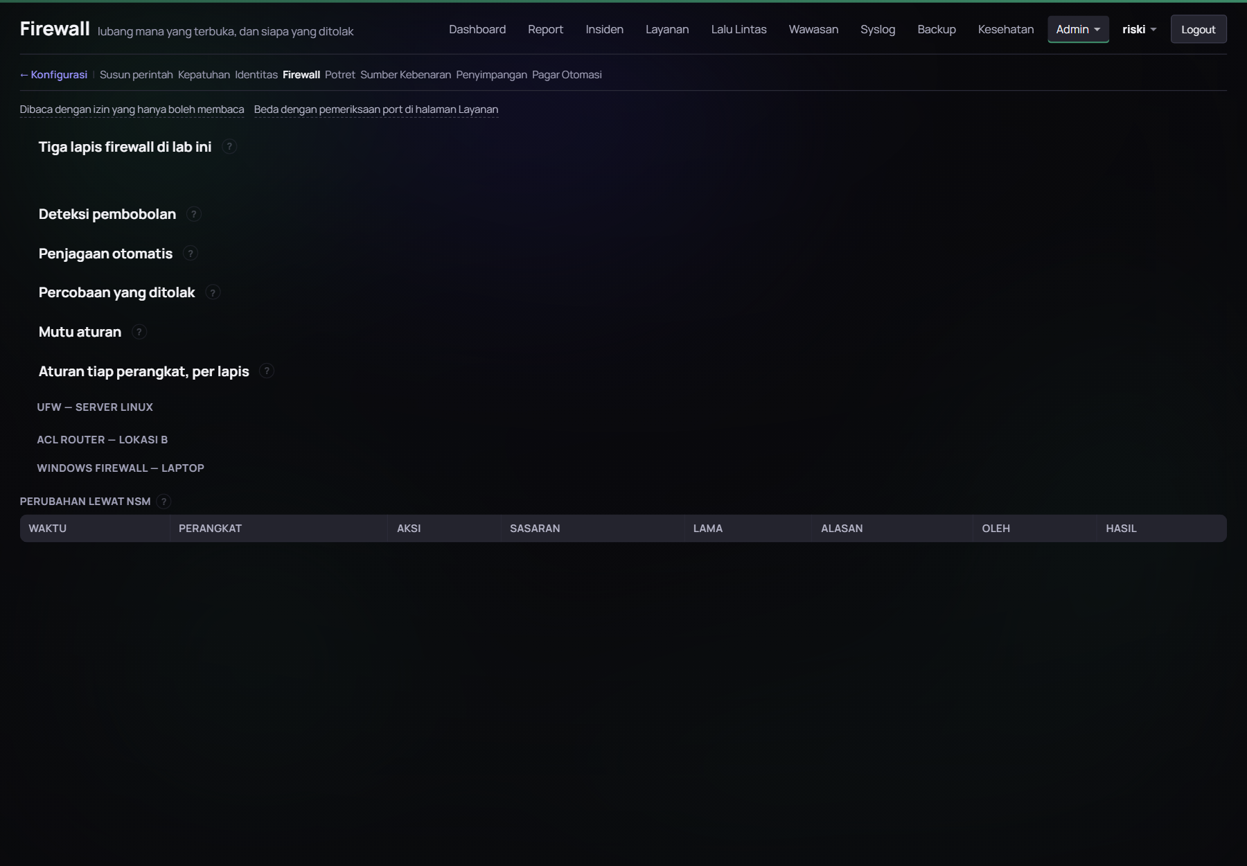
Gambar F.8 Halaman Firewall
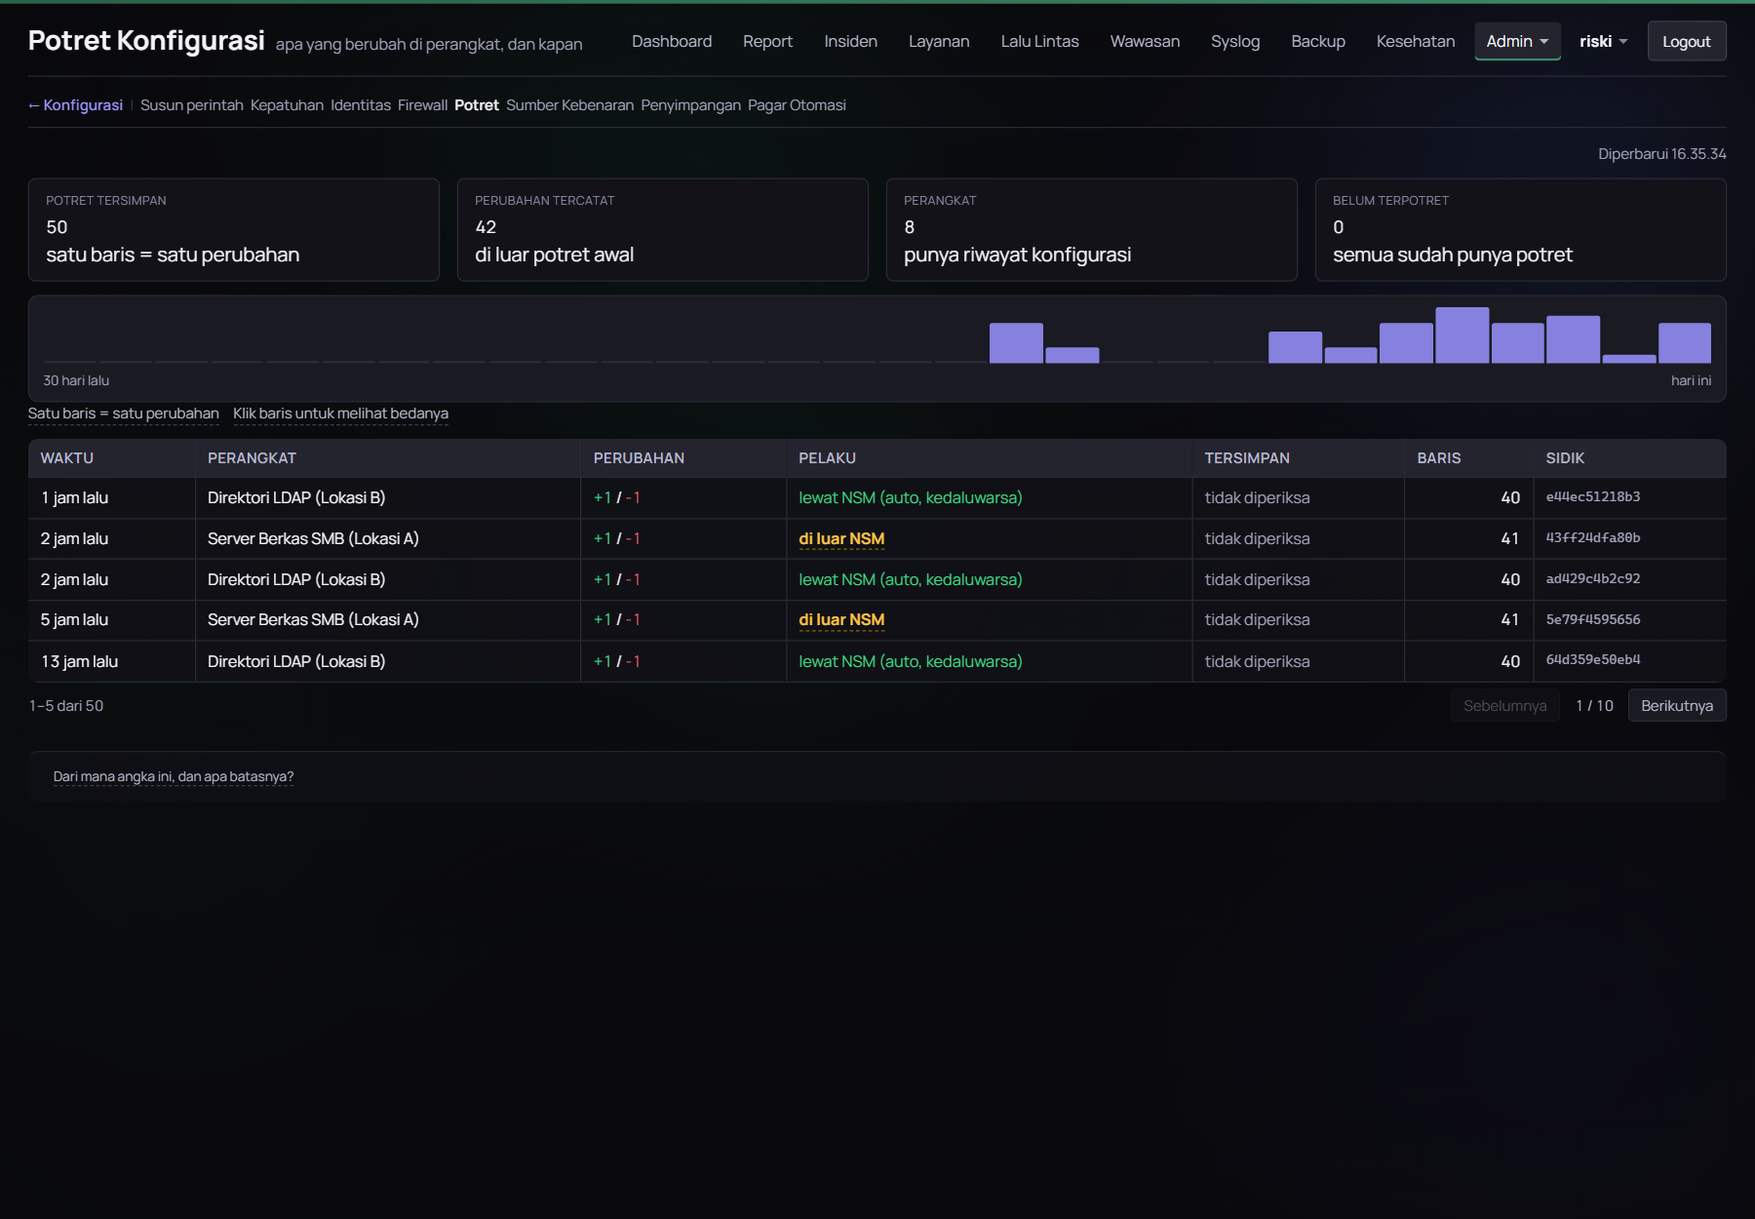
Gambar F.9 Halaman Potret Konfigurasi
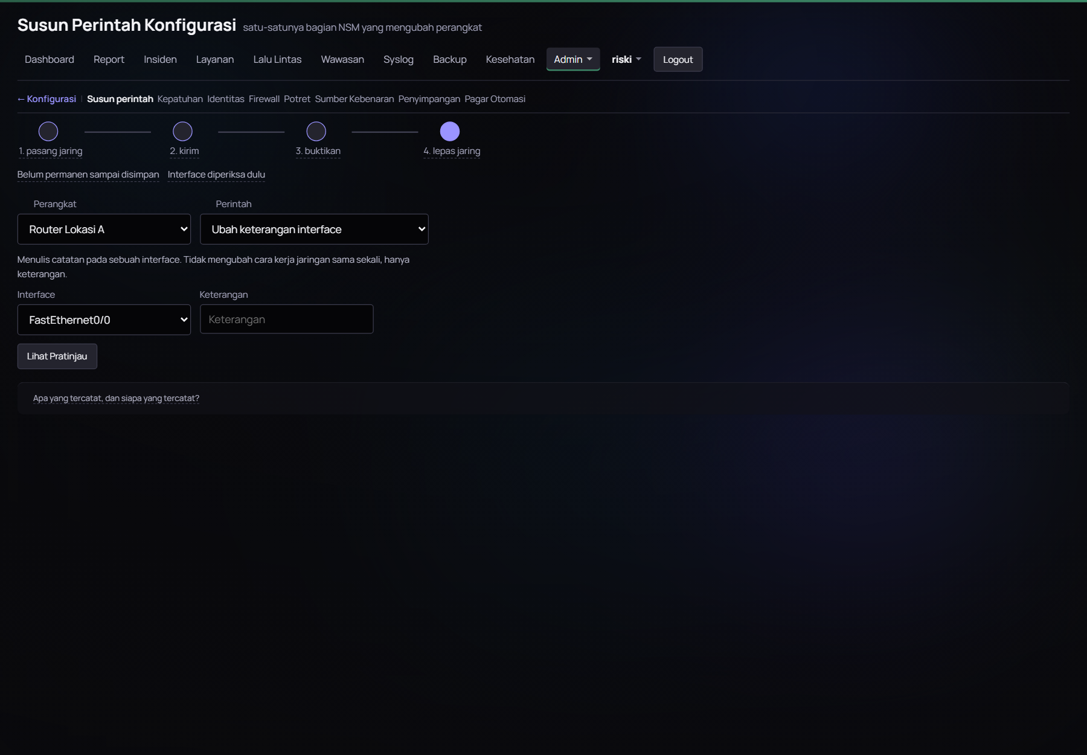
Gambar F.10 Halaman Susun Perintah Konfigurasi
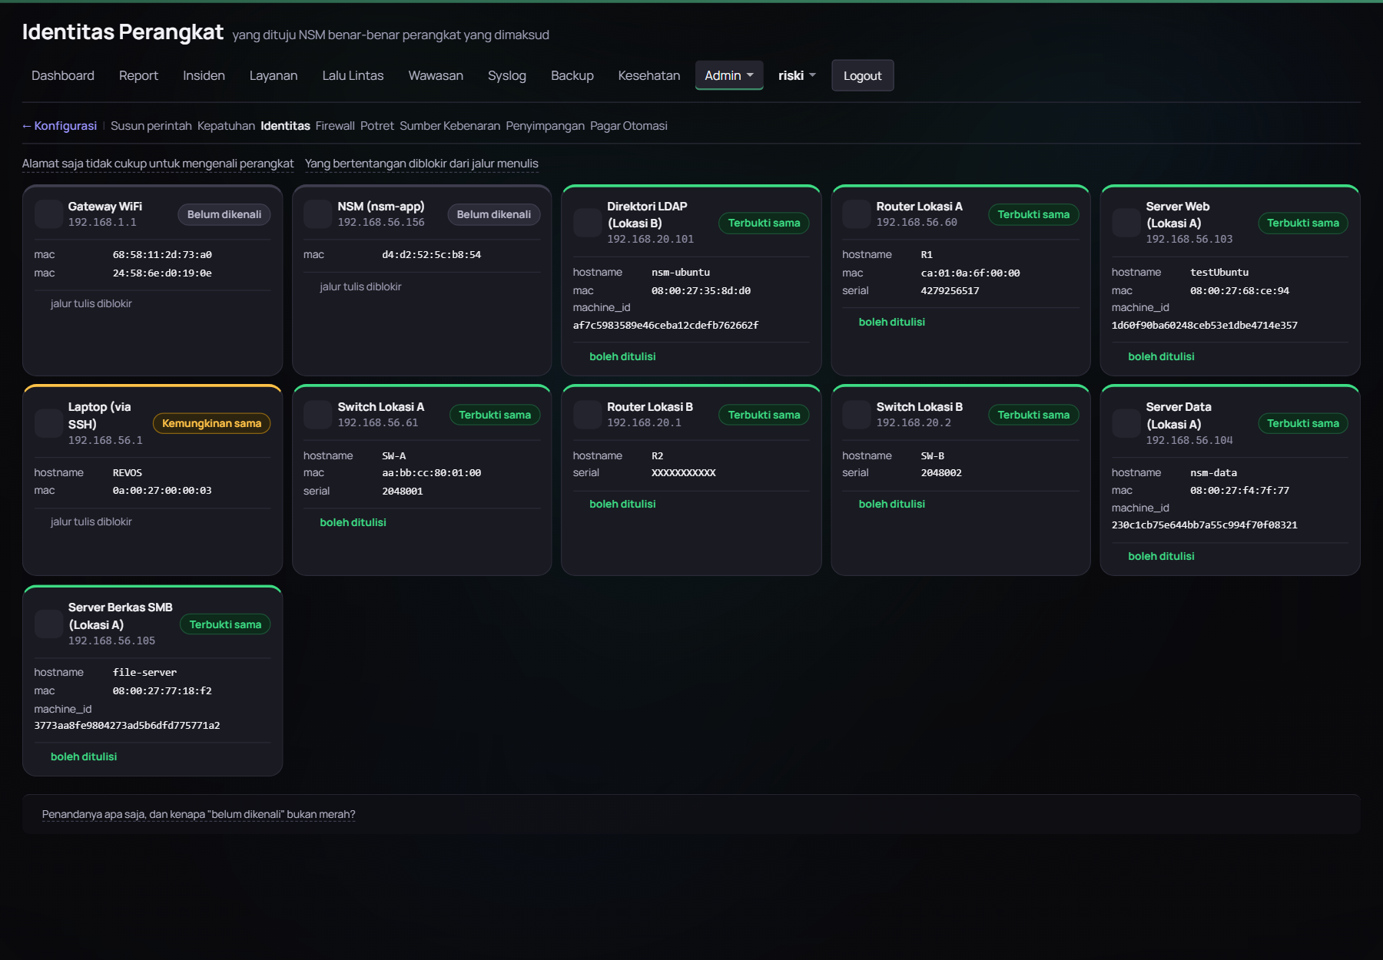
Gambar F.11 Halaman Identitas Perangkat
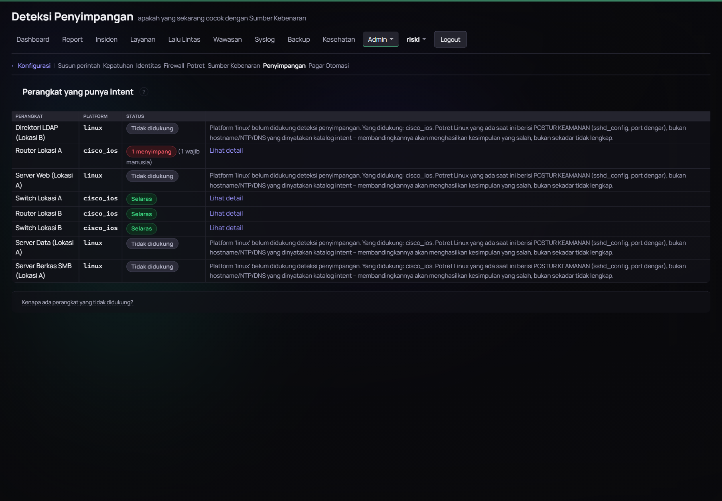
Gambar F.12 Halaman Deteksi Penyimpangan Konfigurasi
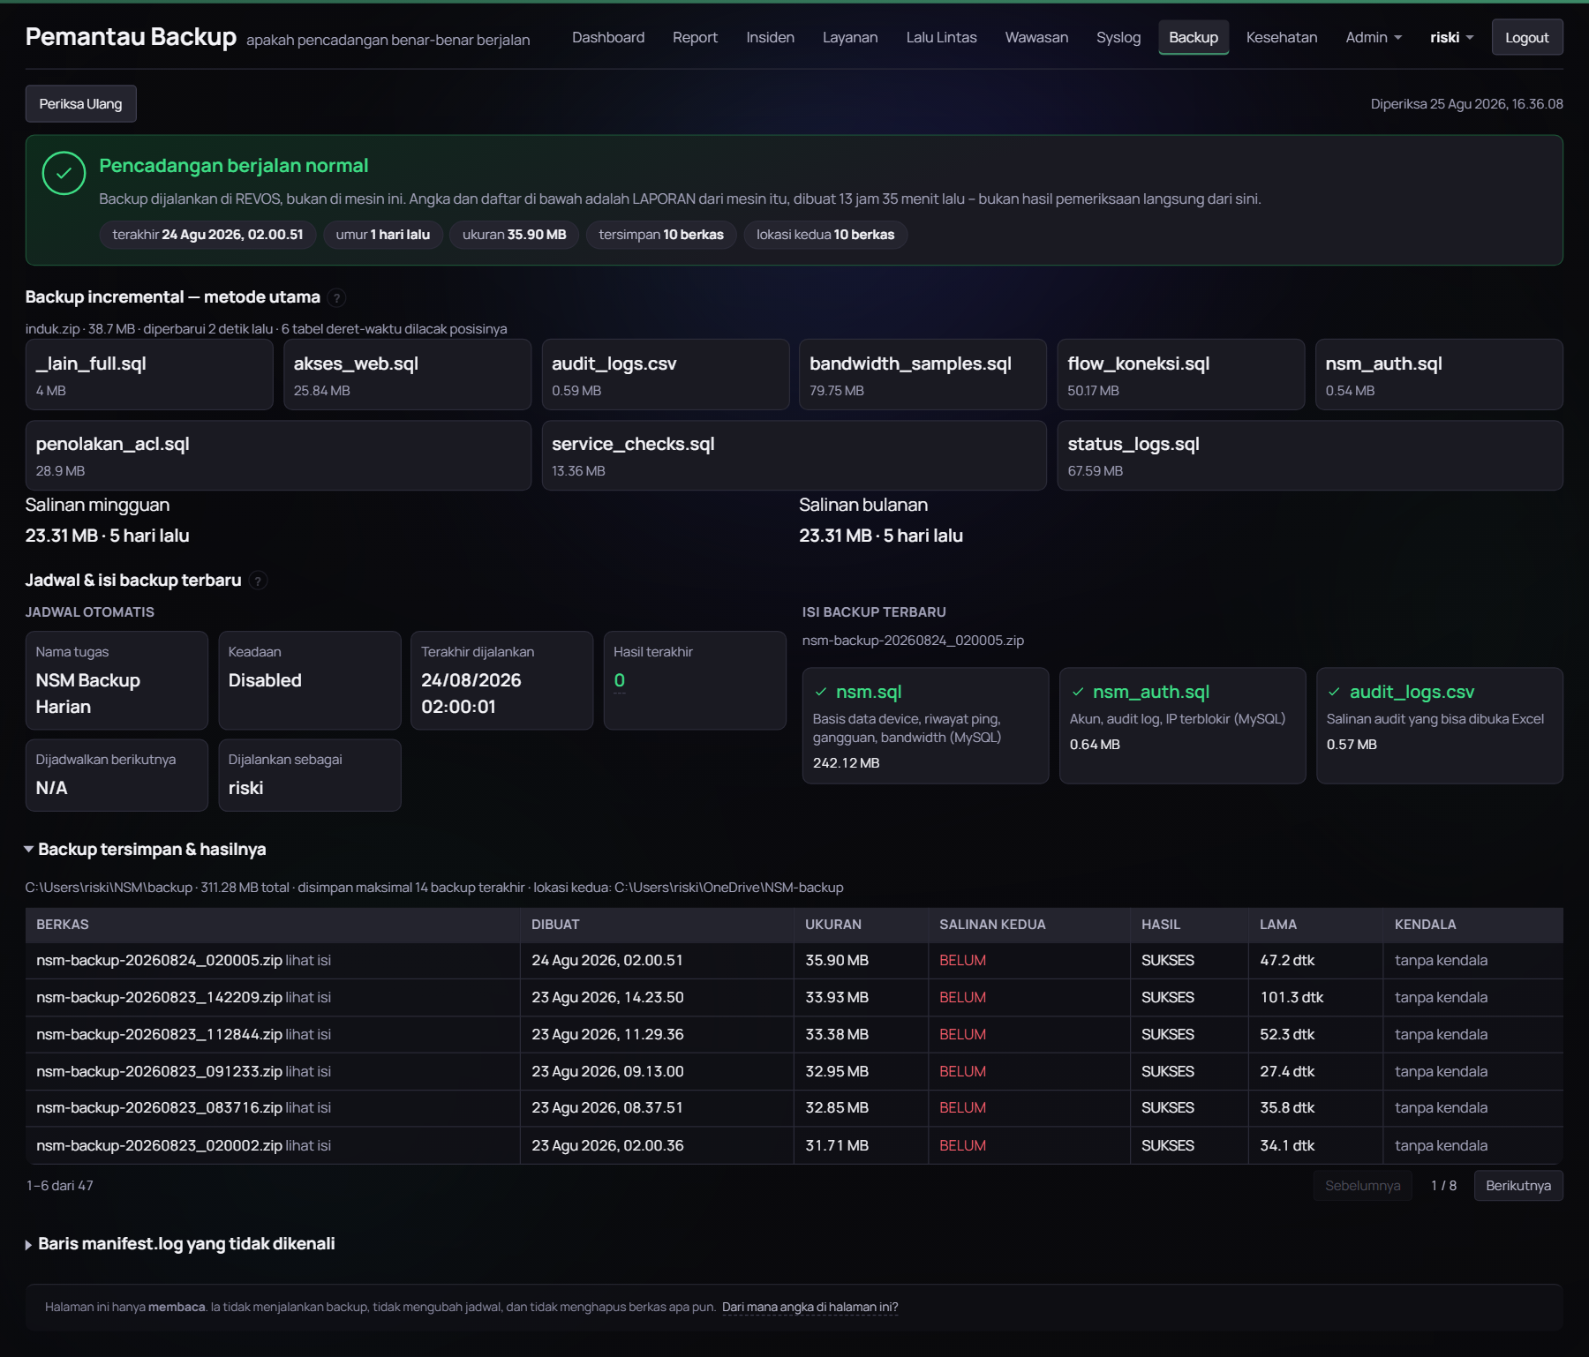
Gambar F.13 Halaman Pemantau Backup
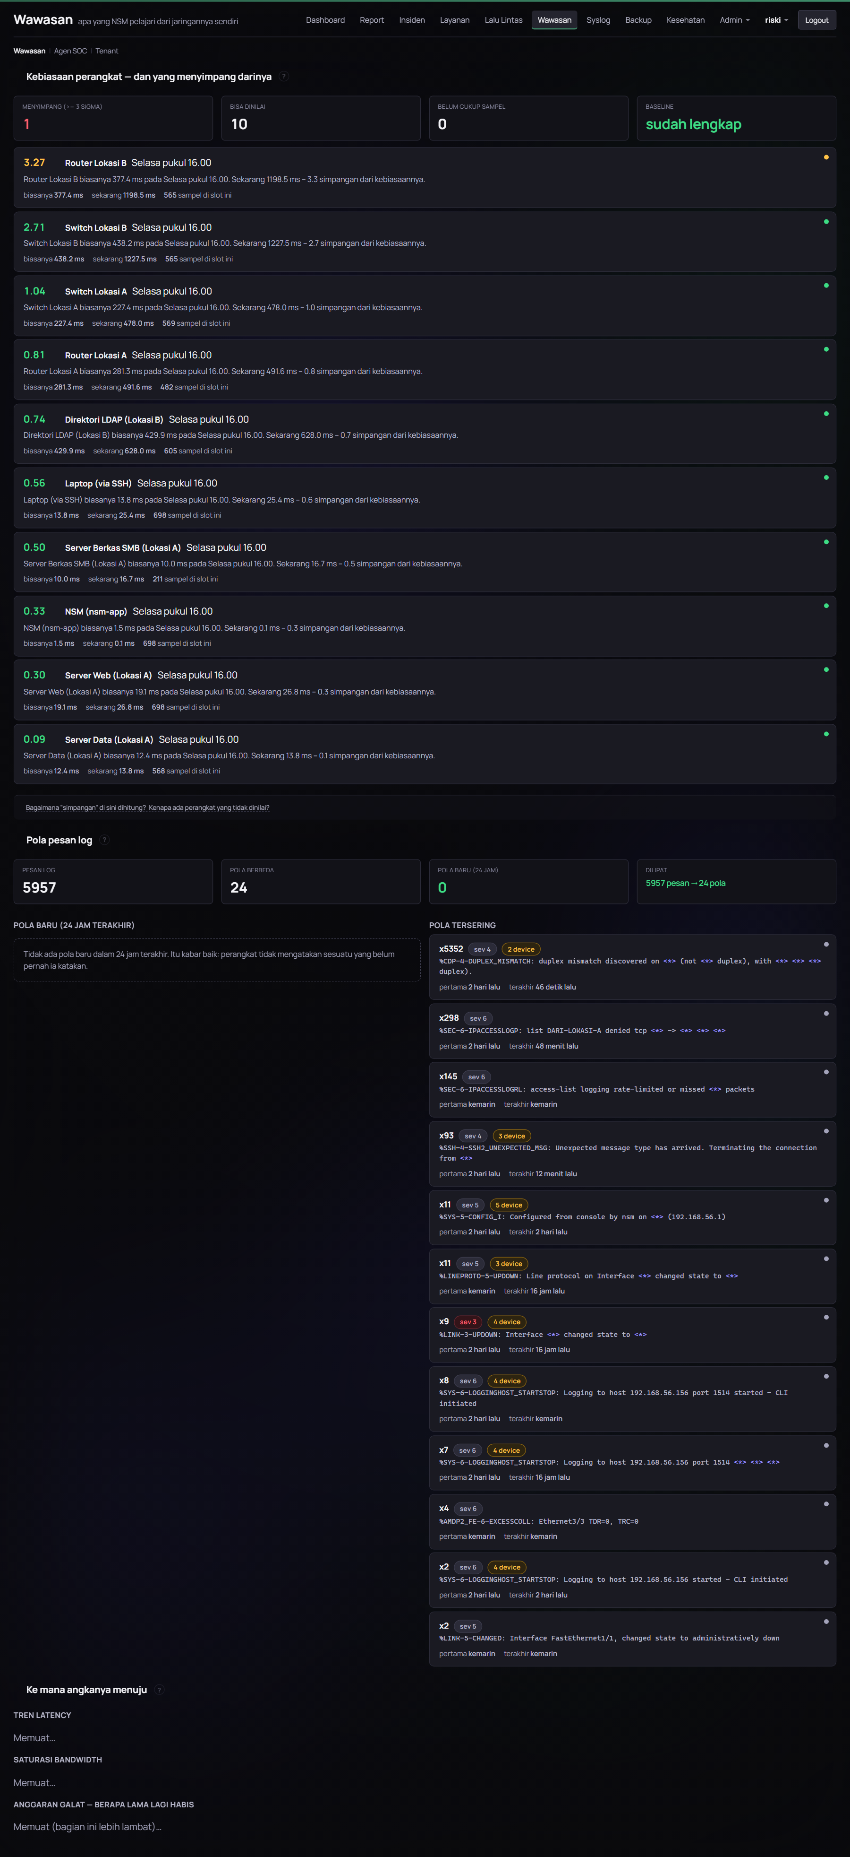
Gambar F.14 Halaman Wawasan
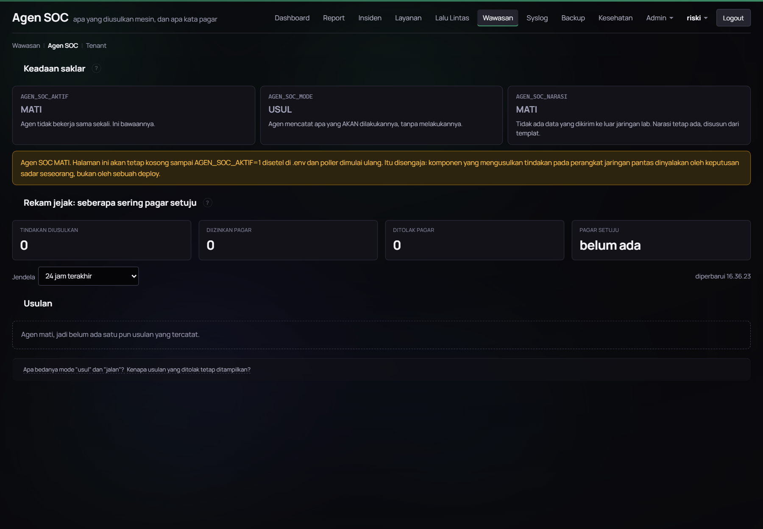
Gambar F.15 Halaman Agen SOC
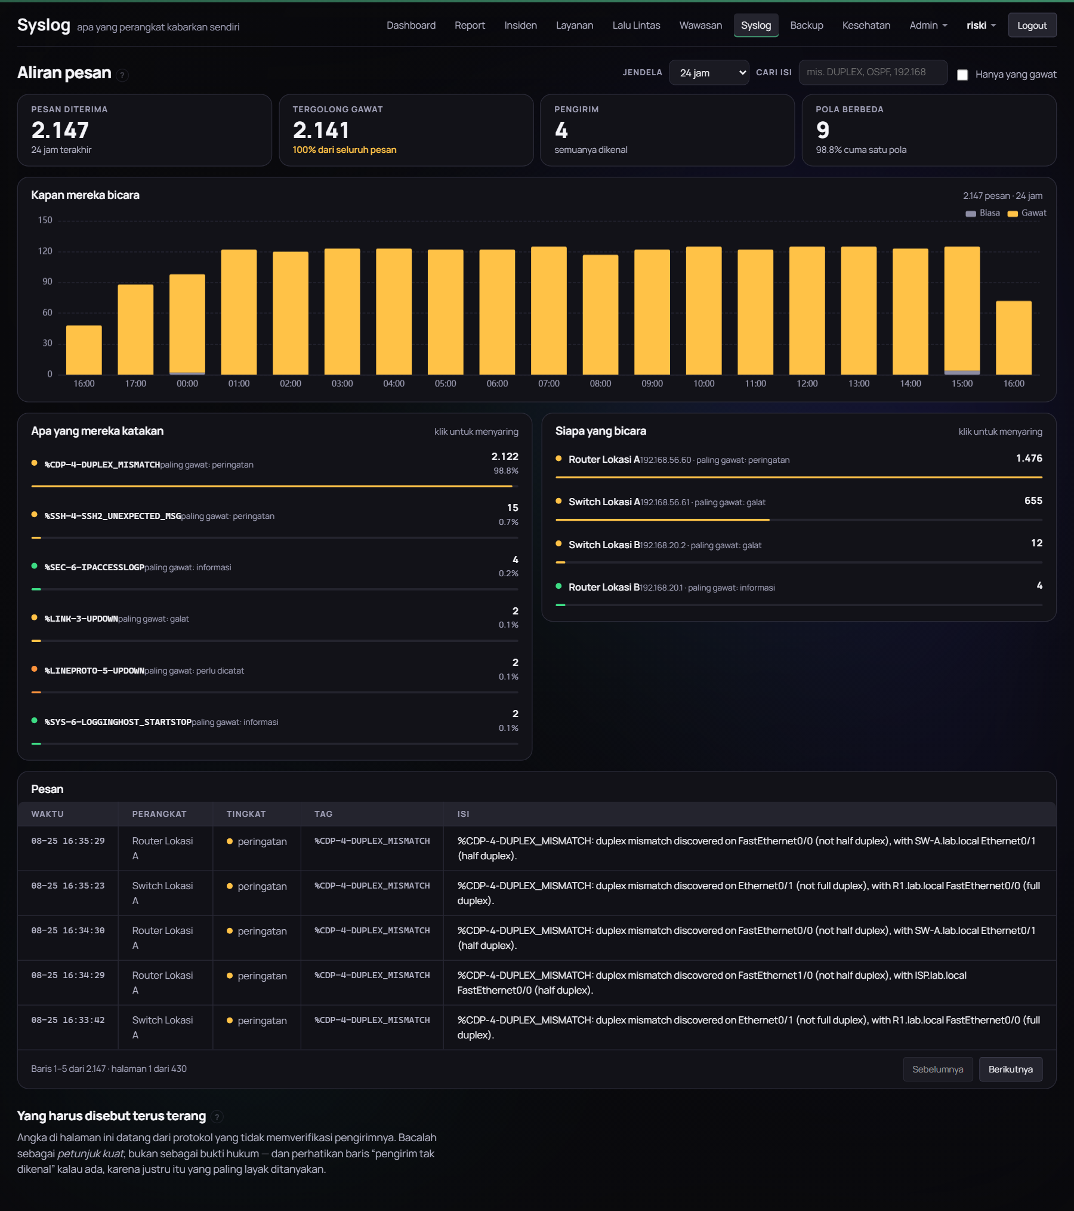
Gambar F.16 Halaman Syslog
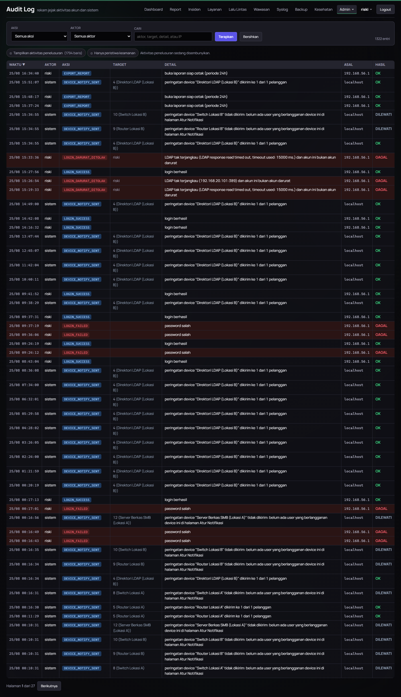
Gambar F.17 Halaman Audit Log

Lampiran G. Catatan Kegiatan Harian
Lampiran ini memuat catatan kegiatan harian selama pelaksanaan Praktik Kerja Lapangan, meliputi tanggal, kegiatan yang dilaksanakan, dan hasil yang dicapai, beserta tanda tangan Pembimbing Lapangan.
[Tempat tabel catatan kegiatan harian]

Lampiran H. Surat Keterangan Pelaksanaan Praktik Kerja Lapangan
Lampiran ini memuat surat keterangan dari PT Bumi Siak Pusako yang menyatakan bahwa penulis telah melaksanakan Praktik Kerja Lapangan pada periode yang disebutkan.
[Tempat salinan surat keterangan]

